**TRƯỜNG ĐẠI HỌC TRÀ VINH**

**TRƯỜNG KHOA KỸ THUẬT VÀ CÔNG NGHỆ**



**ISO 9001:2015**

**HỒ HOÀNG PHÚC**

**XÂY DỰNG HỆ THỐNG QUẢN LÝ CHUỖI CUNG ỨNG NGÀNH GỐM SỨ VIỆT NAM**

**ĐỒ ÁN TỐT NGHIỆP**

**NGÀNH CÔNG NGHỆ THÔNG TIN**

**TRÀ VINH, NĂM 2025**

**TRƯỜNG ĐẠI HỌC TRÀ VINH**

**TRƯỜNG KHOA KỸ THUẬT VÀ CÔNG NGHỆ**

**XÂY DỰNG HỆ THỐNG QUẢN LÝ CHUỖI CUNG ỨNG NGÀNH GỐM SỨ VIỆT NAM**

**ĐỒ ÁN TỐT NGHIỆP**

**NGÀNH CÔNG NGHỆ THÔNG TIN**

Sinh viên: **Hồ Hoàng Phúc**

Lớp: **DA21TTA**

MSSV: **110121242**

GVHD: **TS. .....**

**TRÀ VINH, NĂM 2025**

**LỜI MỞ ĐẦU**

Trong bối cảnh kinh tế và khoa học công nghệ không ngừng phát triển, việc ứng dụng công nghệ thông tin vào quản lý chuỗi cung ứng đóng vai trò quan trọng trong việc nâng cao hiệu quả sản xuất, tối ưu hóa nguồn lực và tăng sức cạnh tranh cho doanh nghiệp. Xuất phát từ thực tiễn đó, tôi đã chọn thực hiện đề tài “Xây dựng hệ thống quản lý chuỗi cung ứng ngành gốm sứ Việt Nam” nhằm hỗ trợ các doanh nghiệp trong ngành quản lý hiệu quả quy trình sản xuất, lưu trữ và phân phối sản phẩm.

Mục tiêu của dự án là thiết kế và triển khai một hệ thống quản lý hiện đại, thân thiện với người dùng, góp phần nâng cao chất lượng quản lý, giảm thiểu chi phí và rủi ro trong hoạt động chuỗi cung ứng.

Báo cáo này gồm các phần chính: cơ sở lý thuyết, phân tích yêu cầu, thiết kế hệ thống, triển khai và đánh giá kết quả.

Tôi hy vọng rằng những kết quả nghiên cứu và triển khai từ dự án sẽ mang lại giá trị thực tiễn, đồng thời mở ra hướng phát triển mới cho các ứng dụng công nghệ trong lĩnh vực quản lý chuỗi cung ứng, đặc biệt là đối với ngành gốm sứ Việt Nam.

**LỜI CẢM ƠN**

Tôi xin bày tỏ lòng biết ơn sâu sắc đến Trường Đại học Trà Vinh, nơi đã tạo điều kiện thuận lợi, cung cấp môi trường học tập và nghiên cứu lý tưởng, giúp tôi phát triển bản thân và hoàn thành dự án này. Những kiến thức quý báu và động lực từ nhà trường đã khuyến khích tôi không ngừng học hỏi, khám phá, và hoàn thiện bản thân.

Tôi đặc biệt trân trọng sự hướng dẫn tận tâm từ cô Phạm Thị Trúc Mai, người đã không chỉ chia sẻ những kinh nghiệm quý giá mà còn đồng hành, động viên và chỉ dẫn tôi trong suốt quá trình thực hiện dự án. Những lời khuyên đầy tâm huyết của cô đã giúp tôi vượt qua khó khăn, định hướng rõ ràng và đạt được những thành quả đáng khích lệ.

Bên cạnh đó, tôi cũng chân thành cảm ơn các anh chị, bạn bè và thầy cô khác, những người đã trực tiếp hoặc gián tiếp hỗ trợ tôi trong suốt hành trình này. Những ý kiến đóng góp, dù lớn hay nhỏ, đều là động lực to lớn giúp tôi tiến bộ và hoàn thiện hơn.

Thực hiện dự án cá nhân không hề dễ dàng, nhưng chính nhờ sự đồng hành và hỗ trợ từ mọi người, tôi đã rèn luyện thêm nhiều kỹ năng và tự tin hơn trên hành trình của mình. Những thành quả đạt được không chỉ là nỗ lực cá nhân mà còn là sự kết tinh từ tình cảm, sự giúp đỡ của tất cả mọi người xung quanh.

Một lần nữa, tôi xin gửi lời cảm ơn chân thành đến Trường Đại học Trà Vinh, cô Phạm Thị Trúc Mai và tất cả những người đã luôn đồng hành, khích lệ tôi trong hành trình này. Tôi hy vọng rằng trên chặng đường sắp tới, tôi sẽ tiếp tục nhận được sự ủng hộ, góp ý và động viên để không ngừng tiến xa hơn trên con đường học tập và sự nghiệp của mình.

Trân trọng.

*Trà Vinh, ngày …… tháng 8 năm 2025*

Sinh viên thực hiện

**Hồ Hoàng Phúc**

**NHẬN XÉT**

**(Của giảng viên hướng dẫn trong đồ án, khoá luận của sinh viên)**

………………………………………………………………………………………………………………………………………………………………………………………………………………………………………………………………………………………………………………………………………………………………………………………………………………………………………………………………………………………………………………………………………………………………………………………………………………………………………………………………………………………………………………………………………………………………………………………………………………………………………………………………………………………………………………………………………………………………………………………………………………………………………………………………………………………………………………………………………………………………………………………………………………………………………………………………………………………………………………………………………………………………………………………………………………………………………………………………………………………………………………………………………………………………………………………………………………………………………………………………………………………………………………………………………………………………………………………………………………………………………………………………………………………………………………………………………………………………………………………………………………………………………………………………………………………………………………………………………………………………………………………………………………………………………………………………………………………………………………………………………………………………………………………………………………………………………………………………………………………………………………………………………………

**Giảng viên hướng dẫn**

(ký và ghi rõ họ tên)

UBND TỈNH TRÀ VINH **CỘNG HOÀ XÃ HỘI CHỦ NGHĨA VIỆT NAM**

**TRƯỜNG ĐẠI HỌC TRÀ VINH Độc lập – Tự do – Hạnh Phúc**

**BẢN NHẬN XÉT ĐỒ ÁN, KHÓA LUẬN TỐT NGHIỆP**

*(Của giảng viên hướng dẫn)*

Họ và tên sinh viên: MSSV:

Ngành: Khóa:

Tên đề tài:

Họ và tên Giáo viên hướng dẫn:

Chức danh: Học vị:

**NHẬN XÉT**

1. Nội dung đề tài:

1. Ưu điểm:

1. Khuyết điểm:

1. Điểm mới đề tài:

1. Giá trị thực trên đề tài:

7. Đề nghị sửa chữa bổ sung:

8. Đánh giá:

Trà Vinh*, ngày …… tháng …… năm 2024*

Giảng viên hướng dẫn

*(Ký & ghi rõ họ tên)*

**NHẬN XÉT**

**(Của giảng viên chấm trong đồ án, khoá luận của sinh viên)**

………………………………………………………………………………………………………………………………………………………………………………………………………………………………………………………………………………………………………………………………………………………………………………………………………………………………………………………………………………………………………………………………………………………………………………………………………………………………………………………………………………………………………………………………………………………………………………………………………………………………………………………………………………………………………………………………………………………………………………………………………………………………………………………………………………………………………………………………………………………………………………………………………………………………………………………………………………………………………………………………………………………………………………………………………………………………………………………………………………………………………………………………………………………………………………………………………………………………………………………………………………………………………………………………………………………………………………………………………………………………………………………………………………………………………………………………………………………………………………………………………………………………………………………………………………………………………………………………………………………………………………………………………………………………………………………………

…………………………………………………………………………………………………………………………………………………………………………………………………………………………………………………………………………………………………………………………………………………………………………

**Giảng viên chấm**

(ký và ghi rõ họ tên)

UBND TỈNH TRÀ VINH **CỘNG HOÀ XÃ HỘI CHỦ NGHĨA VIỆT NAM**

**TRƯỜNG ĐẠI HỌC TRÀ VINH Độc lập - Tự do - Hạnh phúc**

**BẢN NHẬN XÉT ĐỒ ÁN, KHÓA LUẬN TỐT NGHIỆP**

*(Của cán bộ chấm đồ án, khóa luận)*

Họ và tên người nhận xét:

Chức danh: Học vị:

Chuyên ngành:

Cơ quan công tác:

Tên sinh viên:

Tên đề tài đồ án, khóa luận tốt nghiệp:

**I. Ý KIẾN NHẬN XÉT**

1. Nội dung:

2. Điểm mới các kết quả của đồ án, khóa luận:

3. Ứng dụng thực tế:

**II. CÁC VẤN ĐỀ CẦN LÀM RÕ**

(Các câu hỏi của giáo viên phản biện)

**III. KẾT LUẬN**

(Ghi rõ đồng ý hay không đồng ý cho bảo vệ đồ án khóa luận tốt nghiệp)

*……………, ngày …… tháng …… năm 2024*

Người nhận xét

*(Ký & ghi rõ họ tên)*

**MỤC LỤC**

CHƯƠNG 1. ĐẶT VẤN ĐỀ 1

1.1. Lý do chọn đề tài 1

1.2. Mục tiêu 1

1.3. Nội dung 1

1.4. Đối tượng và phạm vi nghiên cứu 1

1.5. Phương pháp nghiên cứu 1

CHƯƠNG 2. CƠ SỞ LÝ THUYẾT 2

2.1. ...... 2

*2.1.1. .......* 2

*2.1.2. .......* 2

2.2. ........ 2

*2.2.1. ....* 2

*2.2.2. .....* 2

2.3. ....... 2

CHƯƠNG 3. HIỆN THỰC HÓA NGHIÊN CỨU 3

3.1. ...... 3

*3.1.1. .......* 3

*3.1.2. .......* 3

3.2. .... 3

*3.2.1. ....* 3

CHƯƠNG 4. KẾT QUẢ NGHIÊN CỨU 4

4.1. ...... 4

*4.1.1. ......* 4

*4.1.2. ....* 4

4.2. ...... 4

*4.2.1. .......* 4

*4.2.2. .......* 4

CHƯƠNG 5. KẾT LUẬN VÀ HƯỚNG PHÁT TRIỂN 5

5.1. Kết luận 5

5.2. Hướng phát triển 5

DANH MỤC TÀI LIỆU THAM KHẢO 6

**DANH MỤC CÁC BẢNG, SƠ ĐỒ, HÌNH**

Bảng 3. 1 Tên bảng 3

Hình 2.1 Tên hình 2

Hình 3.1 Tên hình 3

Hình 4. 1 Tên hình 4

**DANH MỤC TỪ VIẾT TẮT**

(Sắp xếp danh mục từ viết tắt theo thứ tự alphabet của từ viết tắt)

|  |  |
| --- | --- |
| **Từ viết tắt** | **Ý nghĩa** |
|  |  |
|  |  |
|  |  |

# CHƯƠNG MỞ ĐẦU.

**Lý do chọn đề tài**

Trong bối cảnh nền kinh tế số phát triển mạnh mẽ, việc ứng dụng công nghệ thông tin vào quản lý chuỗi cung ứng trở thành yếu tố then chốt giúp doanh nghiệp nâng cao hiệu quả sản xuất, tối ưu hóa quy trình và duy trì lợi thế cạnh tranh. Ngành gốm sứ Việt Nam, với truyền thống lâu đời và tiềm năng xuất khẩu lớn, đang đứng trước yêu cầu cấp thiết phải đổi mới phương thức quản lý nhằm đáp ứng nhu cầu thị trường trong nước và quốc tế.

Việc xây dựng một hệ thống quản lý chuỗi cung ứng cho ngành gốm sứ không chỉ giúp doanh nghiệp kiểm soát tốt hơn các khâu từ sản xuất, lưu trữ, phân phối đến bán hàng, mà còn góp phần giảm chi phí, tăng tính minh bạch và nâng cao năng lực cạnh tranh. Đề tài này kết hợp nhu cầu thực tiễn của ngành gốm sứ với ứng dụng các công nghệ hiện đại, đòi hỏi kiến thức về frontend, backend và tối ưu hóa cơ sở dữ liệu. Các công nghệ như Node.js, React.js, MySQL và MUI giúp tôi nắm vững quy trình phát triển phần mềm hiện đại, đồng thời là cơ hội để áp dụng kiến thức về lập trình web, phát triển API, bảo mật và tối ưu hóa hiệu suất hệ thống, nâng cao kỹ năng tư duy logic và giải quyết vấn đề.

**Đối tượng nghiên cứu**

Đối tượng nghiên cứu của đề tài là quy trình quản lý chuỗi cung ứng trong ngành gốm sứ Việt Nam, bao gồm toàn bộ các hoạt động từ khâu sản xuất, lưu trữ, vận chuyển, phân phối đến bán hàng và chăm sóc khách hàng. Cụ thể:

* Sản phẩm: Các mặt hàng gốm sứ gia dụng, gốm sứ mỹ nghệ, và gốm sứ trang trí.
* Các tác nhân trong chuỗi cung ứng: Nhà sản xuất, nhà cung cấp nguyên liệu, đơn vị vận chuyển, nhà phân phối và khách hàng.
* Quy trình nghiệp vụ: Quản lý kho hàng, quản lý đơn hàng, quản lý thông tin nhà cung cấp và khách hàng, theo dõi vận chuyển và tồn kho.
* Hạ tầng công nghệ: Hệ thống phần mềm quản lý được phát triển bằng Node.js, React.js, MySQL, kết hợp thư viện MUI và Bootstrap để xây dựng giao diện người dùng.

**Mục tiêu nghiên cứu**

Mục tiêu của nghiên cứu này là xây dựng một hệ thống quản lý chuỗi cung ứng chuyên cho ngành gốm sứ Việt Nam, áp dụng các công nghệ hiện đại như Node.js, React.js và MySQL để phát triển hệ thống hoàn chỉnh, bao gồm các chức năng quản lý sản phẩm, quản lý kho, theo dõi đơn hàng, quản lý đối tác cung ứng, và phân phối hàng hóa. Hệ thống sẽ cung cấp các tính năng như thêm, sửa, xóa, tìm kiếm sản phẩm; theo dõi trạng thái đơn hàng; quản lý thông tin nhà cung cấp và khách hàng; đồng thời cải thiện trải nghiệm người dùng thông qua giao diện trực quan được thiết kế bằng MUI và Bootstrap.  
Hệ thống sẽ được tối ưu hóa về hiệu suất, bảo mật cao và sử dụng API backend linh hoạt để đảm bảo hoạt động ổn định, đáp ứng tốt yêu cầu của doanh nghiệp trong ngành gốm sứ. Dự án không chỉ tạo ra một giải pháp quản lý hiệu quả mà còn giúp nâng cao kỹ năng lập trình, áp dụng công nghệ mới và giải quyết các vấn đề thực tiễn trong quản lý chuỗi cung ứng.

**Phương pháp nghiên cứu**

1. **Phương pháp nghiên cứu lý thuyết**:

* Nghiên cứu các tài liệu, bài viết và hướng dẫn liên quan đến quản lý chuỗi cung ứng, đặc biệt trong lĩnh vực gốm sứ.
* Tham khảo tài liệu từ các nguồn đáng tin cậy về công nghệ như Node.js, React.js, MUI và MySQL để hiểu rõ cách áp dụng chúng vào hệ thống.
* Tìm hiểu các tiêu chuẩn về trải nghiệm người dùng (UX/UI) và cấu trúc API RESTful.

1. **Phương pháp thực nghiệm**:

* Sử dụng Node.js và Express.js để xây dựng backend, triển khai API RESTful.
* Phát triển giao diện người dùng với React.js và thư viện MUI, đảm bảo giao diện thân thiện, hiện đại.
* Sử dụng MySQL để xây dựng và quản lý cơ sở dữ liệu, tối ưu hóa truy vấn và đảm bảo hiệu suất.

# TỔNG QUAN

**Tổng quan cơ sở lý thuyết**

Chương này sẽ trình bày các cơ sở lý thuyết liên quan đến lĩnh vực quản lý chuỗi cung ứng, đặc biệt trong bối cảnh ứng dụng vào ngành gốm sứ Việt Nam. Nội dung bao gồm các khái niệm cơ bản, mô hình quản lý chuỗi cung ứng, quy trình sản xuất và phân phối trong ngành gốm sứ, cùng các nguyên tắc tối ưu hóa hoạt động vận hành. Bên cạnh đó, các kiến thức về công nghệ như Node.js, React.js, MySQL, MUI và API RESTful cũng sẽ được giới thiệu, nhằm làm nền tảng cho quá trình phân tích, thiết kế và triển khai hệ thống. Các thông tin này được tổng hợp từ giáo trình, tạp chí khoa học, và các công trình nghiên cứu uy tín để đảm bảo tính khoa học và thực tiễn.

**Tổng quan tình hình nghiên cứu**

Phần này sẽ phân tích các nghiên cứu và hệ thống quản lý chuỗi cung ứng đã được phát triển trước đây, cả trong và ngoài ngành gốm sứ. Nội dung tập trung đánh giá những đặc điểm nổi bật, ưu điểm và hạn chế của các giải pháp hiện có, đặc biệt là các hệ thống ứng dụng công nghệ web và cơ sở dữ liệu. Từ đó, tác giả xác định hướng nghiên cứu phù hợp, tránh trùng lặp với các đề tài trước, đồng thời đề xuất giải pháp cải tiến nhằm khắc phục những hạn chế và nâng cao hiệu quả quản lý chuỗi cung ứng trong ngành gốm sứ Việt Nam.

# CƠ SỞ LÝ THUYẾT

## Kiến thức cơ bản các ngôn ngữ, thư viện và framework

### *Giới thiệu về HTML*

HTML (HyperText Markup Language) là ngôn ngữ đánh dấu tiêu chuẩn dùng để tạo và thiết kế cấu trúc của các trang web. HTML cung cấp các yếu tố và thẻ để xác định nội dung trên trang web, như văn bản, hình ảnh, liên kết, danh sách, bảng và nhiều thành phần khác. HTML giúp trình duyệt web hiểu cách hiển thị thông tin cho người dùng một cách hợp lý và dễ hiểu.

Một trang HTML cơ bản bao gồm các thành phần chính như:

* <html>: Thẻ bao quanh toàn bộ trang web.
* <head>: Chứa thông tin meta về trang web, chẳng hạn như tiêu đề trang và liên kết đến các tệp CSS hoặc JavaScript.
* <body>: Chứa nội dung chính mà người dùng nhìn thấy trên trang web.
* <title>: Đặt tiêu đề cho trang web, hiển thị trên thanh tiêu đề của trình duyệt.

HTML là ngôn ngữ cơ bản, không yêu cầu người dùng phải có kiến thức lập trình sâu rộng, nhưng rất quan trọng trong việc tạo dựng các trang web. [1]

### *Giới thiệu về CSS*

CSS (Cascading Style Sheets) là một ngôn ngữ dùng để định dạng và thiết kế giao diện cho các trang web. CSS giúp tách biệt phần nội dung (HTML) và phần giao diện (style), từ đó tạo ra các trang web có giao diện đẹp mắt, dễ sử dụng và dễ bảo trì. CSS có thể kiểm soát rất nhiều yếu tố như màu sắc, kiểu chữ, bố cục, hiệu ứng chuyển động, và các kiểu dáng khác trên trang web.

Các đặc điểm chính của CSS bao gồm:

* Tính linh hoạt và tái sử dụng: có thể định nghĩa một kiểu cho nhiều phần tử trong trang web, giúp việc thay đổi và bảo trì trở nên dễ dàng hơn.
* Đáp ứng nhiều thiết bị: CSS hỗ trợ thiết kế đáp ứng (responsive design), giúp trang web hiển thị tốt trên mọi thiết bị từ máy tính để bàn đến điện thoại di động.
* Hiệu quả và tối ưu: CSS giúp cải thiện tốc độ tải trang vì nó tách biệt phần giao diện với phần nội dung HTML, và có thể được lưu trữ trong các tệp riêng biệt.

CSS có thể được áp dụng theo ba cách:

* Inline CSS: Áp dụng trực tiếp vào thẻ HTML.
* Internal CSS: Đặt các quy tắc CSS trong phần <style> của tài liệu HTML.
* External CSS: Đưa CSS vào một tệp riêng và liên kết tệp đó với trang HTML.

CSS là công cụ mạnh mẽ giúp tối ưu giao diện và trải nghiệm người dùng trên web. Tuy có một số hạn chế, nhưng việc sử dụng CSS hợp lý sẽ giúp cải thiện hiệu suất và dễ dàng bảo trì trang web. Vì vậy, CSS là yếu tố không thể thiếu trong phát triển web hiện đại. [2]

### *Giới thiệu về Javascript*

JavaScript (JS) là ngôn ngữ lập trình chủ yếu dùng để tạo trang web động và tương tác. JS chạy phía client, cho phép xử lý sự kiện, thay đổi nội dung trang mà không cần tải lại (AJAX) và kiểm tra tính hợp lệ của biểu mẫu. Nó tương tác với trang web qua DOM, hỗ trợ lập trình bất đồng bộ và tích hợp với các thư viện, framework như React, Angular, và Vue.js để xây dựng ứng dụng web phức tạp.Một số đặc điểm chính của JavaScript:

* Tính động: JS có thể thay đổi nội dung trang web mà không cần tải lại trang.
* Tương tác với người dùng: JS có thể xử lý các sự kiện như click chuột, nhập liệu từ bàn phím, kéo thả, v.v.
* Lập trình bất đồng bộ: JS hỗ trợ các thao tác bất đồng bộ với APIs và hoạt động trên dữ liệu mà không làm gián đoạn trải nghiệm người dùng.
* Dễ học và dễ sử dụng: JS là một ngôn ngữ dễ tiếp cận, thích hợp cho người mới bắt đầu lập trình.

JavaScript là ngôn ngữ quan trọng giúp tạo ra các trang web động, tương tác và cải thiện trải nghiệm người dùng. Với khả năng xử lý sự kiện, thay đổi nội dung trang và tích hợp các framework, JS đóng vai trò thiết yếu trong phát triển web hiện đại. [6]

### *Giới thiệu về Nodejs*

Node.js là một môi trường chạy JavaScript trên server, được phát triển dựa trên V8 JavaScript Engine của Google Chrome. Nó cho phép các lập trình viên viết mã JavaScript bên ngoài trình duyệt, giúp tạo ra các ứng dụng máy chủ nhanh chóng, hiệu quả và dễ mở rộng.

Với Node.js, JavaScript không còn chỉ là ngôn ngữ lập trình dành riêng cho trình duyệt mà còn có thể sử dụng để phát triển các ứng dụng web phức tạp và các dịch vụ API. Đặc biệt, Node.js nổi bật với cơ chế **non-blocking I/O** (không đồng bộ), giúp xử lý hàng ngàn kết nối cùng lúc mà không làm gián đoạn tiến trình của hệ thống.[3]

### *Giới thiệu về Nodejs Express.js*

Express.js là một framework tối giản và linh hoạt được xây dựng trên nền tảng Node.js. Nó cung cấp một số tính năng mạnh mẽ để phát triển các ứng dụng web và API như routing, middleware, xử lý các yêu cầu HTTP, và nhiều tính năng khác giúp việc xây dựng ứng dụng trở nên nhanh chóng và dễ dàng hơn.

Một trong những lợi ích lớn nhất khi sử dụng Express.js là khả năng mở rộng và quản lý các tuyến đường (routes) HTTP một cách rõ ràng và dễ hiểu. Express giúp bạn dễ dàng xây dựng các API RESTful và tích hợp các middleware cho các chức năng như xác thực, logging, hoặc xử lý lỗi.

Đặc trưng và Điểm mạnh của Node.js và Express.js:

* Không đồng bộ (Asynchronous): Node.js sử dụng mô hình event-driven và non-blocking I/O, giúp các tác vụ I/O không cản trở việc thực thi các tác vụ khác. Điều này giúp tối ưu hóa tài nguyên hệ thống và tăng hiệu suất.
* Mô hình sự kiện (Event-driven): Node.js sử dụng mô hình event loop để xử lý các yêu cầu không đồng bộ. Khi một tác vụ được yêu cầu, Node.js sẽ tiếp tục xử lý các tác vụ khác và chỉ quay lại khi tác vụ đã hoàn thành.
* Single-threaded (Một luồng duy nhất): Node.js chạy trên một luồng duy nhất (single-threaded), nhưng nhờ vào mô hình không đồng bộ, nó có thể xử lý hàng nghìn kết nối đồng thời mà không gặp phải vấn đề về hiệu suất.
* Chạy trên V8 JavaScript Engine: Node.js sử dụng V8 engine của Google Chrome để biên dịch mã JavaScript thành mã máy. Điều này mang lại hiệu suất cao và khả năng tối ưu hóa tốt cho mã nguồn.
* Quản lý module (NPM): Node Package Manager (NPM) là một phần không thể thiếu trong Node.js. NPM cho phép người phát triển dễ dàng quản lý và cài đặt các thư viện bên ngoài (modules) để tái sử dụng mã nguồn và tăng tốc phát triển ứng dụng.
* Mạnh mẽ cho các ứng dụng thời gian thực: Node.js rất phù hợp để xây dựng các ứng dụng thời gian thực (real-time apps) như chat, thông báo đẩy (push notifications), live streaming, hoặc game multiplayer.
* Khả năng mở rộng cao: Node.js cho phép xây dựng các ứng dụng có khả năng mở rộng rất tốt, vì các tác vụ không đồng bộ có thể xử lý nhiều kết nối đồng thời mà không làm chậm hệ thống.
* Ứng dụng web server (Web Servers): Node.js rất phổ biến trong việc xây dựng các web server nhanh chóng và có thể xử lý một lượng lớn yêu cầu đồng thời, chẳng hạn như ứng dụng quản lý nội dung (CMS) hoặc hệ thống blog.
* Ứng dụng thời gian thực (Real-Time Applications): Nhờ vào khả năng xử lý sự kiện và kết nối đồng thời, Node.js là lựa chọn tuyệt vời cho các ứng dụng thời gian thực như chat, trò chuyện trực tuyến, và thông báo đẩy.
* API Backend: Node.js thường được sử dụng để phát triển các API RESTful hoặc GraphQL cho các ứng dụng di động và web.

Node.js Express mang lại hiệu suất cao, dễ học và tích hợp tốt với các hệ thống frontend nhờ vào mô hình không đồng bộ và cộng đồng phát triển mạnh mẽ. Tuy nhiên, nó không phù hợp cho các ứng dụng tính toán nặng và có thể gặp khó khăn trong việc quản lý mã với callback phức tạp, dù có thể giải quyết bằng Promises hoặc async/await.[7]

### *Giới thiệu về cơ sở dữ liệu Mysql*

MySQL là một hệ quản trị cơ sở dữ liệu (DBMS - Database Management System) mã nguồn mở, sử dụng SQL (Structured Query Language) để thao tác và truy vấn dữ liệu. MySQL rất phổ biến trong việc xây dựng các ứng dụng web nhờ vào tính hiệu suất cao, dễ sử dụng và khả năng tích hợp tốt với các công nghệ phát triển web.

Lịch sử và Phát triển của MySQL: MySQL được phát triển bởi MySQL AB, một công ty phần mềm Thụy Điển, và sau này được Sun Microsystems mua lại vào năm 2008. Vào năm 2010, Oracle Corporation đã mua lại Sun Microsystems, và MySQL trở thành một phần của Oracle. Dù vậy, MySQL vẫn giữ được tính mã nguồn mở và được duy trì bởi cộng đồng.

Các Đặc Trưng và Điểm Mạnh của MySQL:

* + - * Mã nguồn mở: MySQL được phát triển và duy trì dưới giấy phép mã nguồn mở (GPL), giúp người dùng có thể tự do sử dụng, sửa đổi và phân phối phần mềm mà không phải trả phí.
      * Hiệu suất cao: MySQL là một trong những hệ quản trị cơ sở dữ liệu có hiệu suất cao, tối ưu hóa cho các truy vấn phức tạp và có thể xử lý hàng triệu bản ghi trong một thời gian ngắn.
      * Tính mở rộng: MySQL có khả năng mở rộng dễ dàng, từ các ứng dụng nhỏ đến các hệ thống lớn với hàng triệu người dùng đồng thời.
      * Tính tương thích và tích hợp: MySQL hỗ trợ rất nhiều hệ điều hành, bao gồm Linux, Windows, macOS và các hệ điều hành khác. Nó cũng tương thích tốt với nhiều ngôn ngữ lập trình như PHP, Java, Python, và Node.js, khiến nó trở thành một lựa chọn phổ biến trong các ứng dụng web.
      * Hệ thống quản lý người dùng và bảo mật: MySQL cung cấp các tính năng bảo mật mạnh mẽ như xác thực người dùng, phân quyền truy cập vào các bảng và cơ sở dữ liệu, và mã hóa dữ liệu.
      * Hỗ trợ các loại dữ liệu phong phú: MySQL hỗ trợ nhiều loại dữ liệu như các kiểu số, văn bản, ngày giờ, dữ liệu nhị phân, v.v., cho phép người phát triển ứng dụng quản lý dữ liệu một cách linh hoạt.

Cấu trúc cơ sở dữ liệu MySQL:

* + - * Database: MySQL lưu trữ dữ liệu trong các cơ sở dữ liệu. Một cơ sở dữ liệu có thể chứa nhiều bảng dữ liệu.
      * Table: Bảng là một cấu trúc dữ liệu dùng để lưu trữ dữ liệu dạng hàng và cột. Mỗi bảng chứa các trường (columns) và mỗi bản ghi (row) là một đối tượng dữ liệu.
      * Column: Cột trong bảng, đại diện cho các thuộc tính của đối tượng mà bảng đang lưu trữ.
      * Row: Dòng trong bảng, đại diện cho một bản ghi duy nhất với đầy đủ các giá trị cho các cột.
      * Primary Key: Là khóa chính trong bảng, dùng để xác định duy nhất mỗi bản ghi.
      * Foreign Key: Là khóa ngoại, dùng để thiết lập mối quan hệ giữa các bảng.
      * Index: Cung cấp một cách nhanh chóng để tìm kiếm dữ liệu trong bảng.

MySQL là một hệ quản trị cơ sở dữ liệu mạnh mẽ và linh hoạt, được sử dụng rộng rãi trong phát triển ứng dụng web. Với các tính năng như mã nguồn mở, hiệu suất cao, hỗ trợ ACID và khả năng mở rộng, MySQL là một công cụ tuyệt vời cho việc lưu trữ và quản lý dữ liệu trong các ứng dụng web, đặc biệt là khi kết hợp với các công nghệ như Node.js.[8]

### *Giới thiệu về Reactjs*

React.js (thường được gọi đơn giản là React) là một thư viện JavaScript mã nguồn mở, được phát triển bởi Facebook. Nó cho phép xây dựng các giao diện người dùng (UI) động và có thể tái sử dụng được thông qua các component. React tập trung vào việc tối ưu hóa việc cập nhật và render giao diện khi dữ liệu thay đổi, nhờ vào cơ chế Virtual DOM.

React chủ yếu được sử dụng để xây dựng các ứng dụng single-page applications (SPA) và có thể được kết hợp với nhiều công nghệ khác như Redux, React Router, và các API khác để xây dựng ứng dụng phức tạp.

Tính năng chính của React.js:

* + - * Component-based architecture (Kiến trúc dựa trên Component): React sử dụng mô hình component để chia giao diện người dùng thành các phần nhỏ, tái sử dụng được. Mỗi component có thể có trạng thái riêng và có thể được kết hợp để tạo thành các ứng dụng phức tạp.
      * Virtual DOM (DOM ảo): React sử dụng Virtual DOM, giúp giảm thiểu việc thao tác trực tiếp với DOM thật. Khi có sự thay đổi trong state hoặc props của một component, React sẽ cập nhật Virtual DOM trước, so sánh với DOM cũ, và chỉ thay đổi những phần cần thiết trong DOM thật. Điều này giúp cải thiện hiệu suất của ứng dụng.
      * One-way data flow (Dòng dữ liệu một chiều): Dữ liệu trong React di chuyển theo một chiều: từ parent component xuống child component thông qua props. Điều này giúp dễ dàng kiểm soát luồng dữ liệu và tránh được các vấn đề khó kiểm soát như trong các framework khác với data-binding hai chiều.
      * JSX (JavaScript XML): React sử dụng JSX, một cú pháp mở rộng cho JavaScript cho phép viết HTML trong JavaScript. JSX giúp dễ dàng xác định cấu trúc giao diện người dùng trong code JavaScript.
      * State và Props: State là dữ liệu có thể thay đổi trong một component. Mỗi khi state thay đổi, React sẽ tự động render lại component để phản ánh sự thay đổi đó. Props là các tham số truyền vào từ component cha (parent component) vào component con (child component). Props không thể thay đổi trong component nhận, và chúng giúp truyền tải dữ liệu giữa các component.
      * Hooks: Hooks là một tính năng mới trong React (bắt đầu từ phiên bản 16.8) cho phép sử dụng state và các tính năng khác của React mà không cần phải viết class components. Các hooks phổ biến như useState, useEffect, useContext giúp xử lý trạng thái và side effects trong component một cách dễ dàng.
      * React Router: React Router là một thư viện cho phép định tuyến (routing) trong các ứng dụng React, giúp chuyển hướng giữa các trang mà không cần tải lại toàn bộ trang, mang lại trải nghiệm người dùng mượt mà.
      * Context API: Context API trong React giúp quản lý trạng thái ứng dụng mà không cần phải truyền dữ liệu qua nhiều lớp component. Nó rất hữu ích trong việc chia sẻ dữ liệu giữa các component mà không cần props drilling.

React.js mang lại nhiều lợi ích như tái sử dụng component, hiệu suất cao nhờ Virtual DOM, cộng đồng lớn và dễ dàng quản lý trạng thái với Redux hoặc Context API. Tuy nhiên, React có thể khó học đối với người mới, đặc biệt là với các tính năng như hooks, context hoặc Redux, và cú pháp JSX có thể gây bỡ ngỡ cho người bắt đầu.[4]

### *Giới thiệu về MUI (Material-UI) trong React.js*

MUI (Material-UI) là một thư viện giao diện người dùng (UI) mạnh mẽ và phổ biến cho React, cung cấp các thành phần giao diện được thiết kế theo nguyên lý Material Design của Google. MUI giúp xây dựng các ứng dụng React với giao diện đẹp mắt, dễ sử dụng và dễ dàng tùy chỉnh. MUI là một lựa chọn lý tưởng khi bạn cần tạo ra các giao diện người dùng hiện đại, đồng nhất và responsive.

MUI cung cấp một bộ sưu tập phong phú các thành phần UI như buttons, dialogs, inputs, tables, forms, icons, grids, và nhiều thành phần khác, giúp bạn phát triển các ứng dụng nhanh chóng mà không cần phải tự xây dựng từ đầu.

Các Tính Năng Chính của MUI:

* + - * Tính nhất quán trong thiết kế: MUI cung cấp một bộ thành phần UI đồng nhất, giúp tạo ra các ứng dụng có giao diện người dùng thống nhất mà không phải lo lắng về việc phối hợp các thành phần khác nhau.
      * Responsive Design: Các thành phần của MUI được thiết kế để tương thích với mọi kích thước màn hình, giúp bạn xây dựng các ứng dụng web hoặc mobile-friendly mà không cần phải lo lắng về việc tối ưu hóa cho các thiết bị khác nhau.
      * Tùy chỉnh linh hoạt: MUI cho phép tùy chỉnh rất sâu, từ việc thay đổi màu sắc, phông chữ, kích thước thành phần cho đến việc thay đổi các hành vi của các thành phần UI để phù hợp với yêu cầu thiết kế của bạn.
      * Hỗ trợ theme: MUI có hệ thống theme mạnh mẽ cho phép bạn định nghĩa màu sắc, typography, spacing và các giá trị khác của toàn bộ ứng dụng từ một nơi duy nhất, giúp quản lý và thay đổi giao diện dễ dàng.
      * Accessibility: MUI được xây dựng với sự chú trọng đến khả năng tiếp cận (accessibility), đảm bảo rằng các thành phần UI hỗ trợ các tính năng như bàn phím và các tiêu chuẩn WCAG (Web Content Accessibility Guidelines).
      * Tích hợp dễ dàng với các công cụ khác: MUI dễ dàng tích hợp với các thư viện và công cụ khác trong hệ sinh thái React, chẳng hạn như React Router, Redux, và Form libraries như React Hook Form.

Các Thành Phần Chính của MUI:

MUI cung cấp một bộ sưu tập phong phú các thành phần UI mà bạn có thể sử dụng để xây dựng giao diện người dùng cho ứng dụng React. Một số thành phần phổ biến bao gồm:

* + - * Button: Thành phần để tạo các nút trong ứng dụng.
      * Typography: Thành phần giúp định dạng và hiển thị các đoạn văn bản.
      * Grid: Thành phần giúp xây dựng layout grid để bố trí các thành phần UI theo dạng lưới.
      * TextField: Thành phần để tạo các ô nhập liệu (input fields).
      * Dialog: Thành phần hiển thị hộp thoại (modals) cho các thông báo hoặc các hoạt động người dùng.
      * AppBar: Thành phần để tạo thanh điều hướng (navbar).
      * Card: Thành phần để hiển thị các phần tử thông tin trong dạng thẻ (card).
      * Snackbar: Thành phần để hiển thị các thông báo tạm thời cho người dùng (ví dụ: thông báo thành công, lỗi).

MUI là một thư viện mạnh mẽ, linh hoạt và dễ sử dụng cho React, giúp xây dựng các giao diện người dùng đẹp mắt, đồng nhất và có khả năng tùy chỉnh cao. Với MUI, có thể nhanh chóng tạo ra các ứng dụng web với giao diện hiện đại và khả năng tương thích tốt với các thiết bị khác nhau, đồng thời dễ dàng quản lý và mở rộng giao diện người dùng.[9]

### *Giới thiệu về RESTful API với Node.js*

RESTful API là một kiểu kiến trúc (architecture style) để xây dựng các dịch vụ web. REST (Representational State Transfer) sử dụng các phương thức HTTP chuẩn như GET, POST, PUT, DELETE để tương tác với các tài nguyên (resources) và thực hiện các thao tác trên các tài nguyên đó. Các tài nguyên này có thể là dữ liệu trong cơ sở dữ liệu hoặc bất kỳ thứ gì có thể được biểu diễn dưới dạng JSON hoặc XML.

Node.js là một môi trường chạy JavaScript trên phía server, giúp phát triển các ứng dụng web nhanh chóng và mạnh mẽ. Node.js rất phù hợp để xây dựng các RESTful API nhờ khả năng xử lý song song tốt và cấu trúc đơn giản. Kết hợp Node.js với Express (một framework nhẹ nhàng dành cho Node.js) giúp việc xây dựng các API trở nên dễ dàng và hiệu quả.

Kiến Trúc RESTful API:

Trong kiến trúc RESTful, tài nguyên được xác định bởi các URL (Uniform Resource Locator), và các phương thức HTTP sẽ thao tác với các tài nguyên này. Các phương thức HTTP phổ biến trong RESTful API là:

* + - * GET: Lấy dữ liệu từ server (không thay đổi trạng thái).
      * POST: Tạo một tài nguyên mới trên server.
      * PUT: Cập nhật một tài nguyên hiện có.
      * DELETE: Xóa một tài nguyên.
      * PATCH: Cập nhật một phần của tài nguyên.

Mỗi tài nguyên trong RESTful API thường sẽ có một URL riêng biệt. Ví dụ:

* + - * GET /users: Lấy danh sách người dùng.
      * POST /users: Tạo người dùng mới.
      * GET /users/:id: Lấy thông tin người dùng theo ID.
      * PUT /users/:id: Cập nhật thông tin người dùng theo ID.
      * DELETE /users/:id: Xóa người dùng theo ID.

Việc xây dựng một RESTful API bằng Node.js và Express là một quá trình đơn giản nhưng mạnh mẽ. Bạn có thể dễ dàng mở rộng API của mình, kết nối với cơ sở dữ liệu (MySQL, v.v.), xử lý xác thực người dùng, và triển khai API cho các ứng dụng frontend. Với Node.js và Express, bạn có thể nhanh chóng phát triển một API mạnh mẽ và hiệu quả cho các ứng dụng web.

### *Giới thiệu về Redux Toolkit*

Redux Toolkit (RTK) là một thư viện chính thức được phát triển bởi đội ngũ Redux nhằm cải thiện trải nghiệm khi sử dụng Redux để quản lý state trong ứng dụng JavaScript/React. RTK được thiết kế để đơn giản hóa quy trình thiết lập Redux, giảm thiểu boilerplate code (mã dư thừa) và giúp lập trình viên xây dựng các ứng dụng dễ bảo trì hơn.

Redux Toolkit giúp giảm bớt sự phức tạp của Redux truyền thống, đặc biệt là khi ứng dụng lớn dần. Các tính năng mạnh mẽ như createSlice, createAsyncThunk, và RTK Query giúp lập trình viên dễ dàng xây dựng ứng dụng có quản lý state hiệu quả và hiện đại. Nếu bạn đang cân nhắc sử dụng Redux, Redux Toolkit là sự lựa chọn lý tưởng để bắt đầu.[10]

# HIỆN THỰC HÓA NGHIÊN CỨU

## Mô tả hệ thống

Hệ thống quản lý chuỗi cung ứng ngành gốm sứ Việt Nam là một nền tảng trực tuyến cho phép doanh nghiệp, nhà cung cấp, đơn vị vận chuyển và khách hàng phối hợp chặt chẽ trong toàn bộ quá trình sản xuất – phân phối – tiêu thụ sản phẩm gốm sứ.  
Hệ thống hỗ trợ việc quản lý tồn kho, theo dõi đơn hàng, điều phối vận chuyển và tối ưu hóa quy trình sản xuất dựa trên nhu cầu thị trường. Giao diện được thiết kế trực quan, thân thiện, giúp người dùng dễ dàng thao tác ngay cả khi không có nhiều kinh nghiệm về công nghệ.

Bên cạnh đó, hệ thống còn tích hợp khả năng phân tích dữ liệu và báo cáo, cho phép các nhà quản lý đưa ra quyết định nhanh chóng, giảm thiểu rủi ro và nâng cao hiệu quả hoạt động của chuỗi cung ứng.

## Mô tả chức năng

Người dùng của hệ thống bao gồm: doanh nghiệp sản xuất, nhà cung cấp nguyên liệu, đơn vị vận chuyển, đại lý phân phối và khách hàng.  
Mỗi nhóm người dùng sẽ có quyền truy cập và tính năng phù hợp với vai trò của mình:

* + - * Doanh nghiệp sản xuất có thể quản lý nguyên liệu, lập kế hoạch sản xuất, theo dõi tiến độ và điều phối giao hàng.
      * Nhà cung cấp nguyên liệu cập nhật thông tin hàng hóa, tồn kho, thời gian giao hàng.
      * Đơn vị vận chuyển nhận lệnh giao hàng, cập nhật trạng thái vận chuyển theo thời gian thực.
      * Đại lý phân phối và khách hàng có thể tra cứu thông tin sản phẩm, đặt hàng, theo dõi trạng thái đơn hàng.

## Mô tả phi chức năng

* + - * **Bảo mật:** Sử dụng mã hóa dữ liệu và phân quyền truy cập chặt chẽ để bảo vệ thông tin kinh doanh và dữ liệu khách hàng.
      * **Khả năng mở rộng: Cho phép mở rộng số lượng người dùng, dữ liệu và chức năng khi quy mô hoạt động tăng lên.**
      * **Hiệu suất: Đảm bảo tốc độ xử lý nhanh và khả năng phản hồi ổn định ngay cả khi có nhiều người dùng truy cập đồng thời.**
      * **Tính tương thích: Hoạt động tốt trên nhiều thiết bị và trình duyệt, hỗ trợ cả máy tính và điện thoại di động.**
      * **Khả năng duy trì: Dễ dàng bảo trì, nâng cấp, chỉnh sửa để phù hợp với yêu cầu mới hoặc thay đổi trong quy trình chuỗi cung ứng.**
      * **Trải nghiệm người dùng: Giao diện rõ ràng, đơn giản, đảm bảo thuận tiện cho mọi đối tượng người dùng.**

### *....*

(Đối với bảng, cần có đoạn mô tả trước bảng, không đặt bảng ngay sau đề mục. Tên bảng đánh số thứ tự theo chương, tên bảng đặt trước bảng)

Bảng 3. 1 Tên bảng

|  |  |  |
| --- | --- | --- |
| **Tiêu đề cột** | **Tiêu đề cột** | **Tiêu đề cột** |
|  |  |  |
|  |  |  |
|  |  |  |

# KẾT QUẢ NGHIÊN CỨU

## Các chức năng của dựng án

### *Chức năng nghiệp vụ sản xuất gốm sứ*

Chức năng quản lý các vai trò phân quyền trong hệ thống, danh sách quyền hạn tương ứng. Dùng để phân quyền truy cập và thao tác trong hệ thống theo từng vị trí công việc.

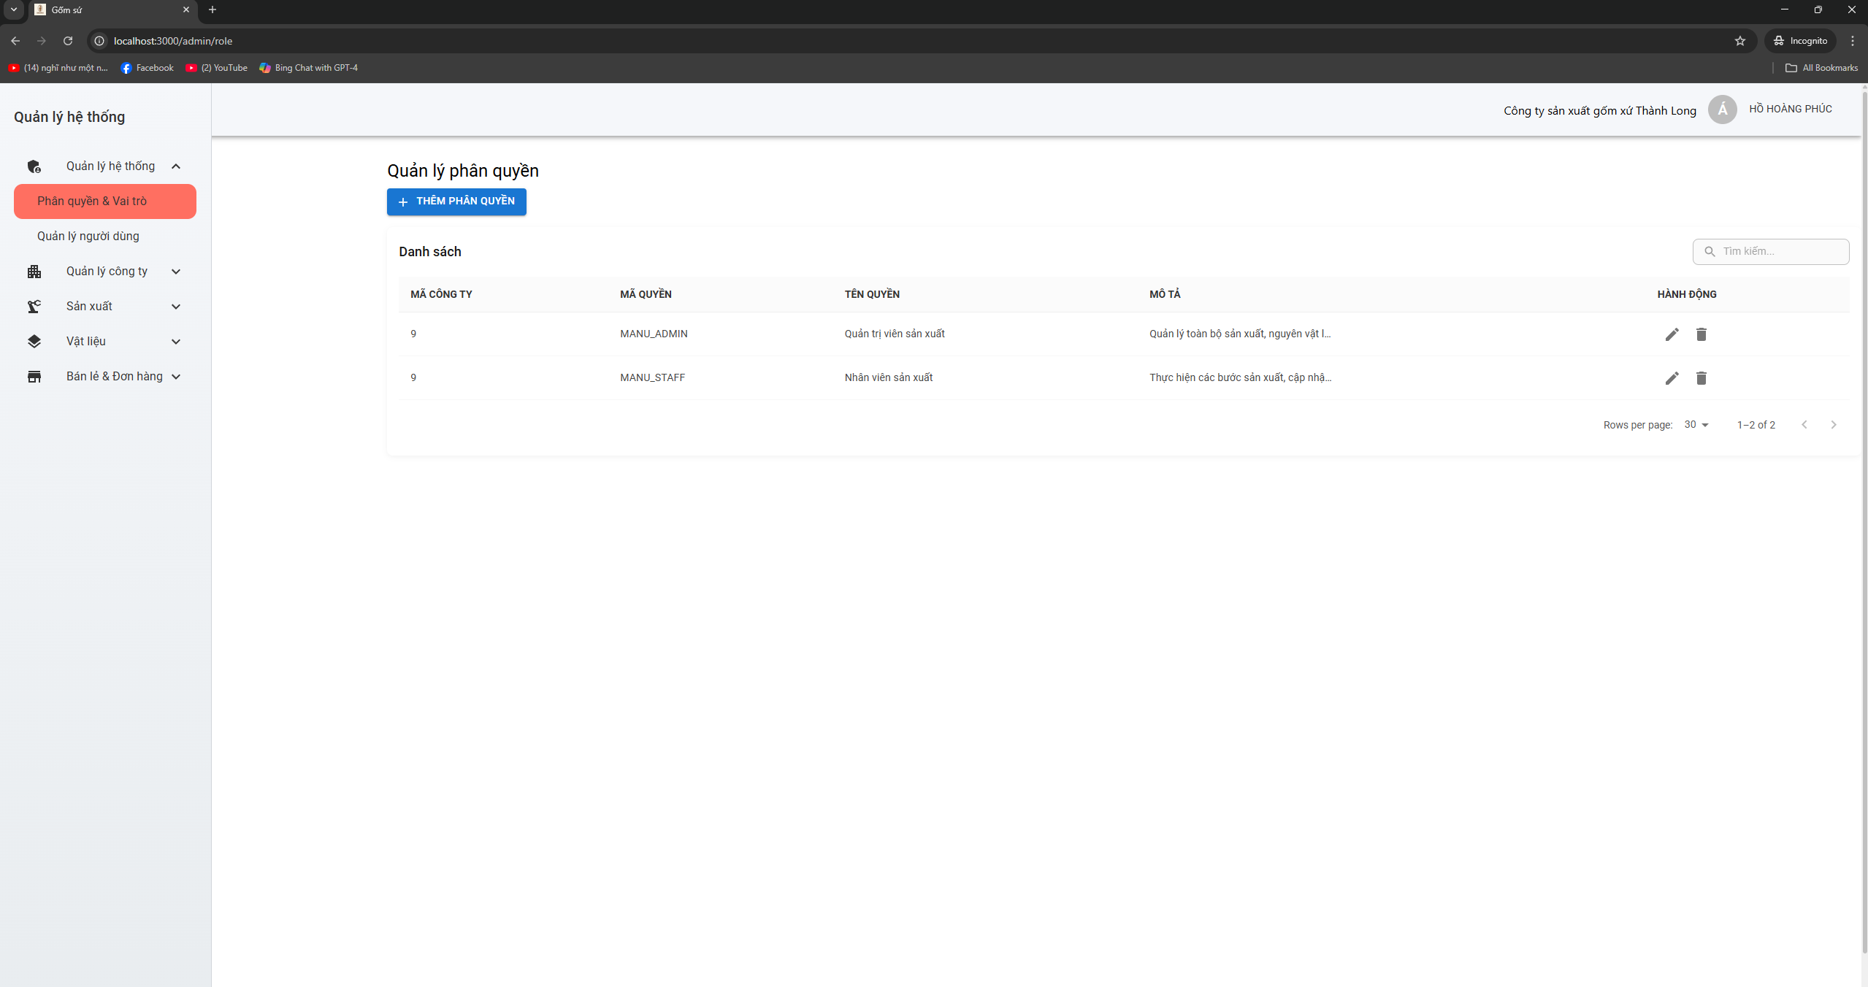 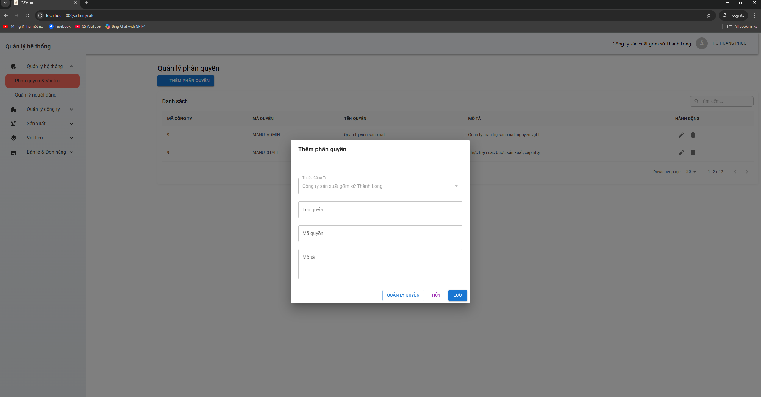 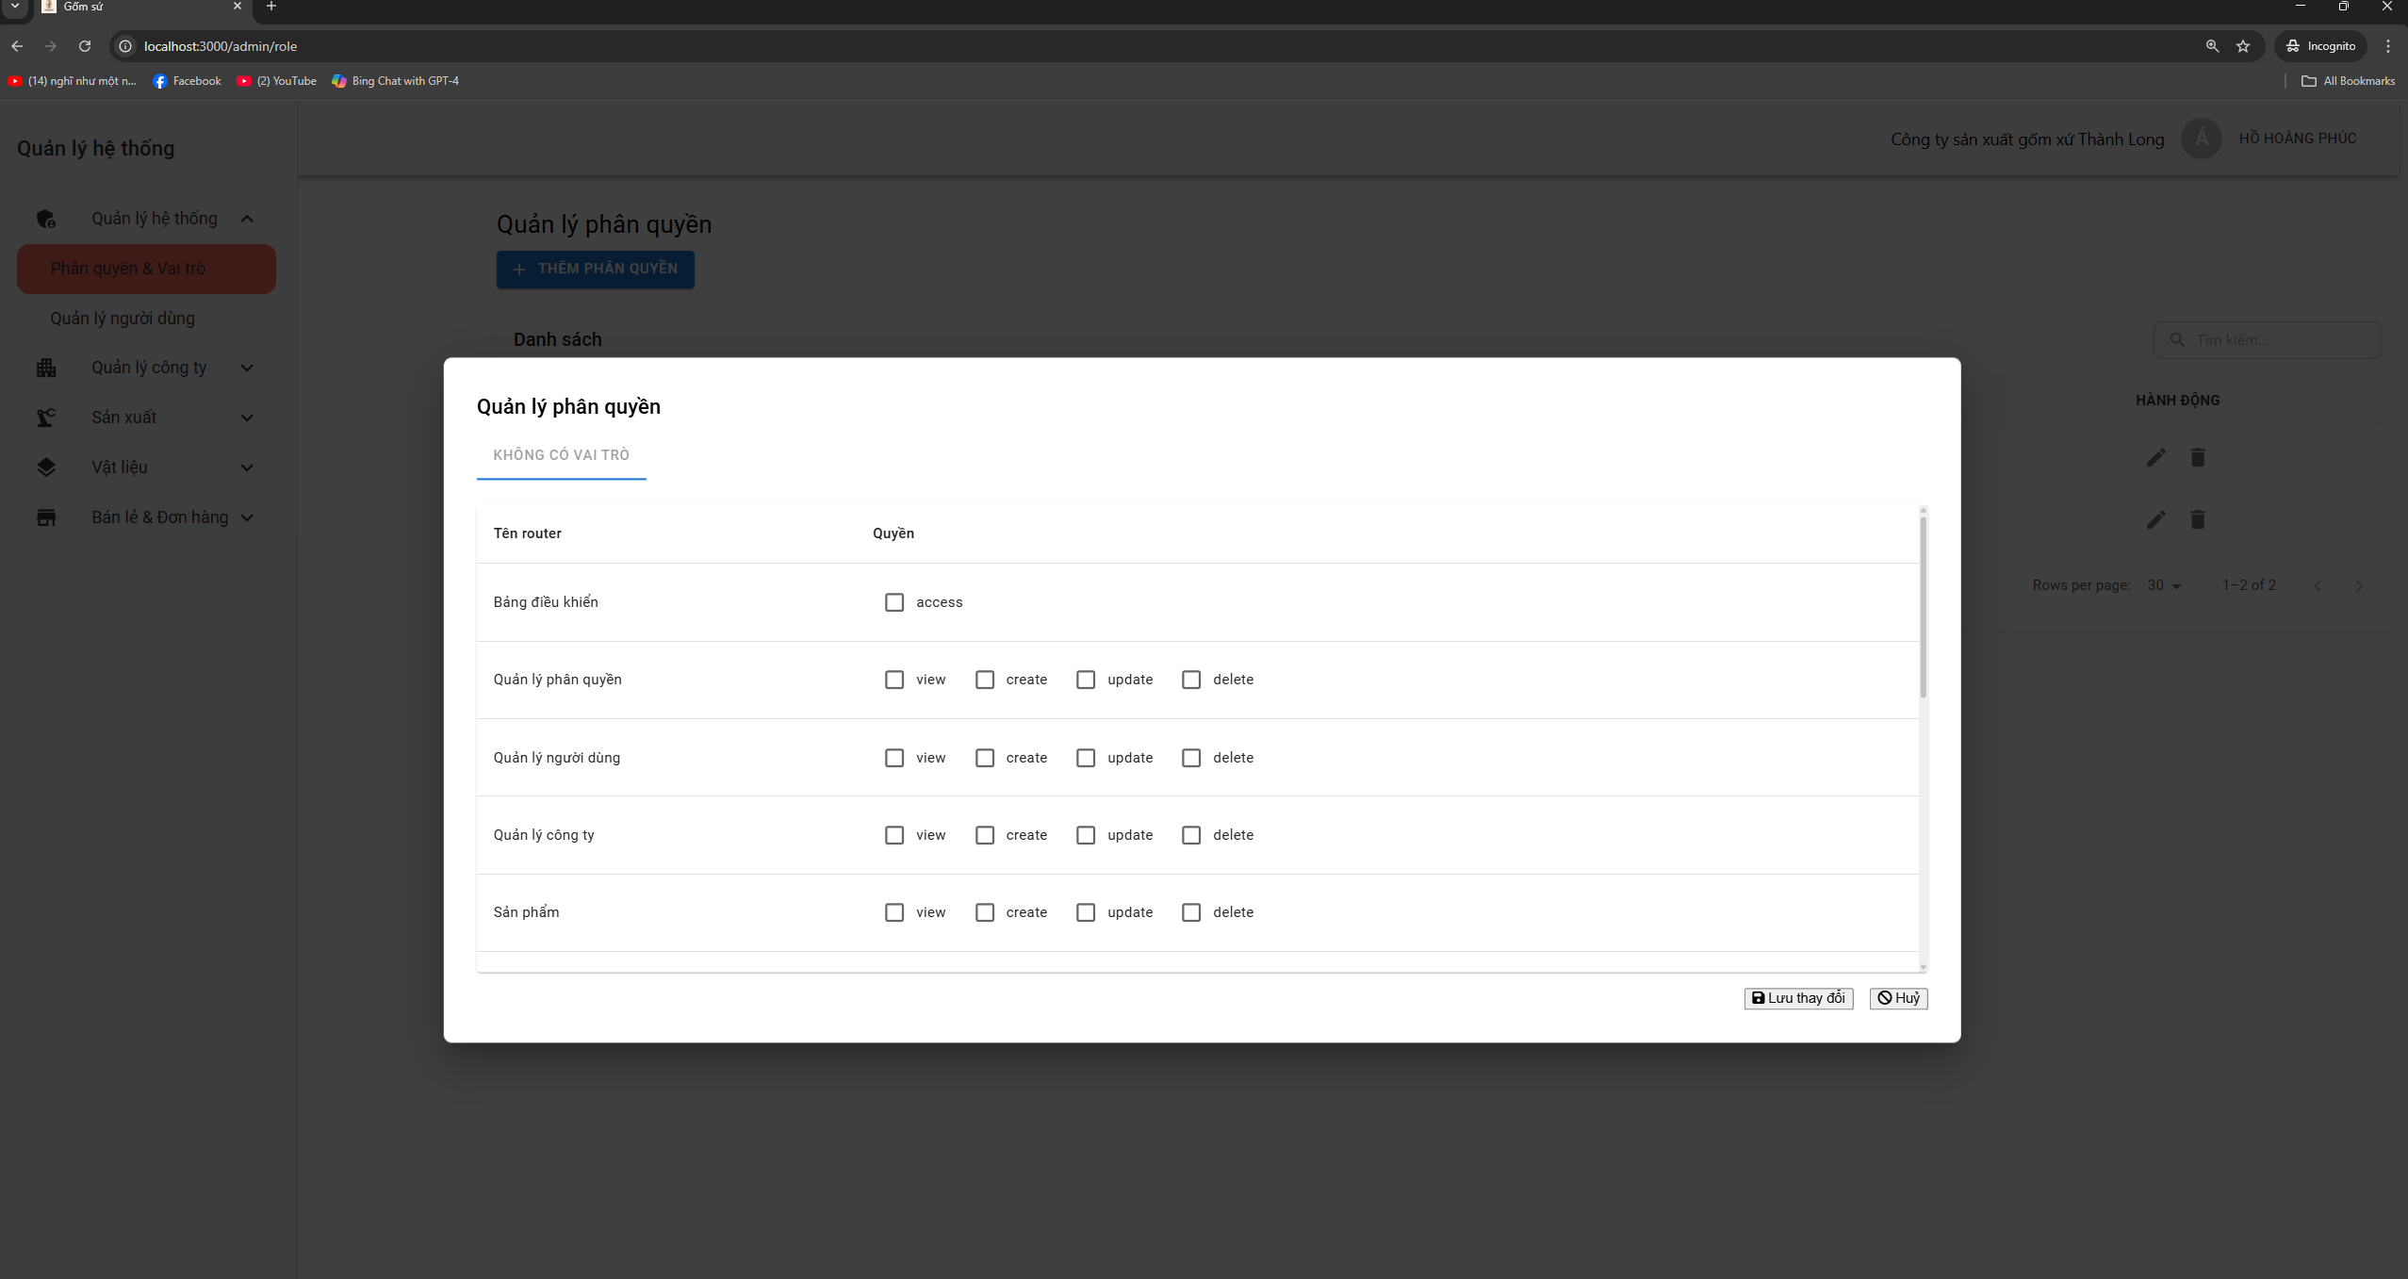

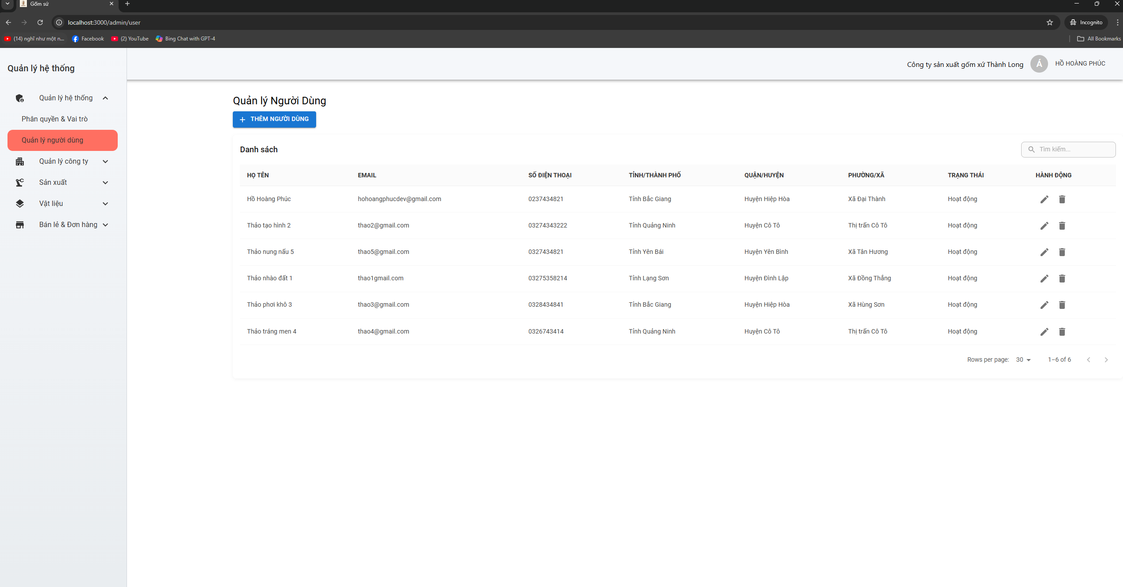 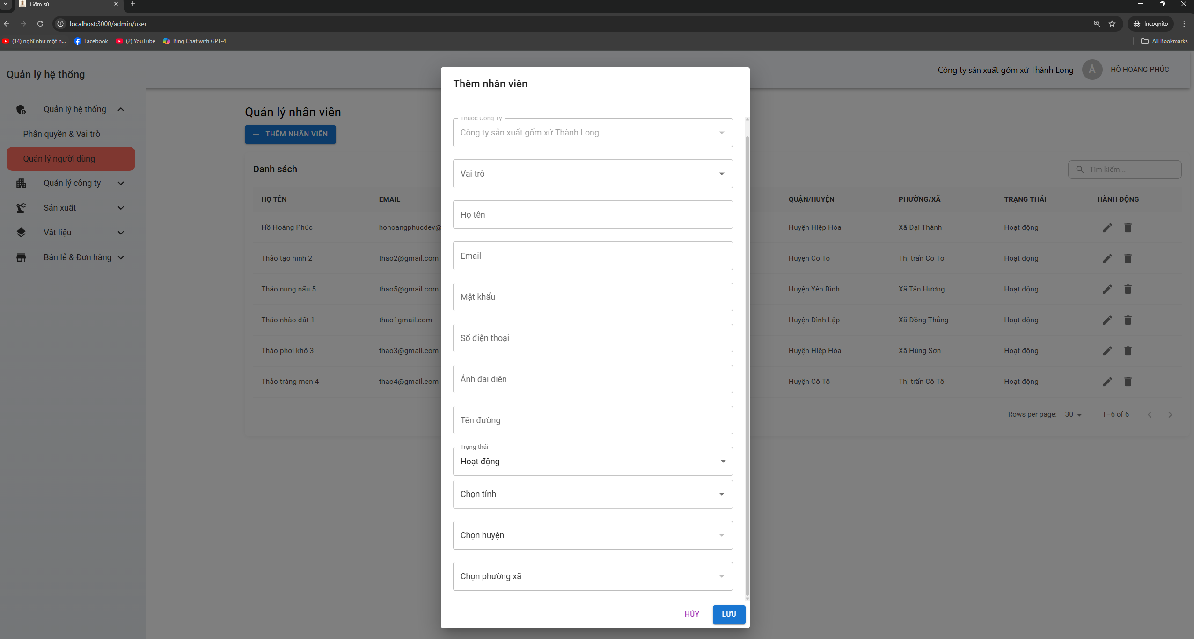 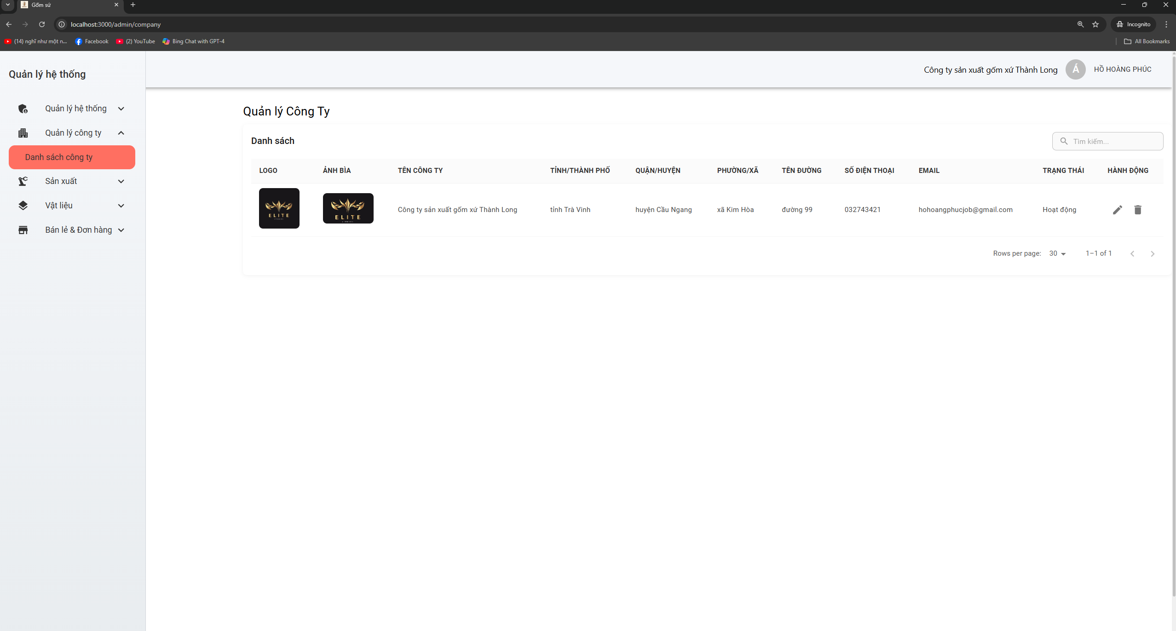 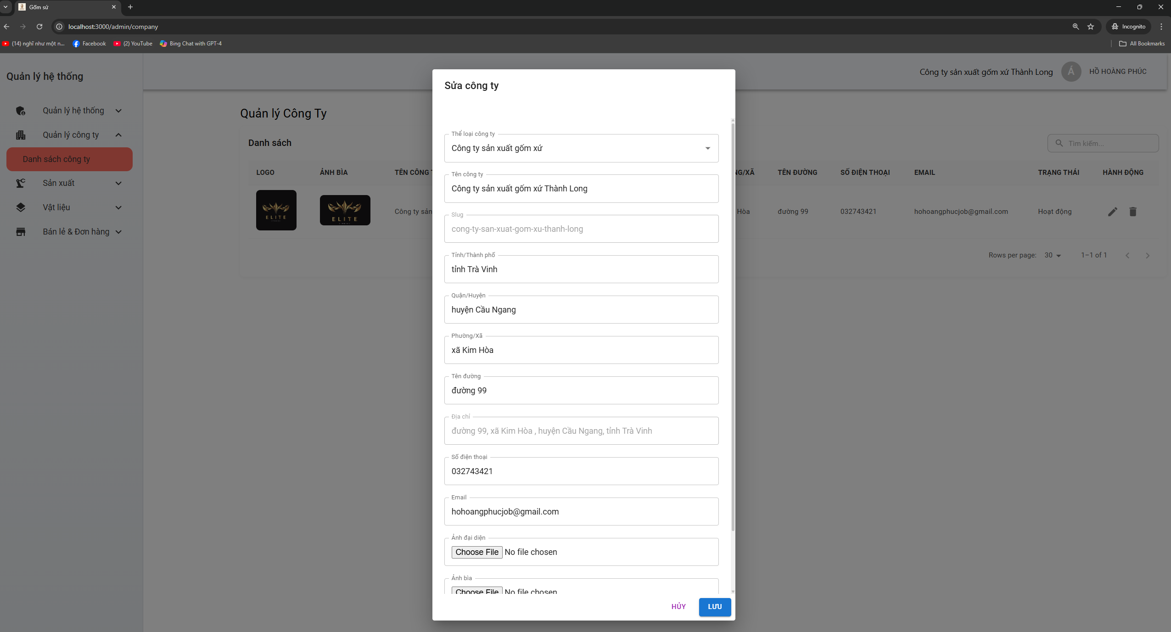 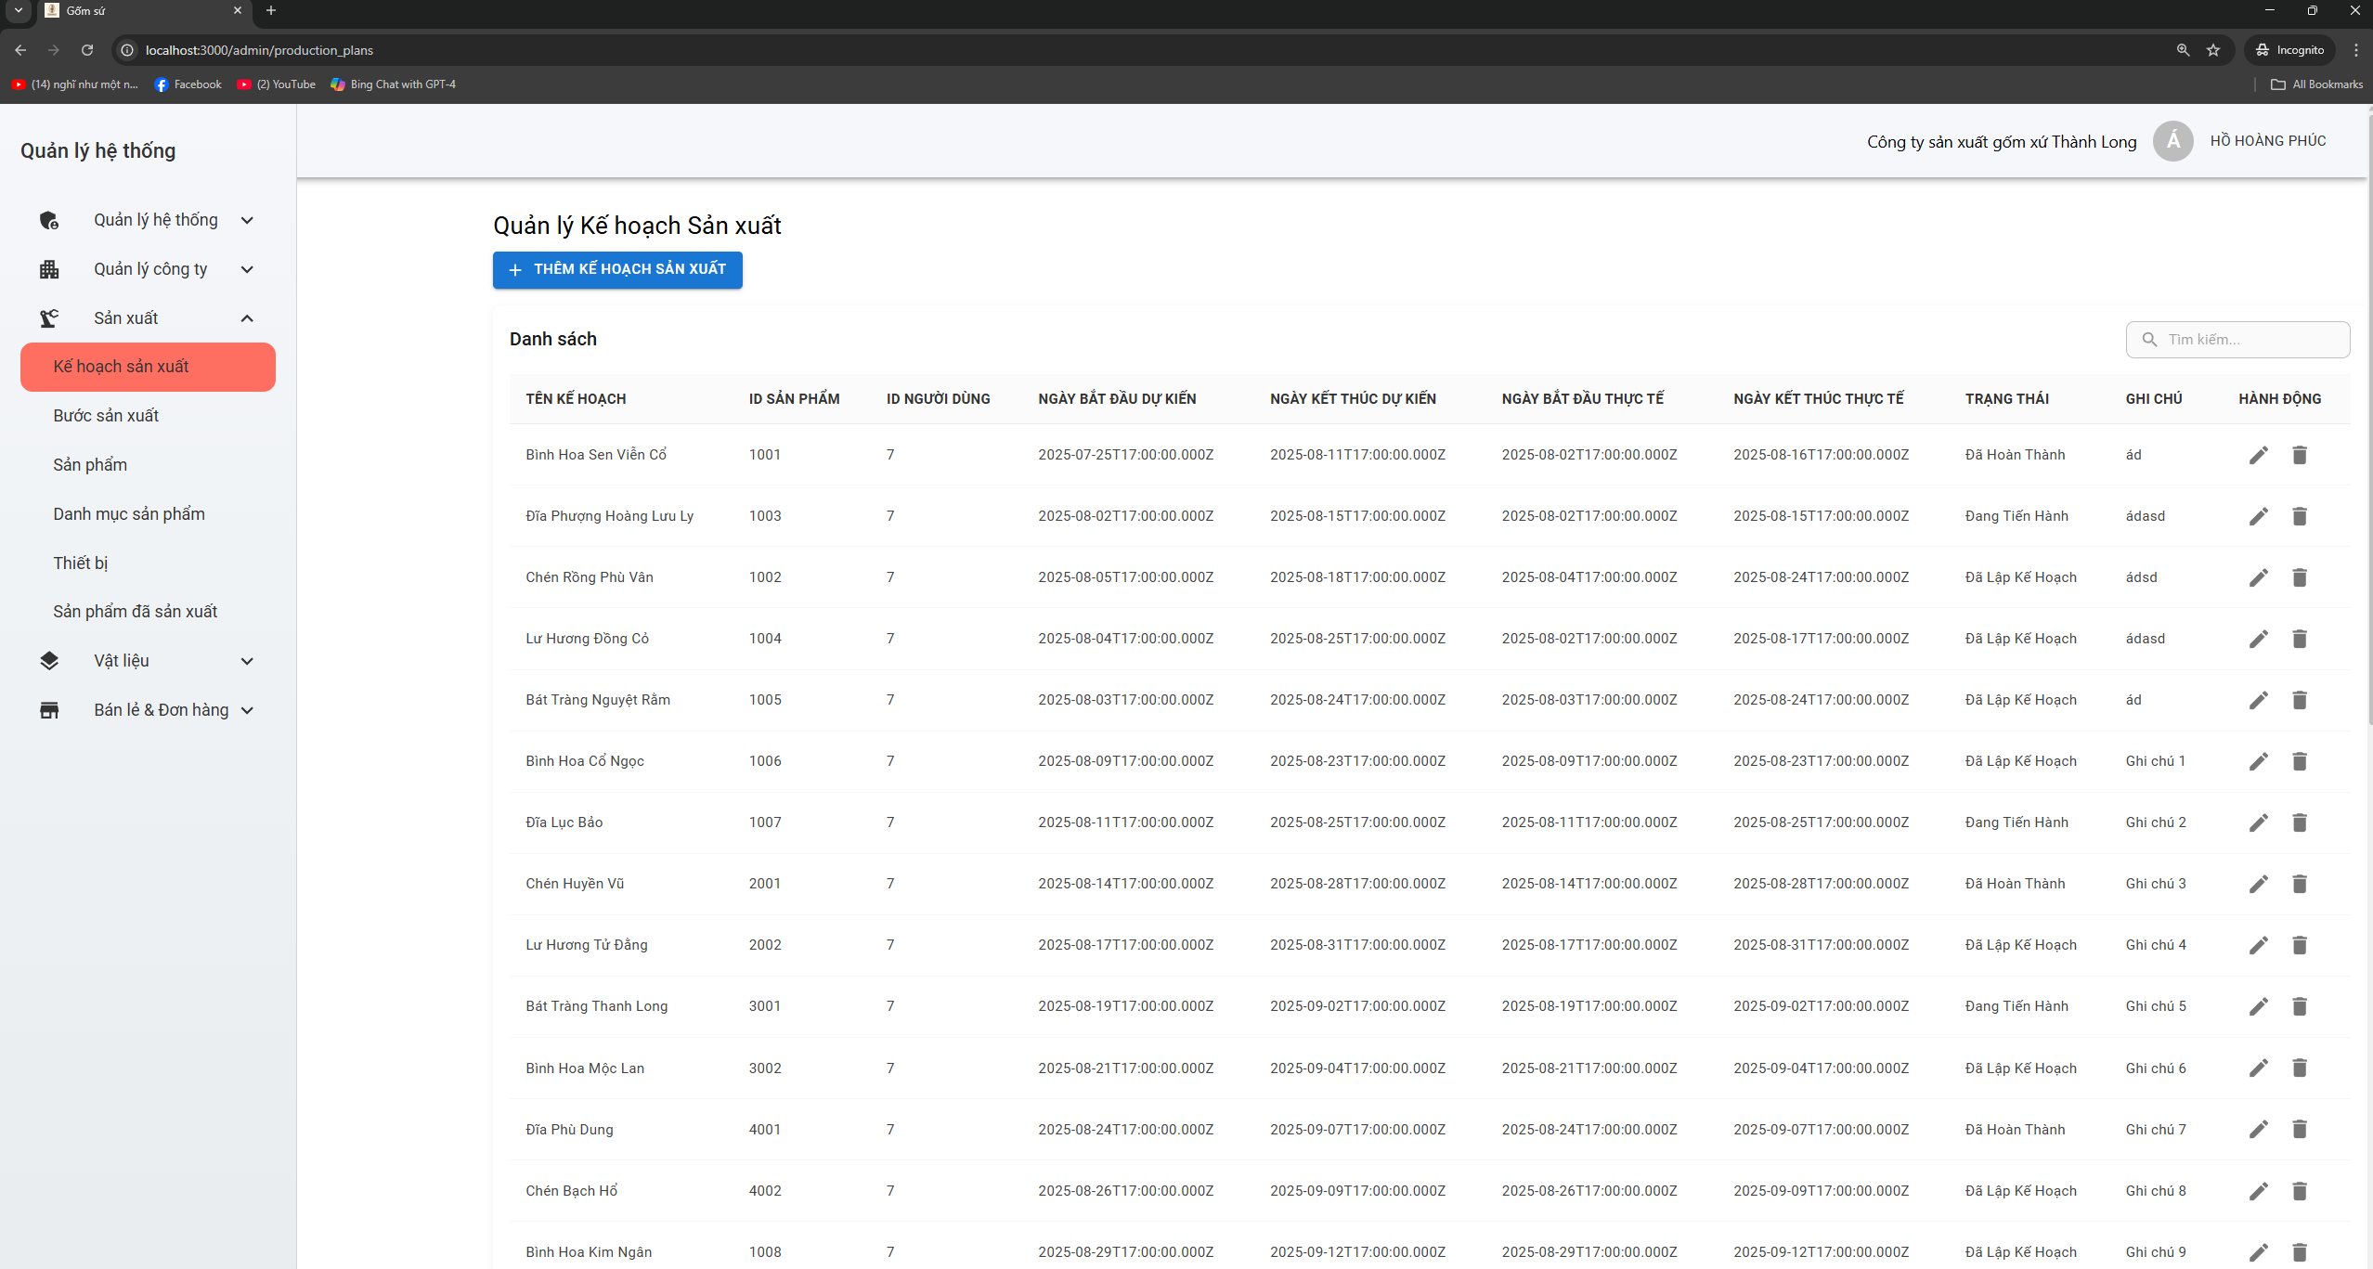 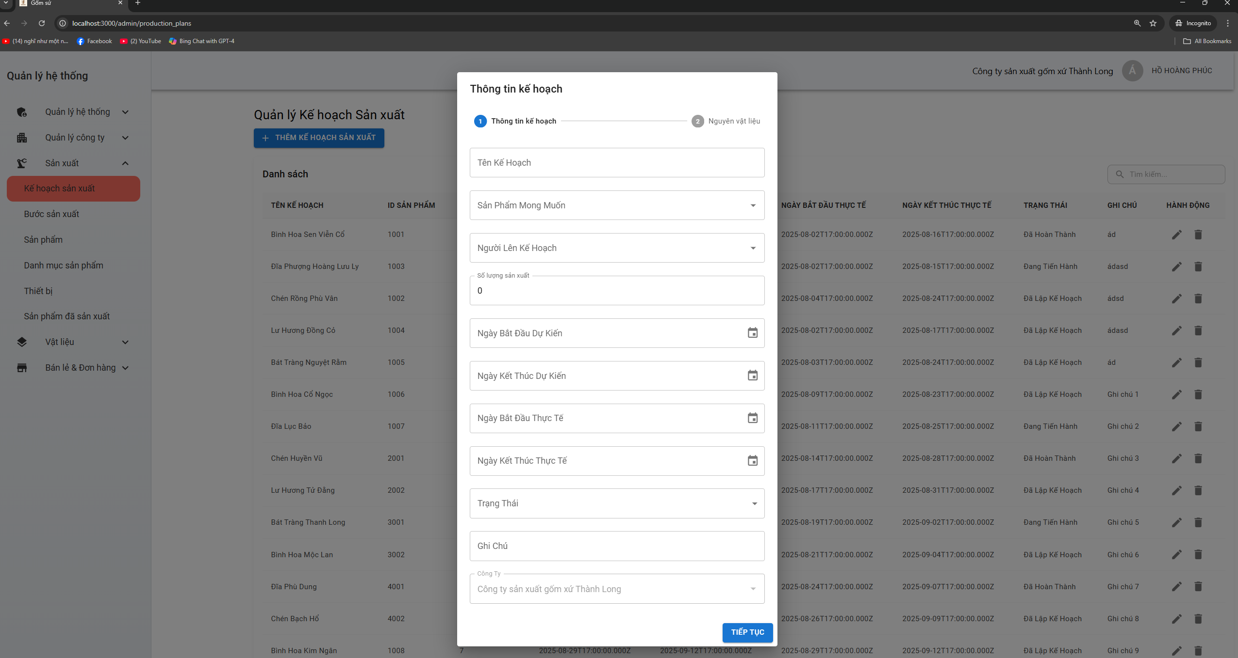 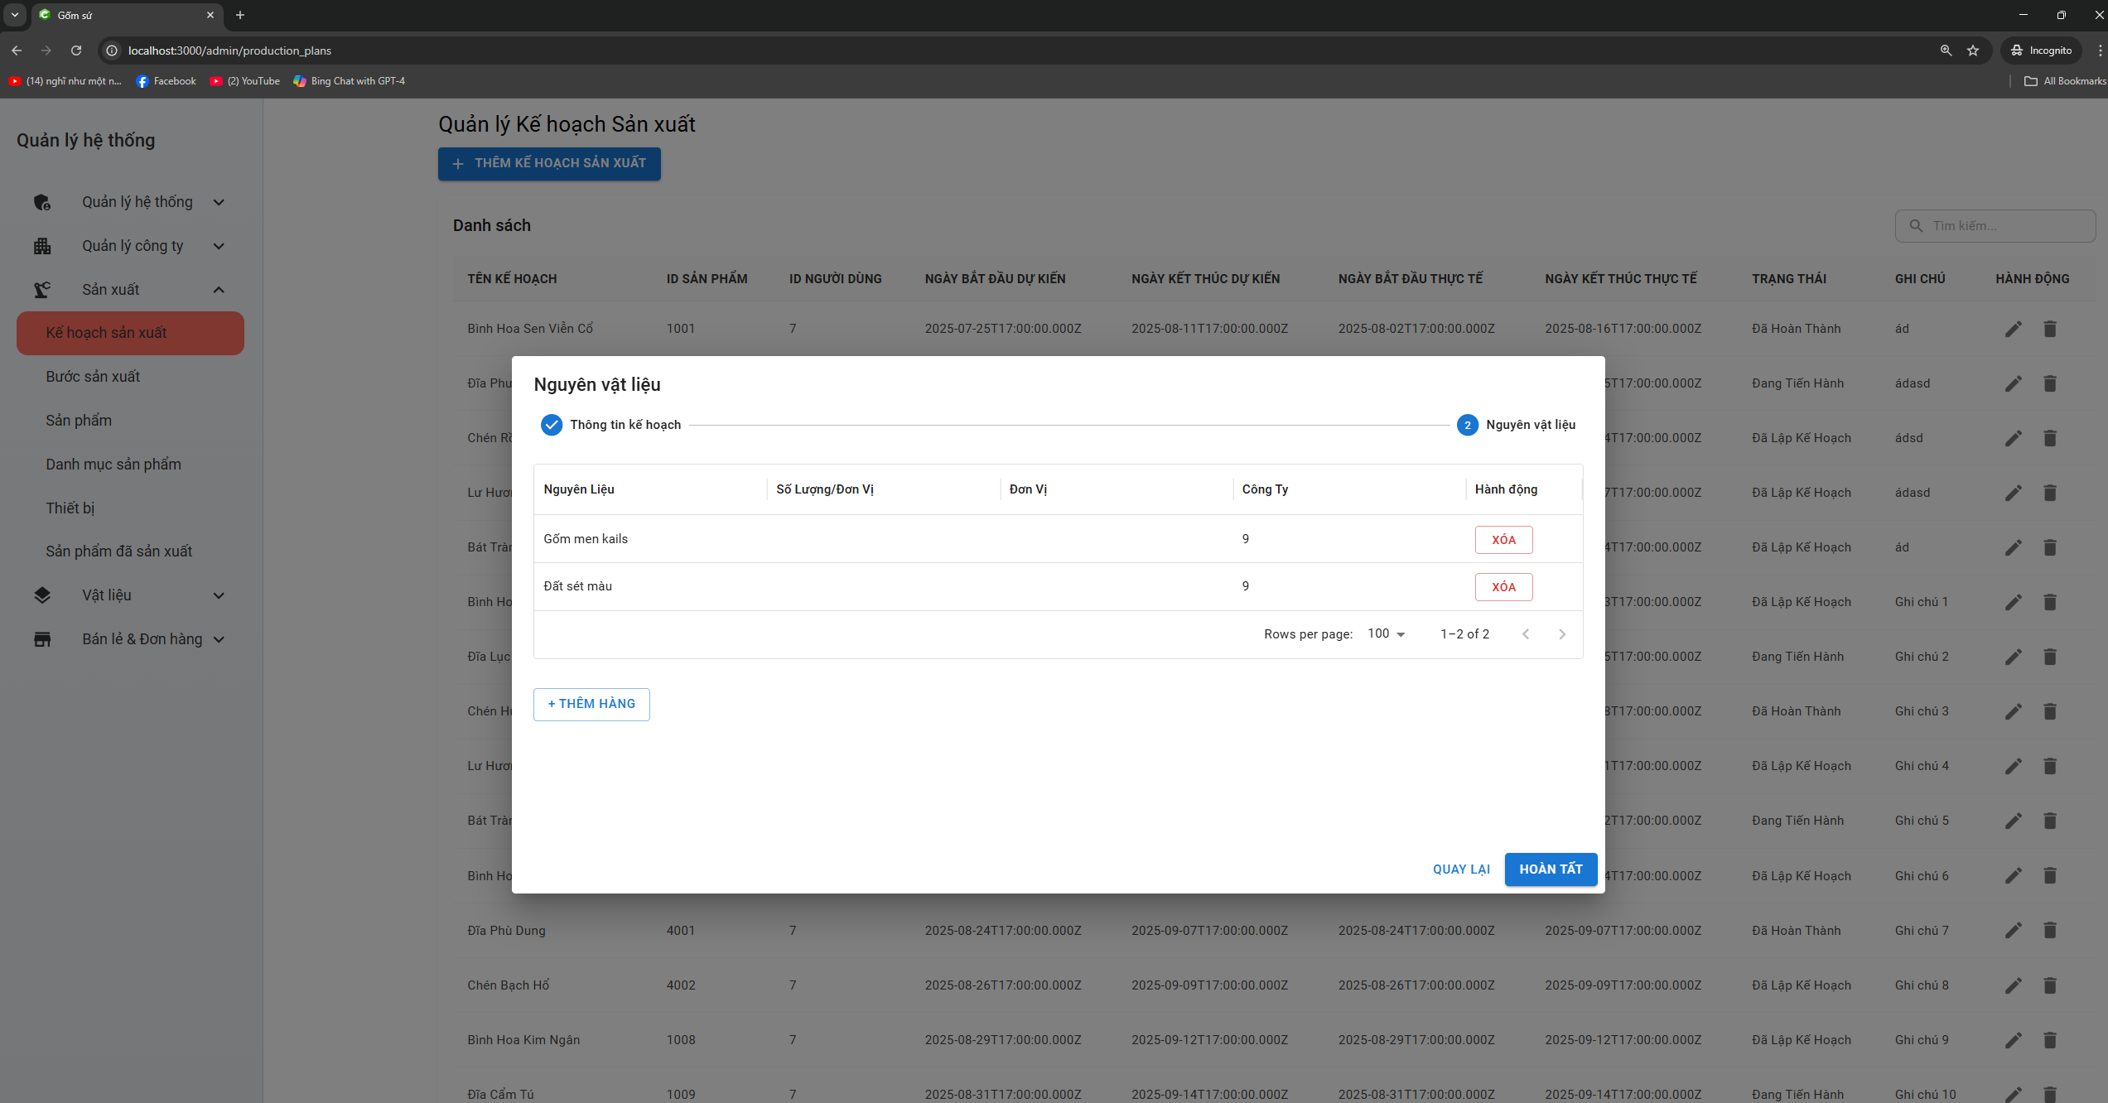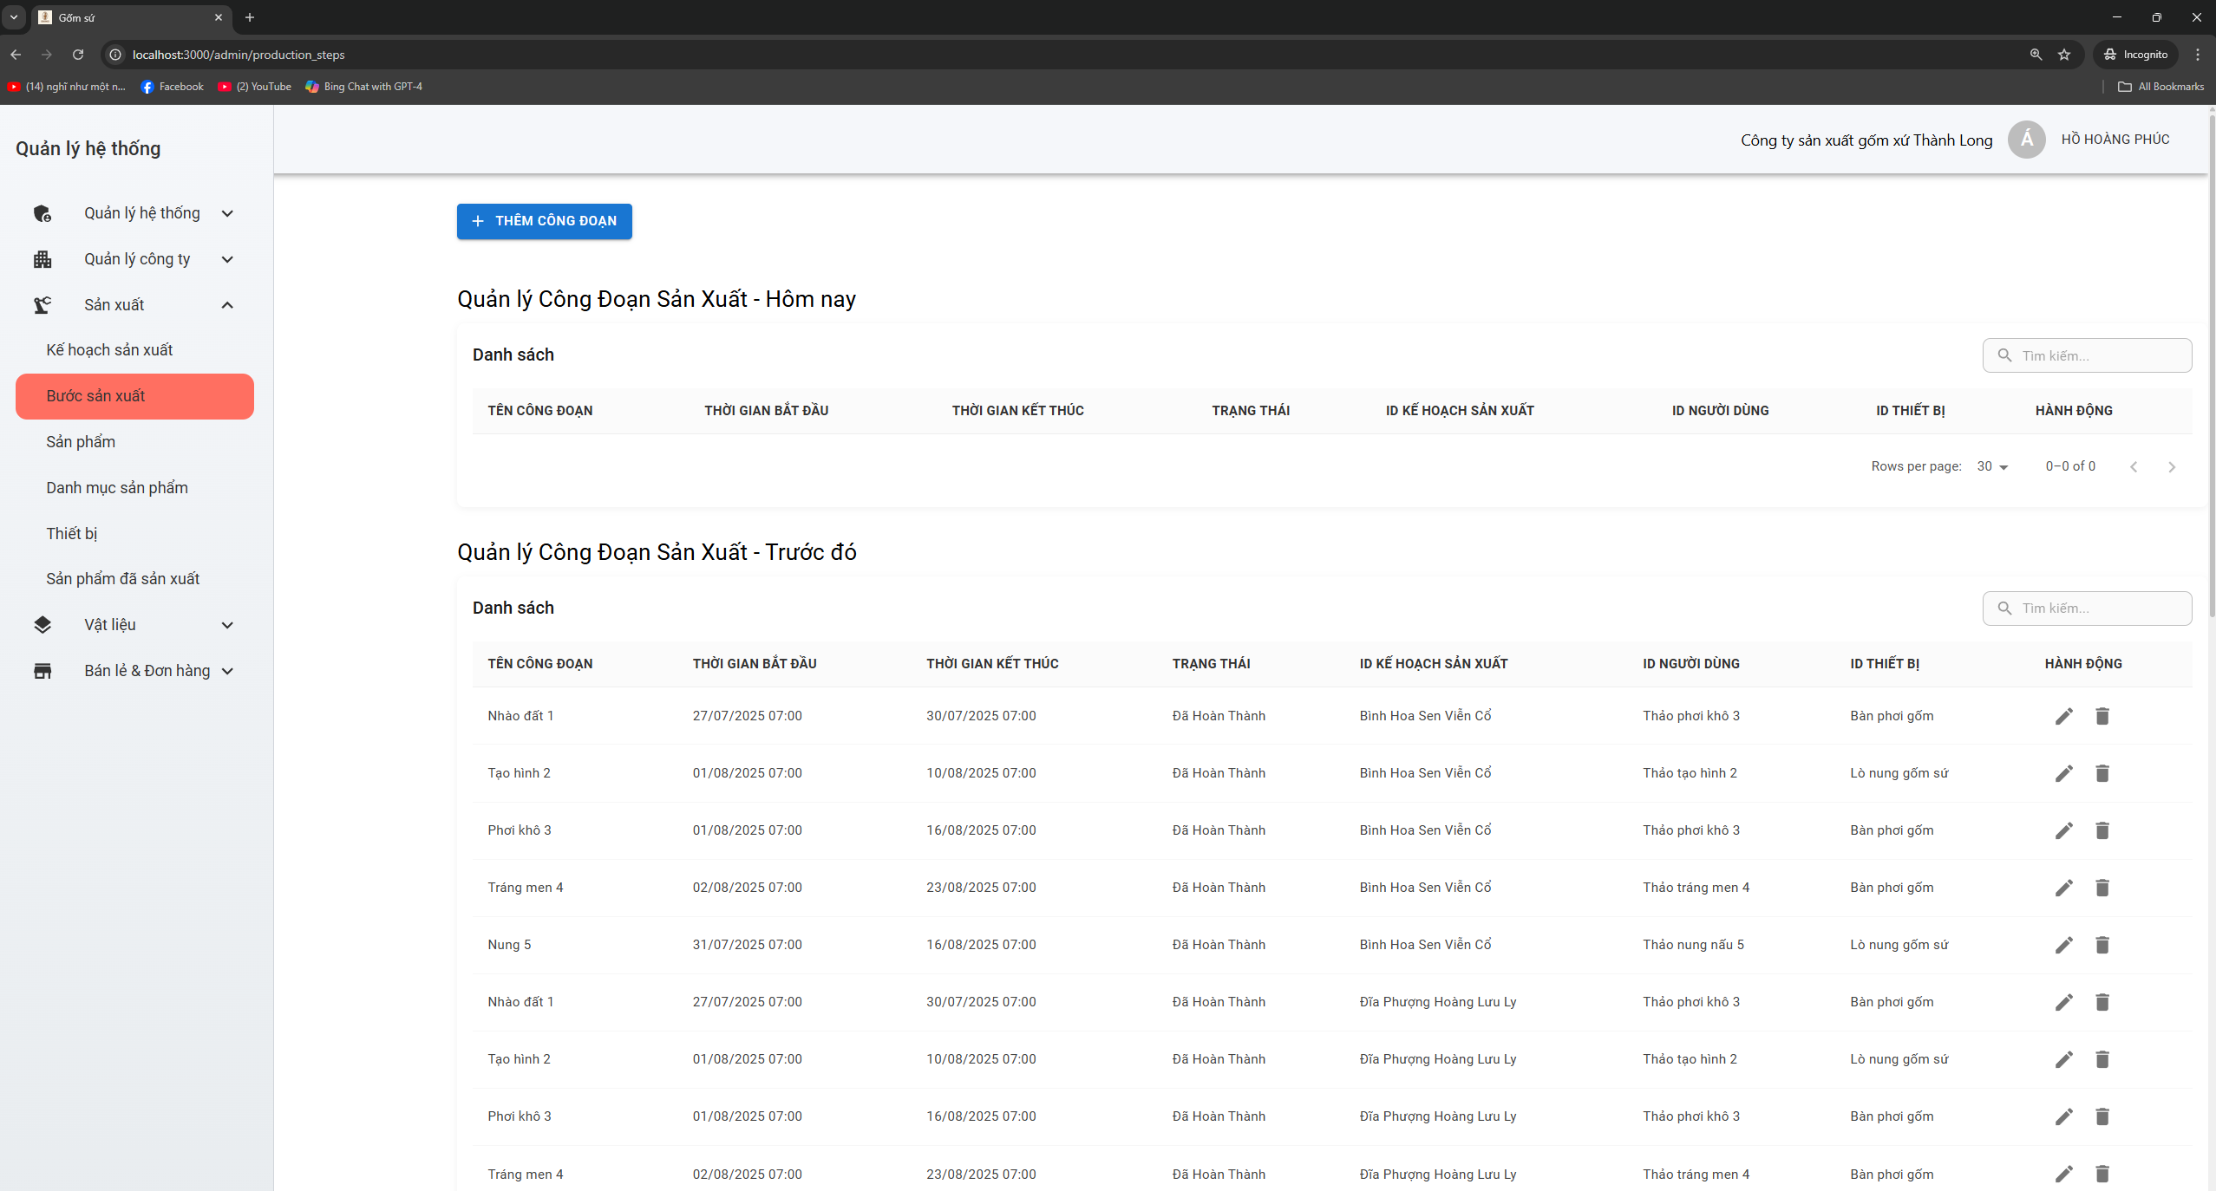 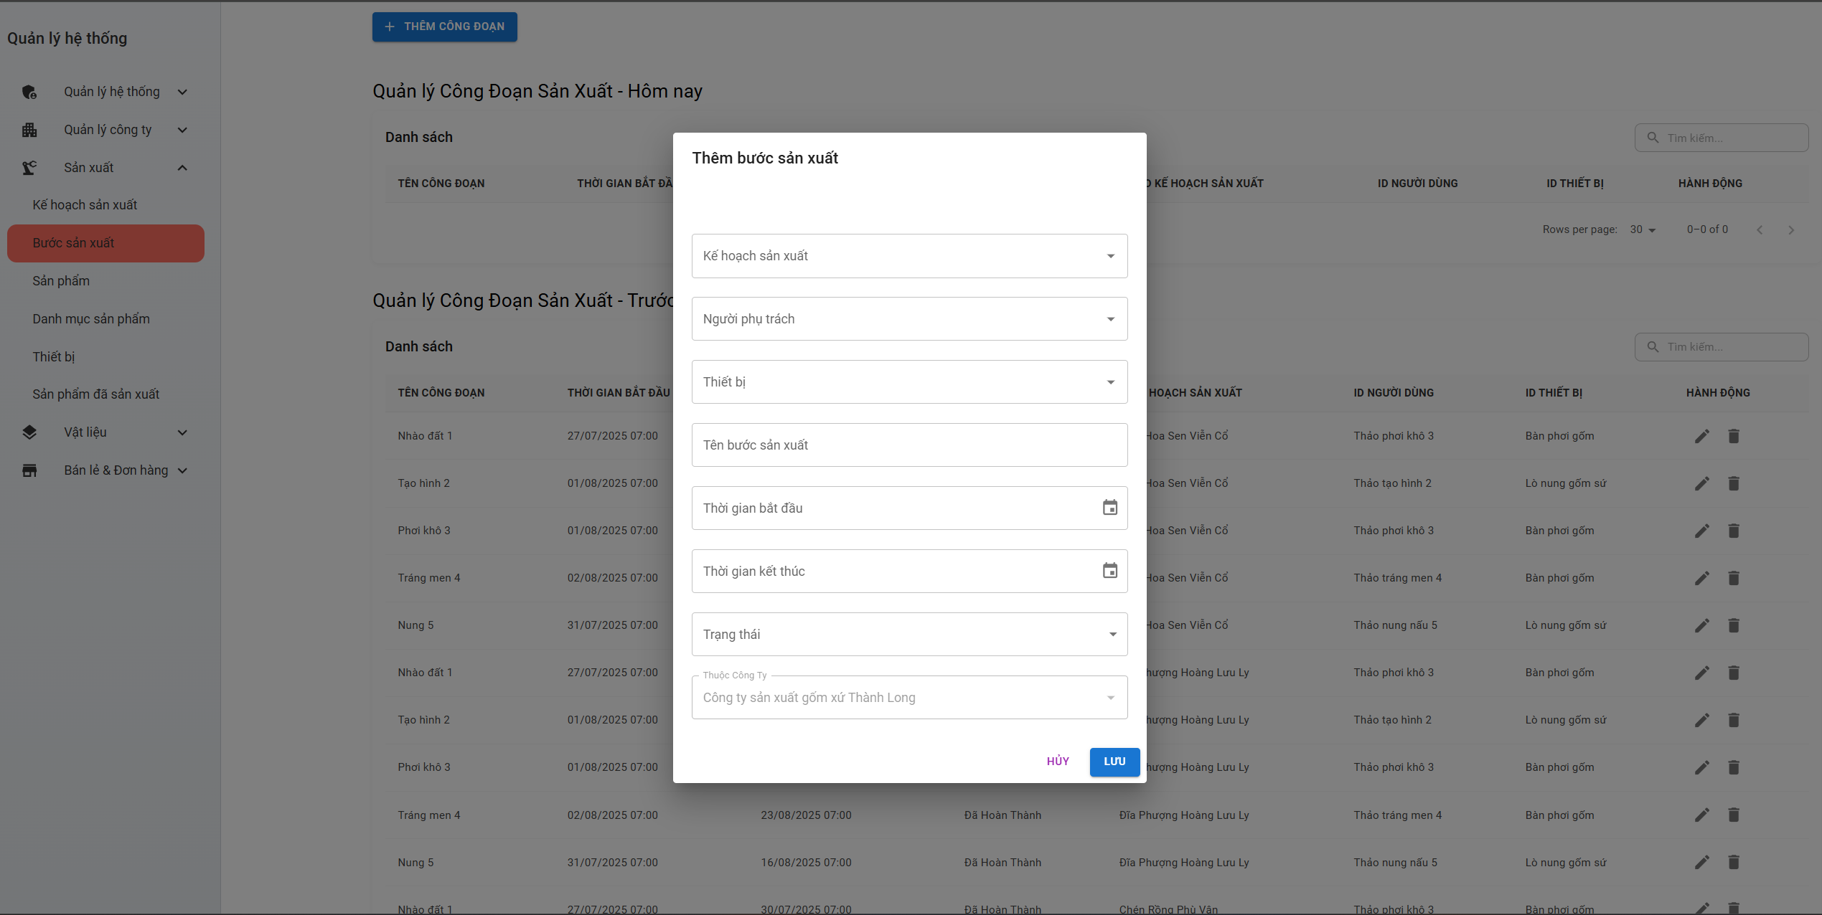 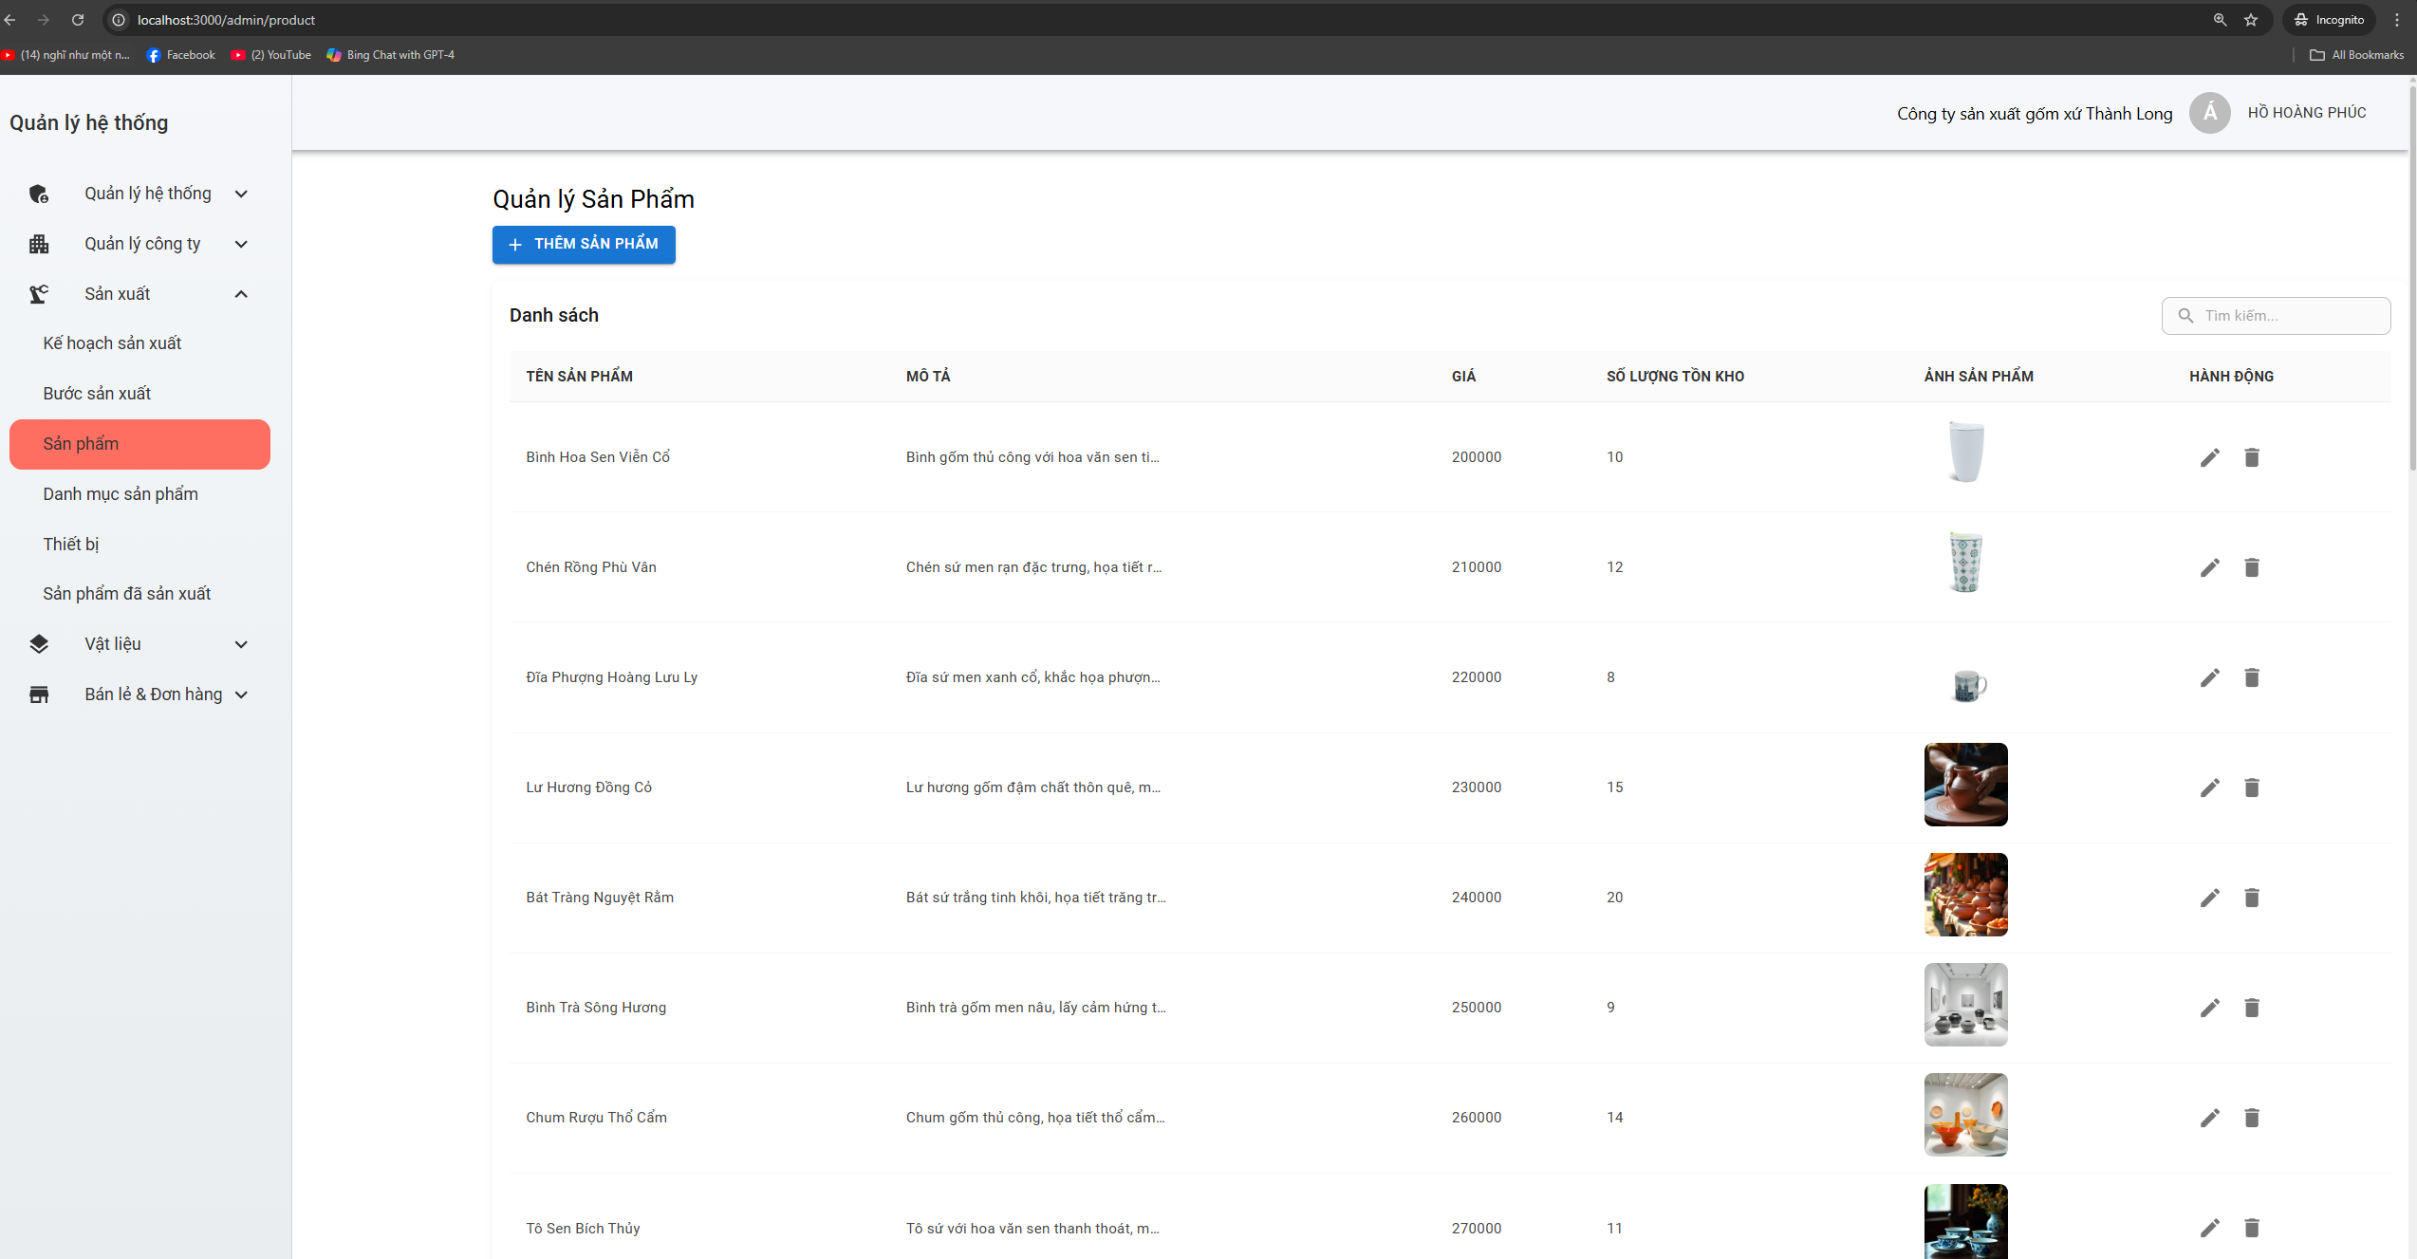 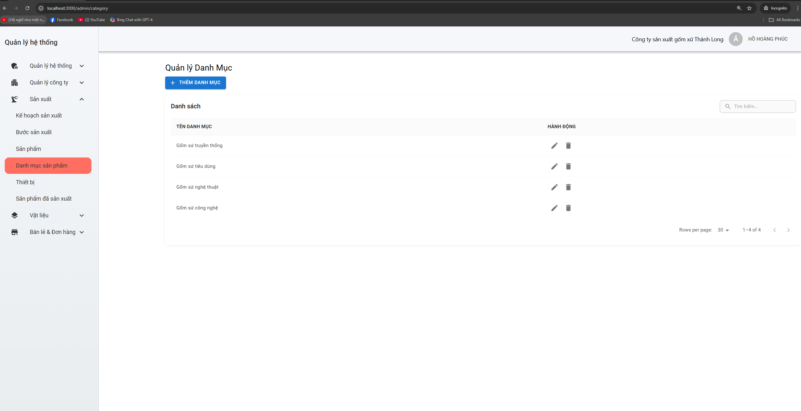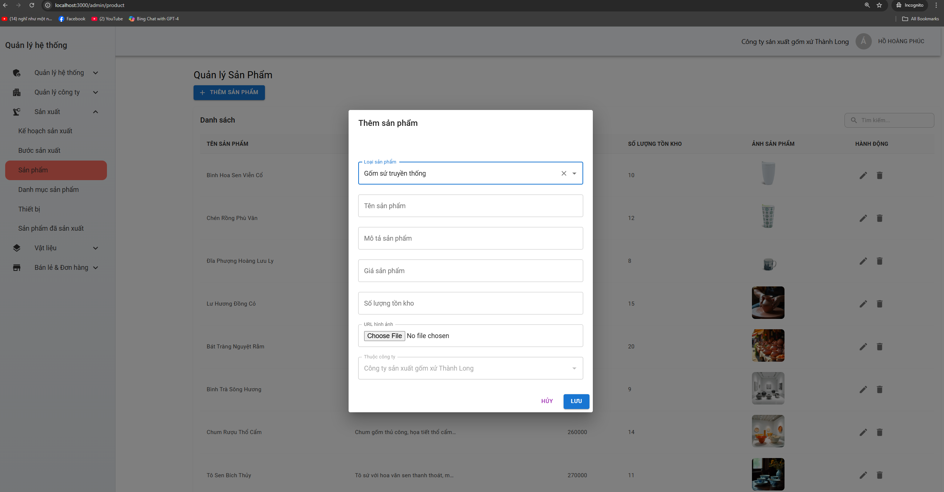 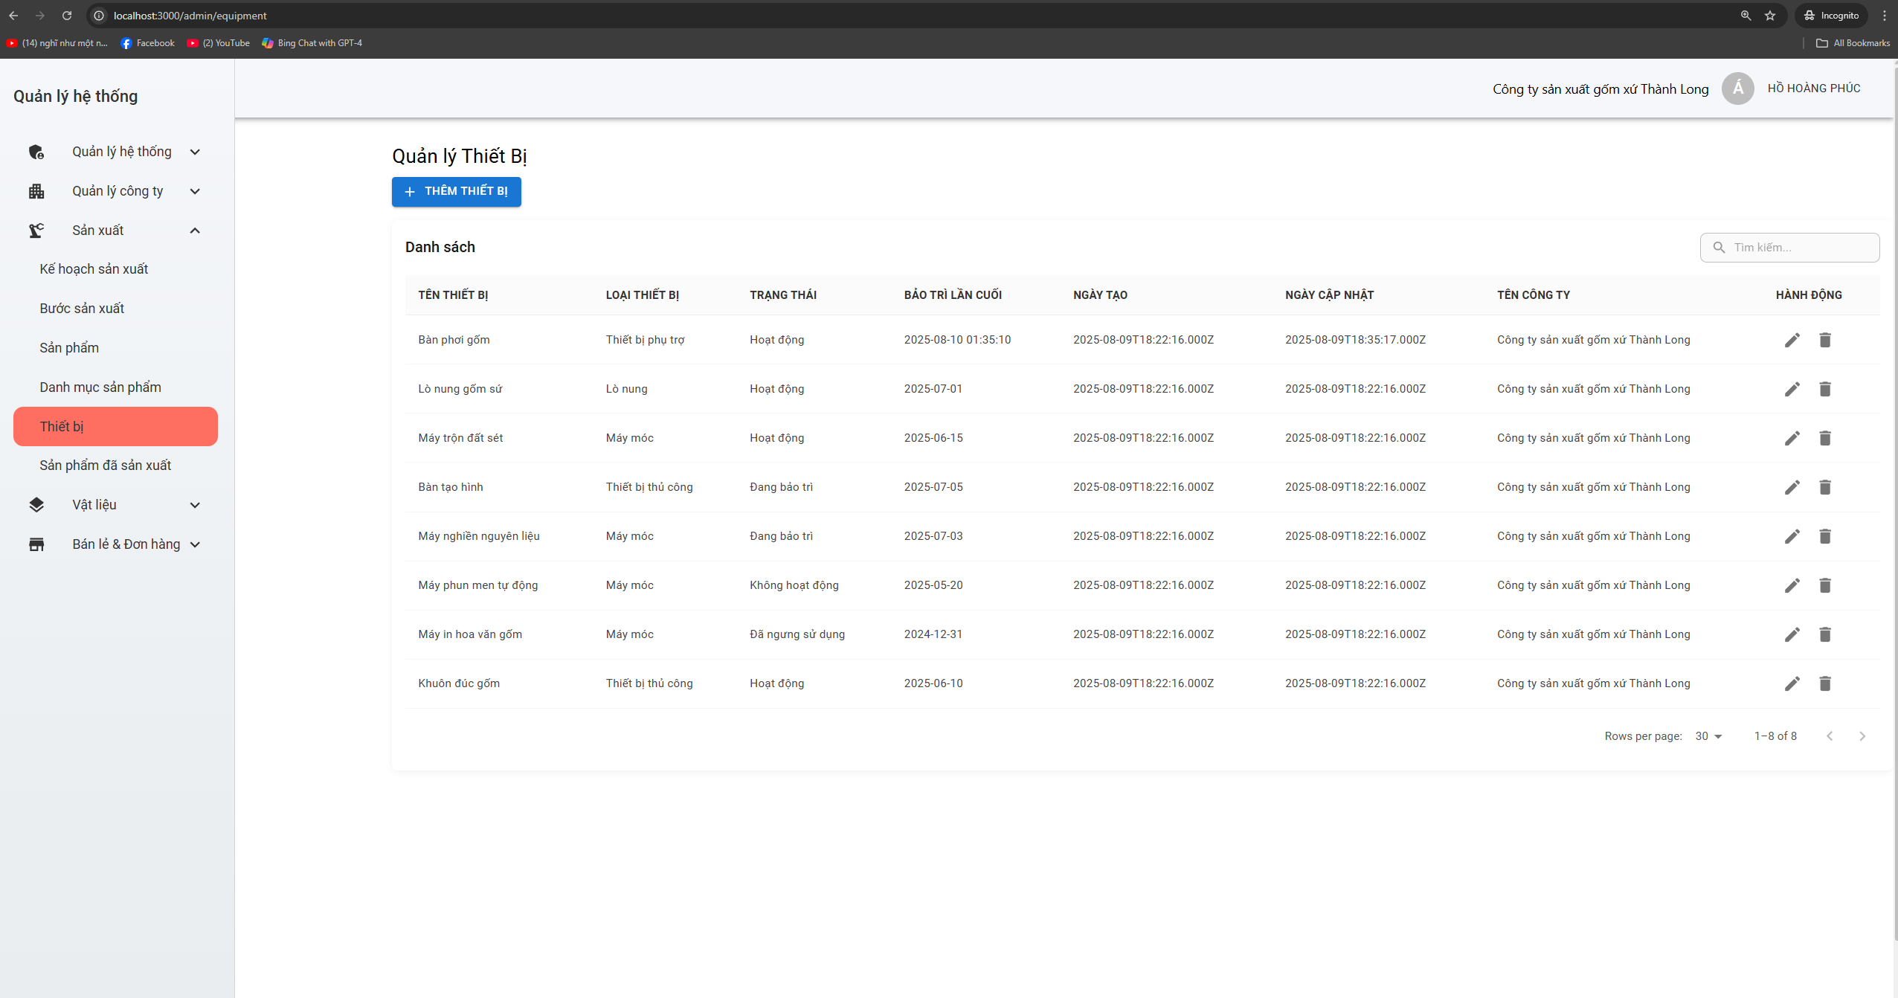 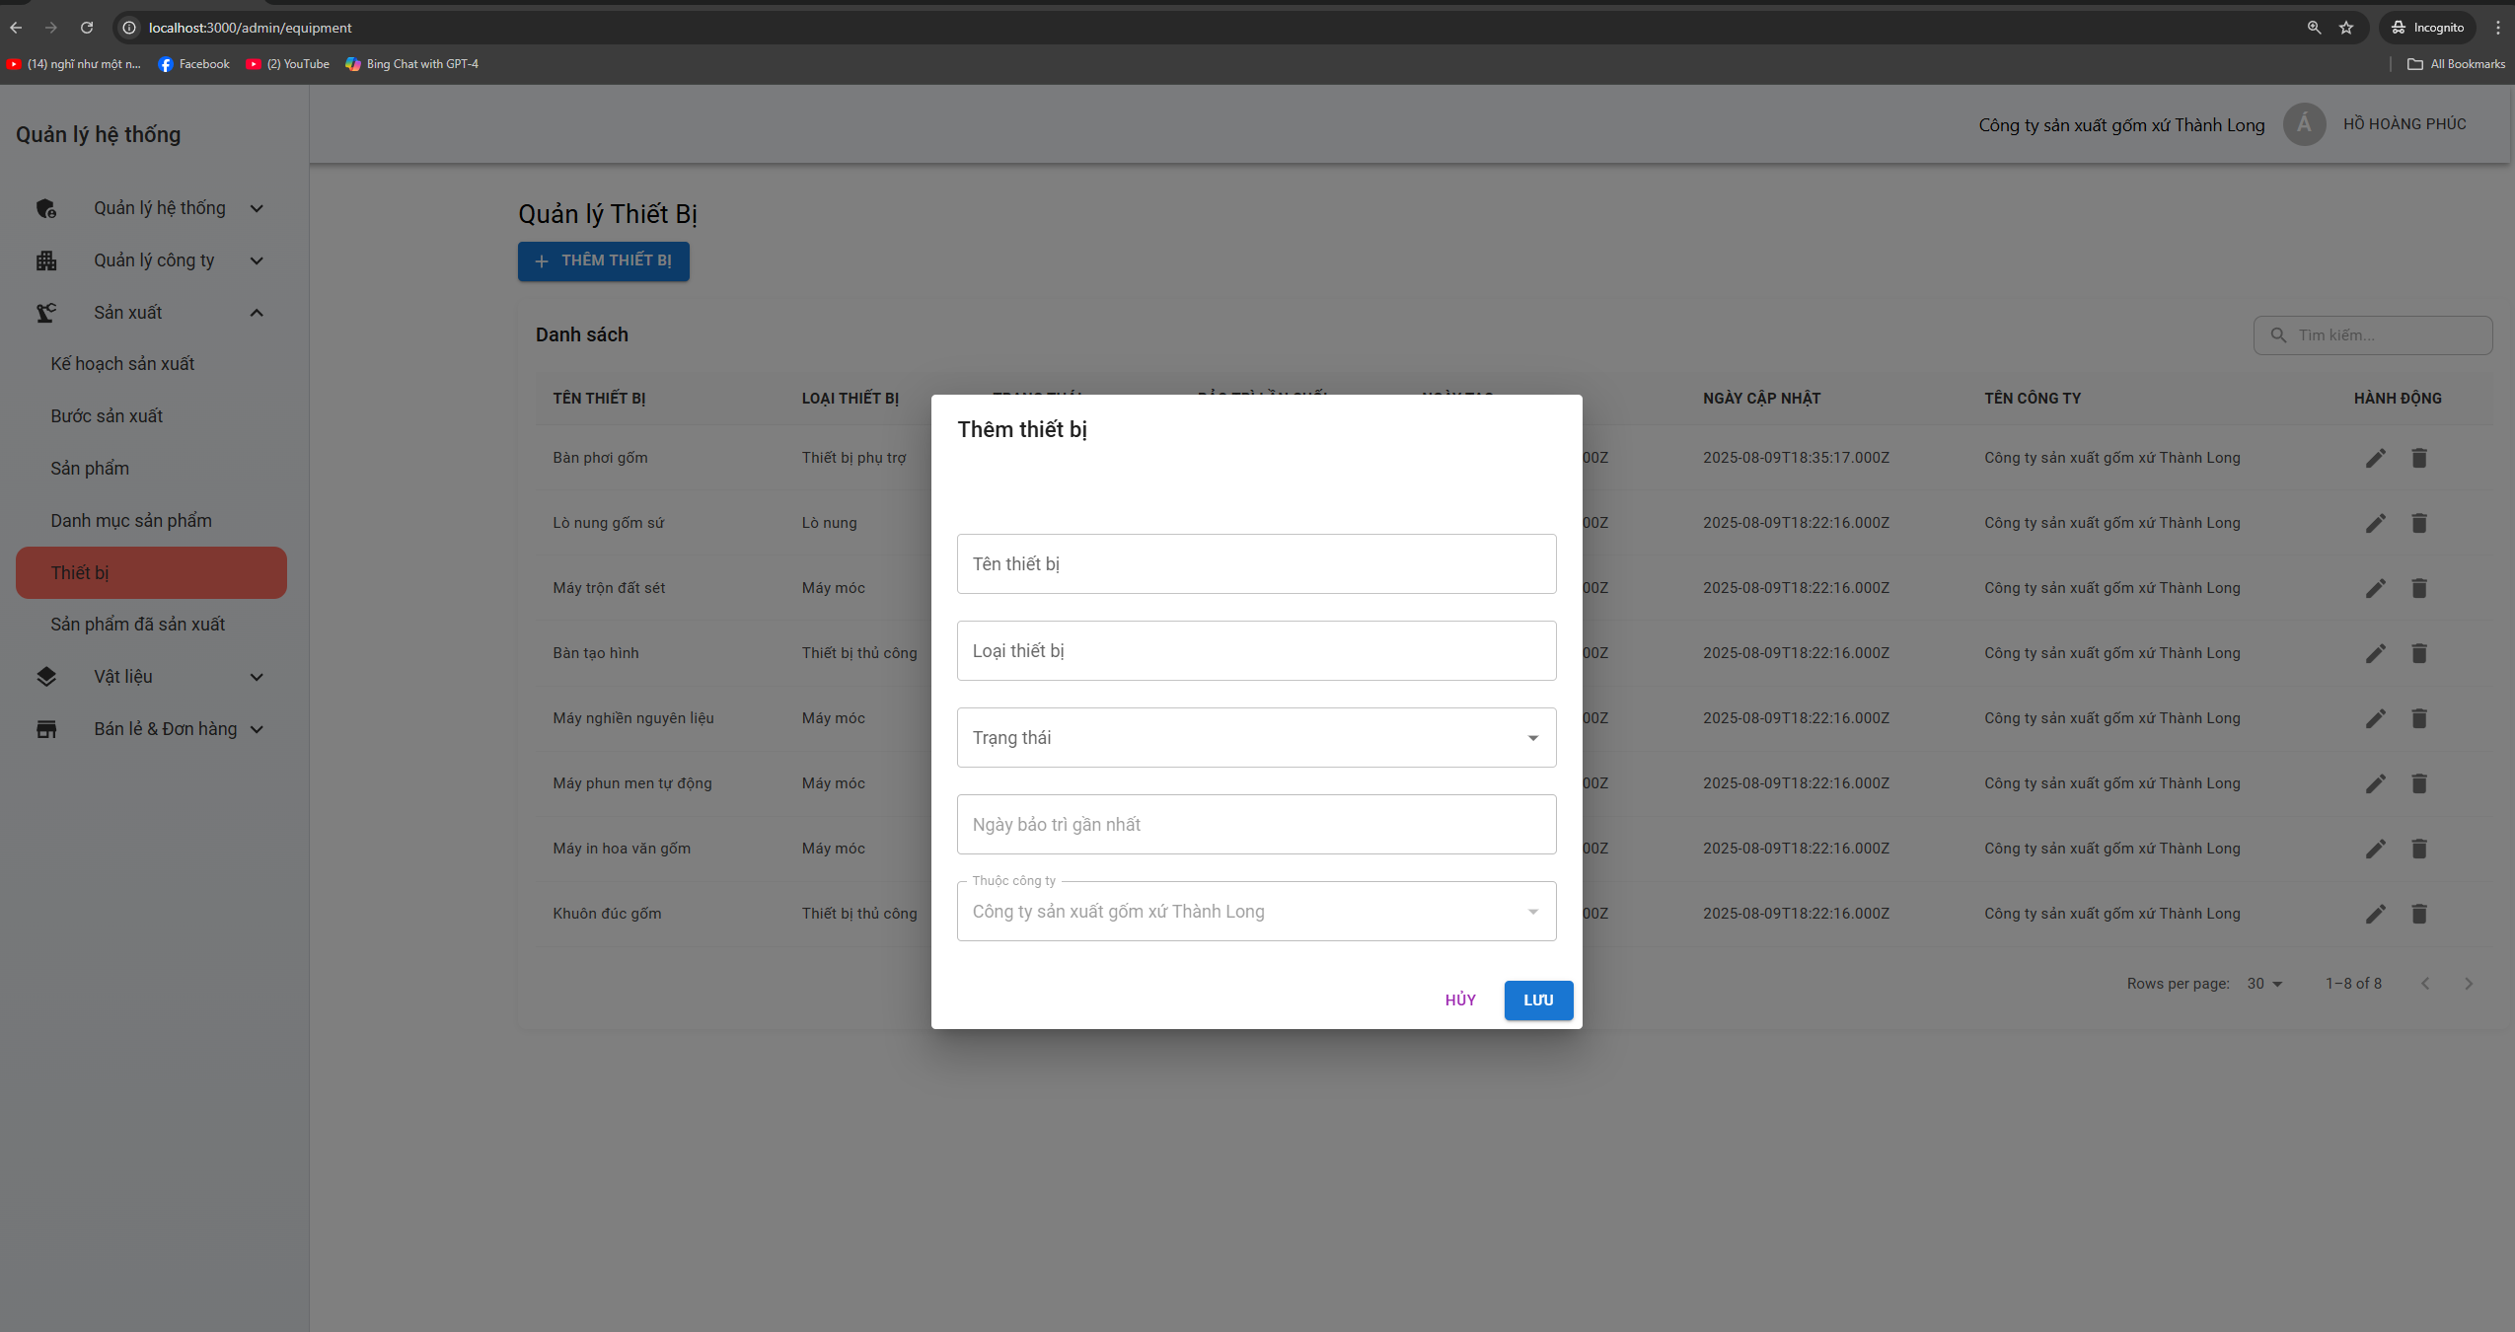 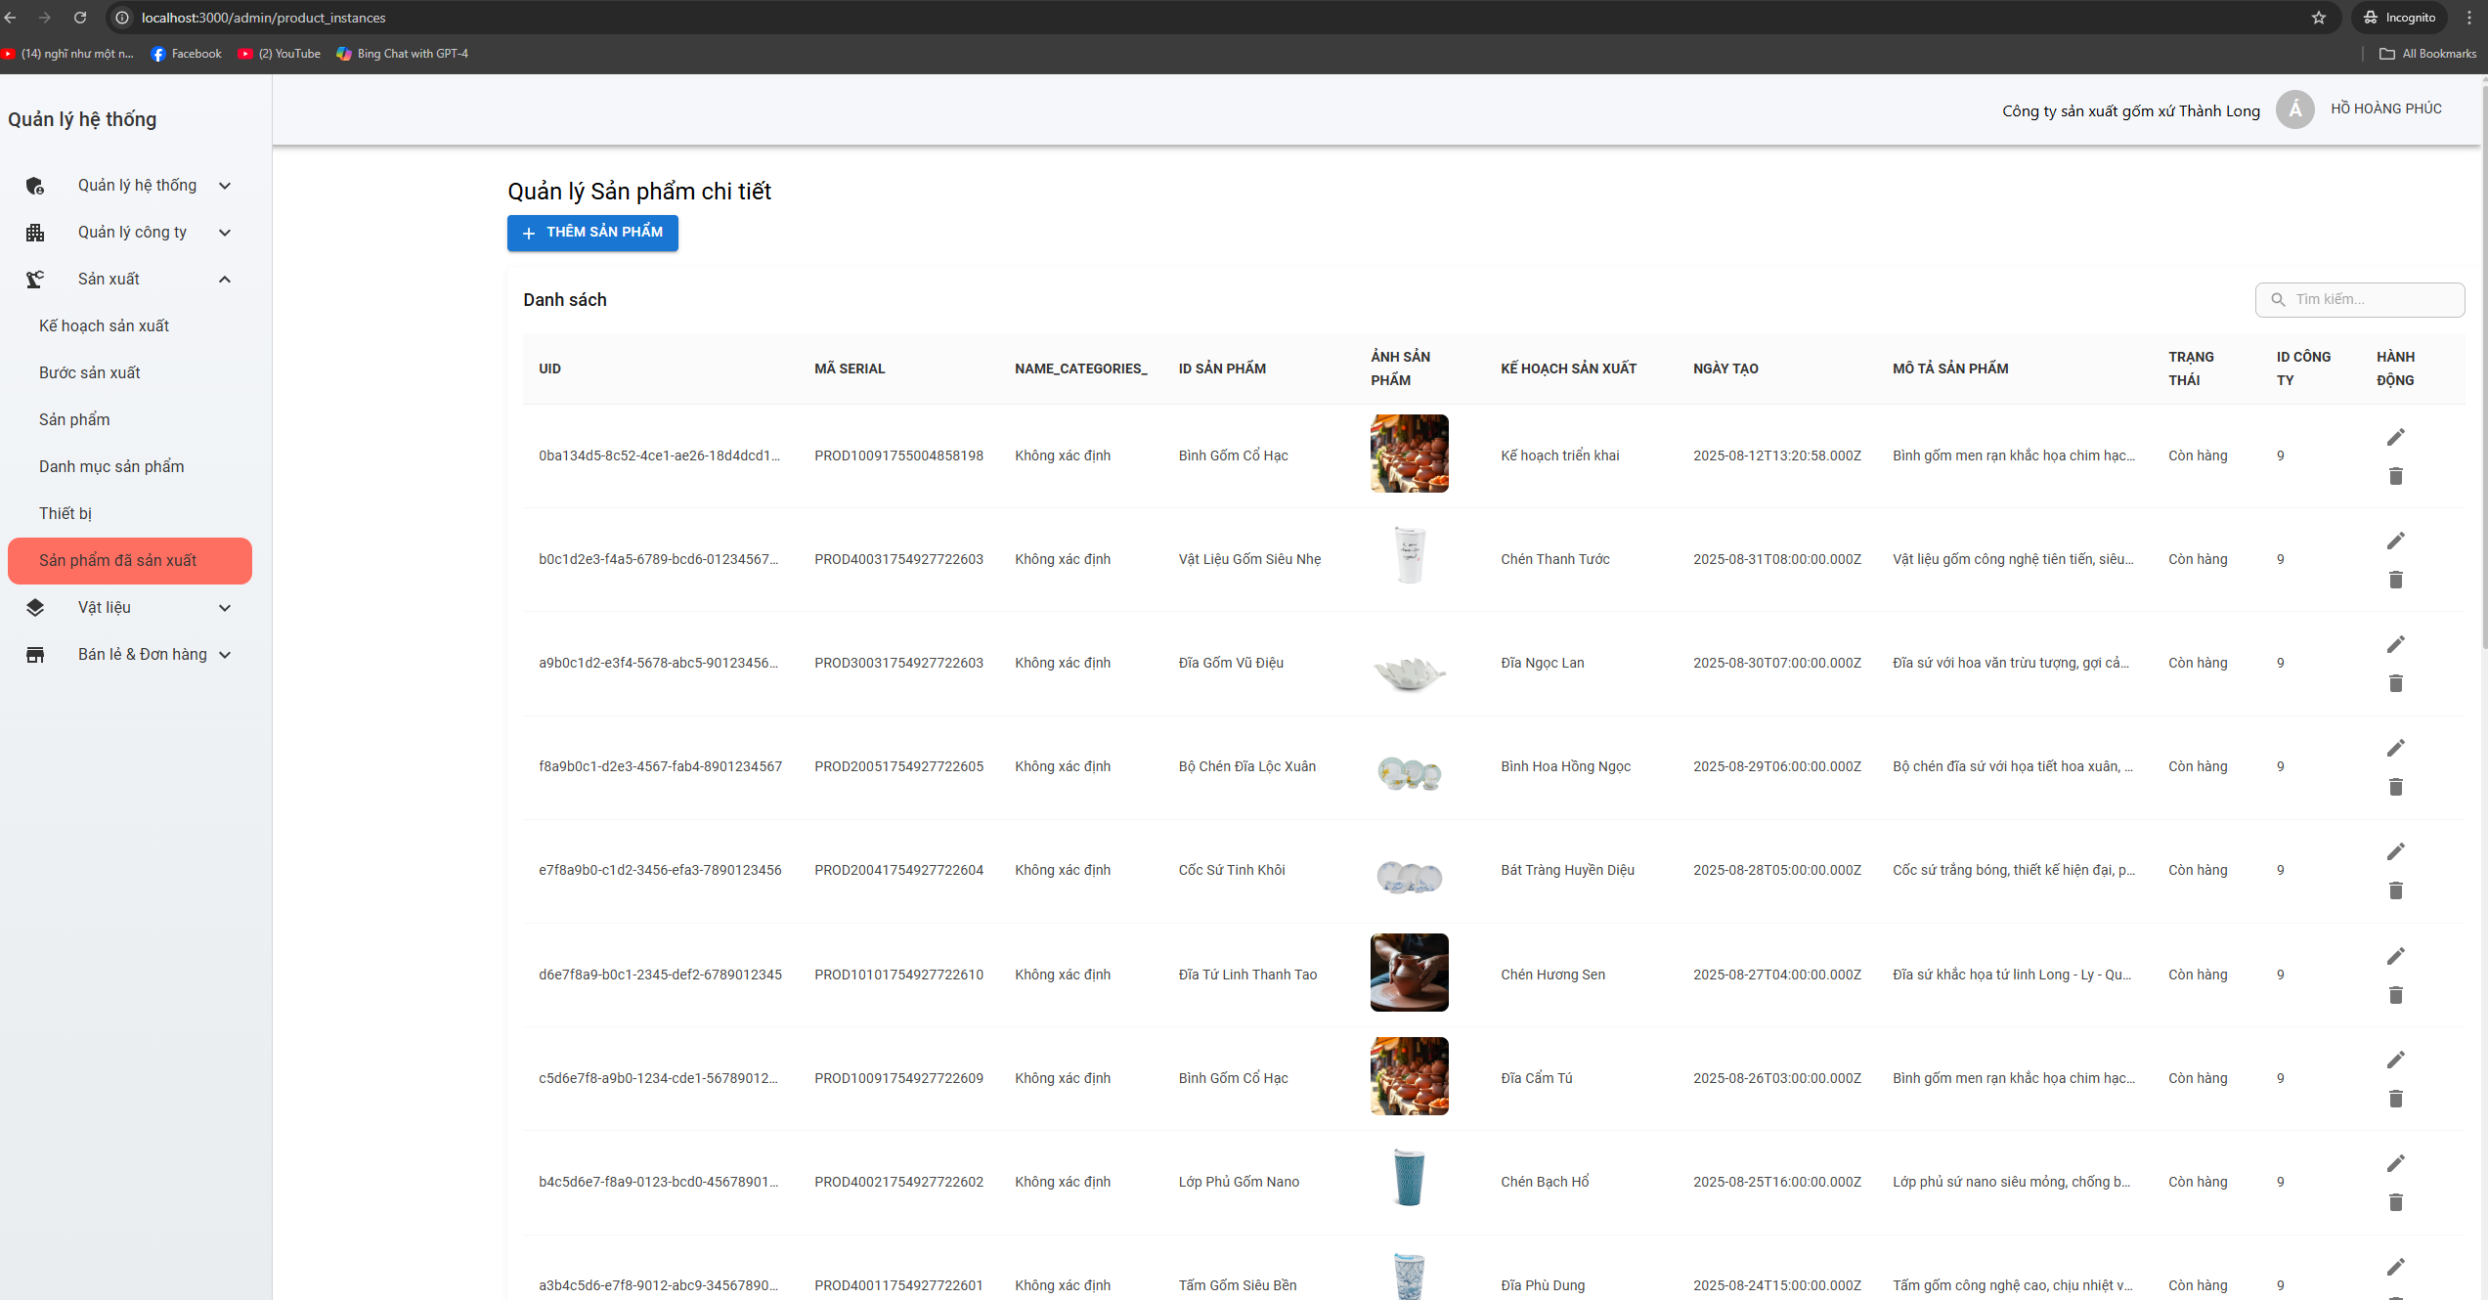 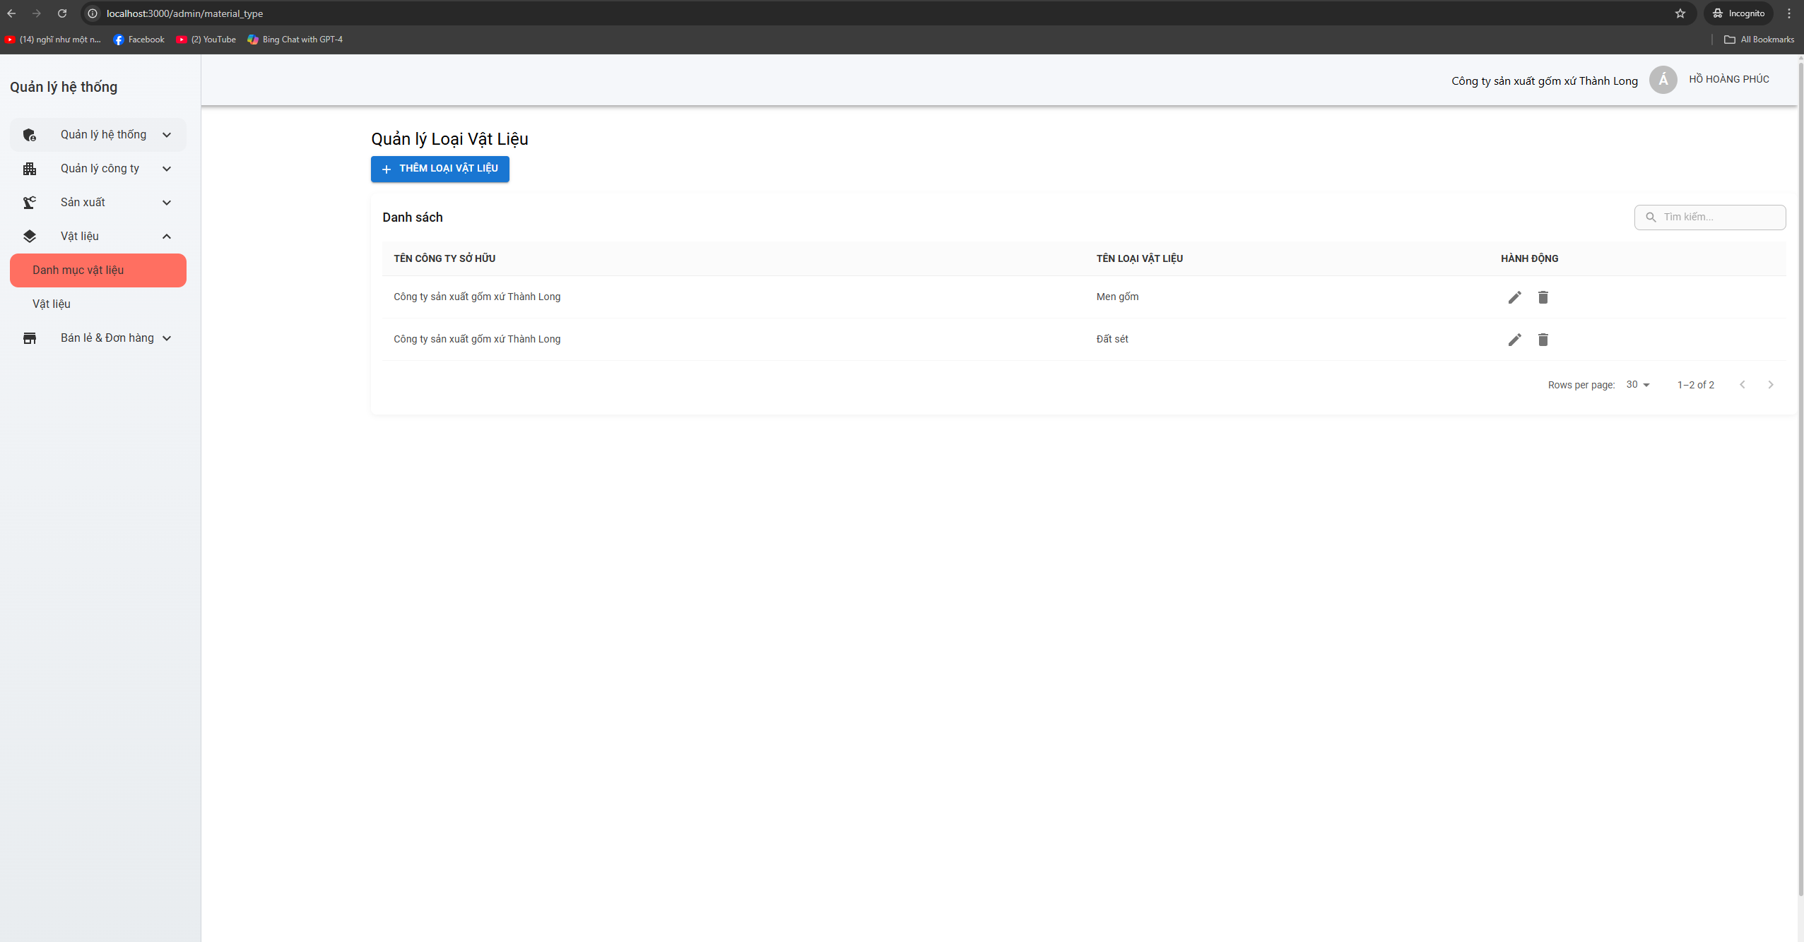 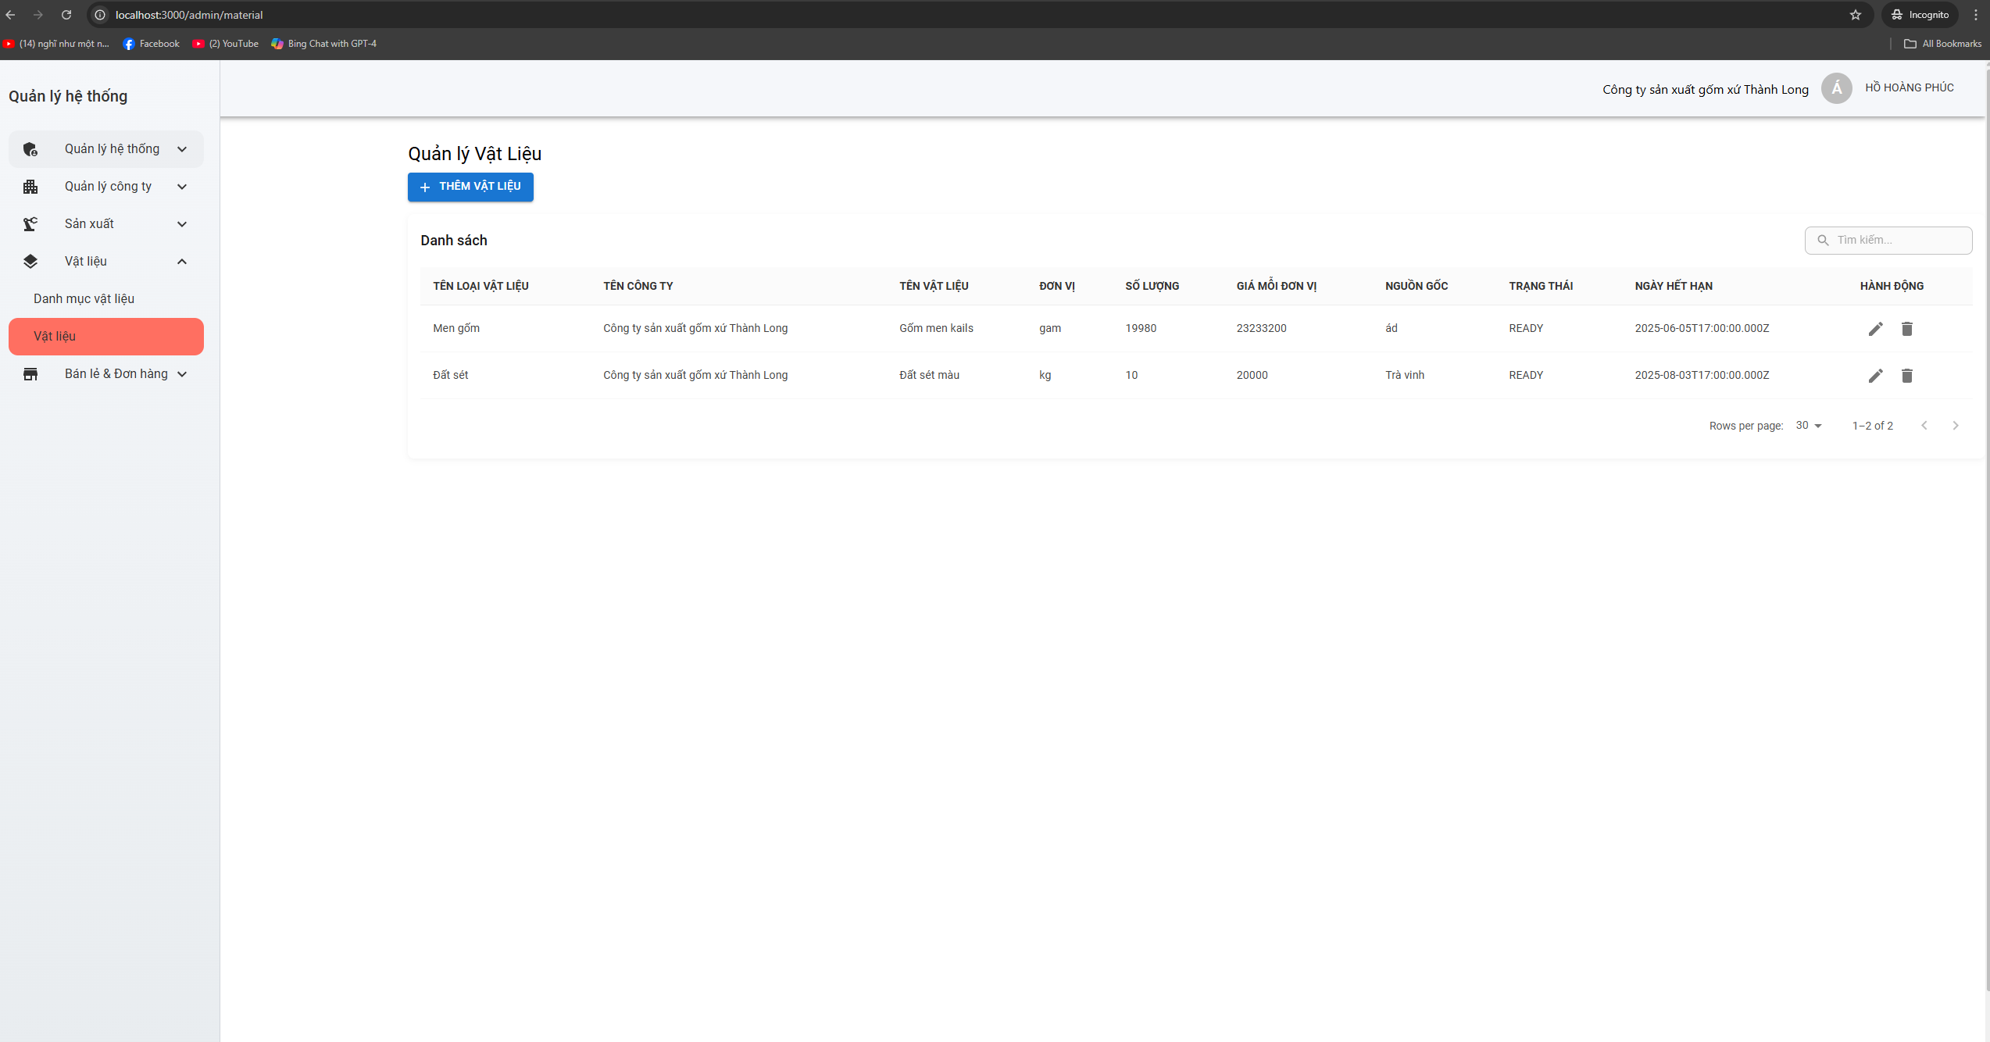 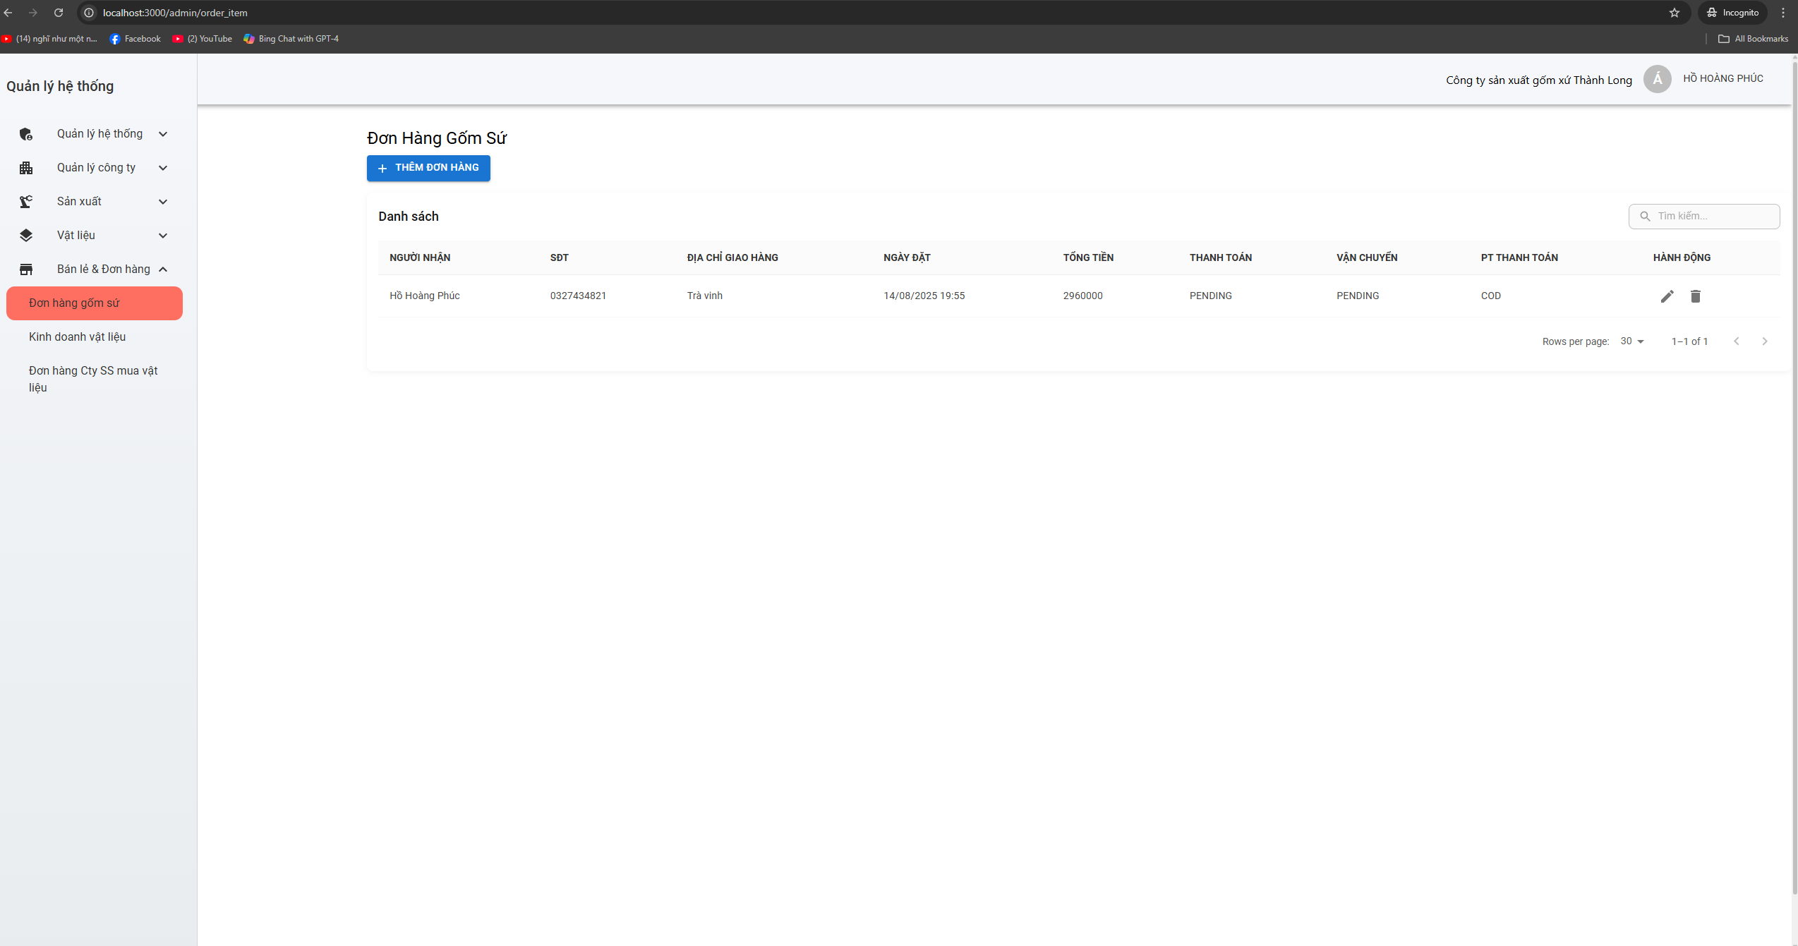 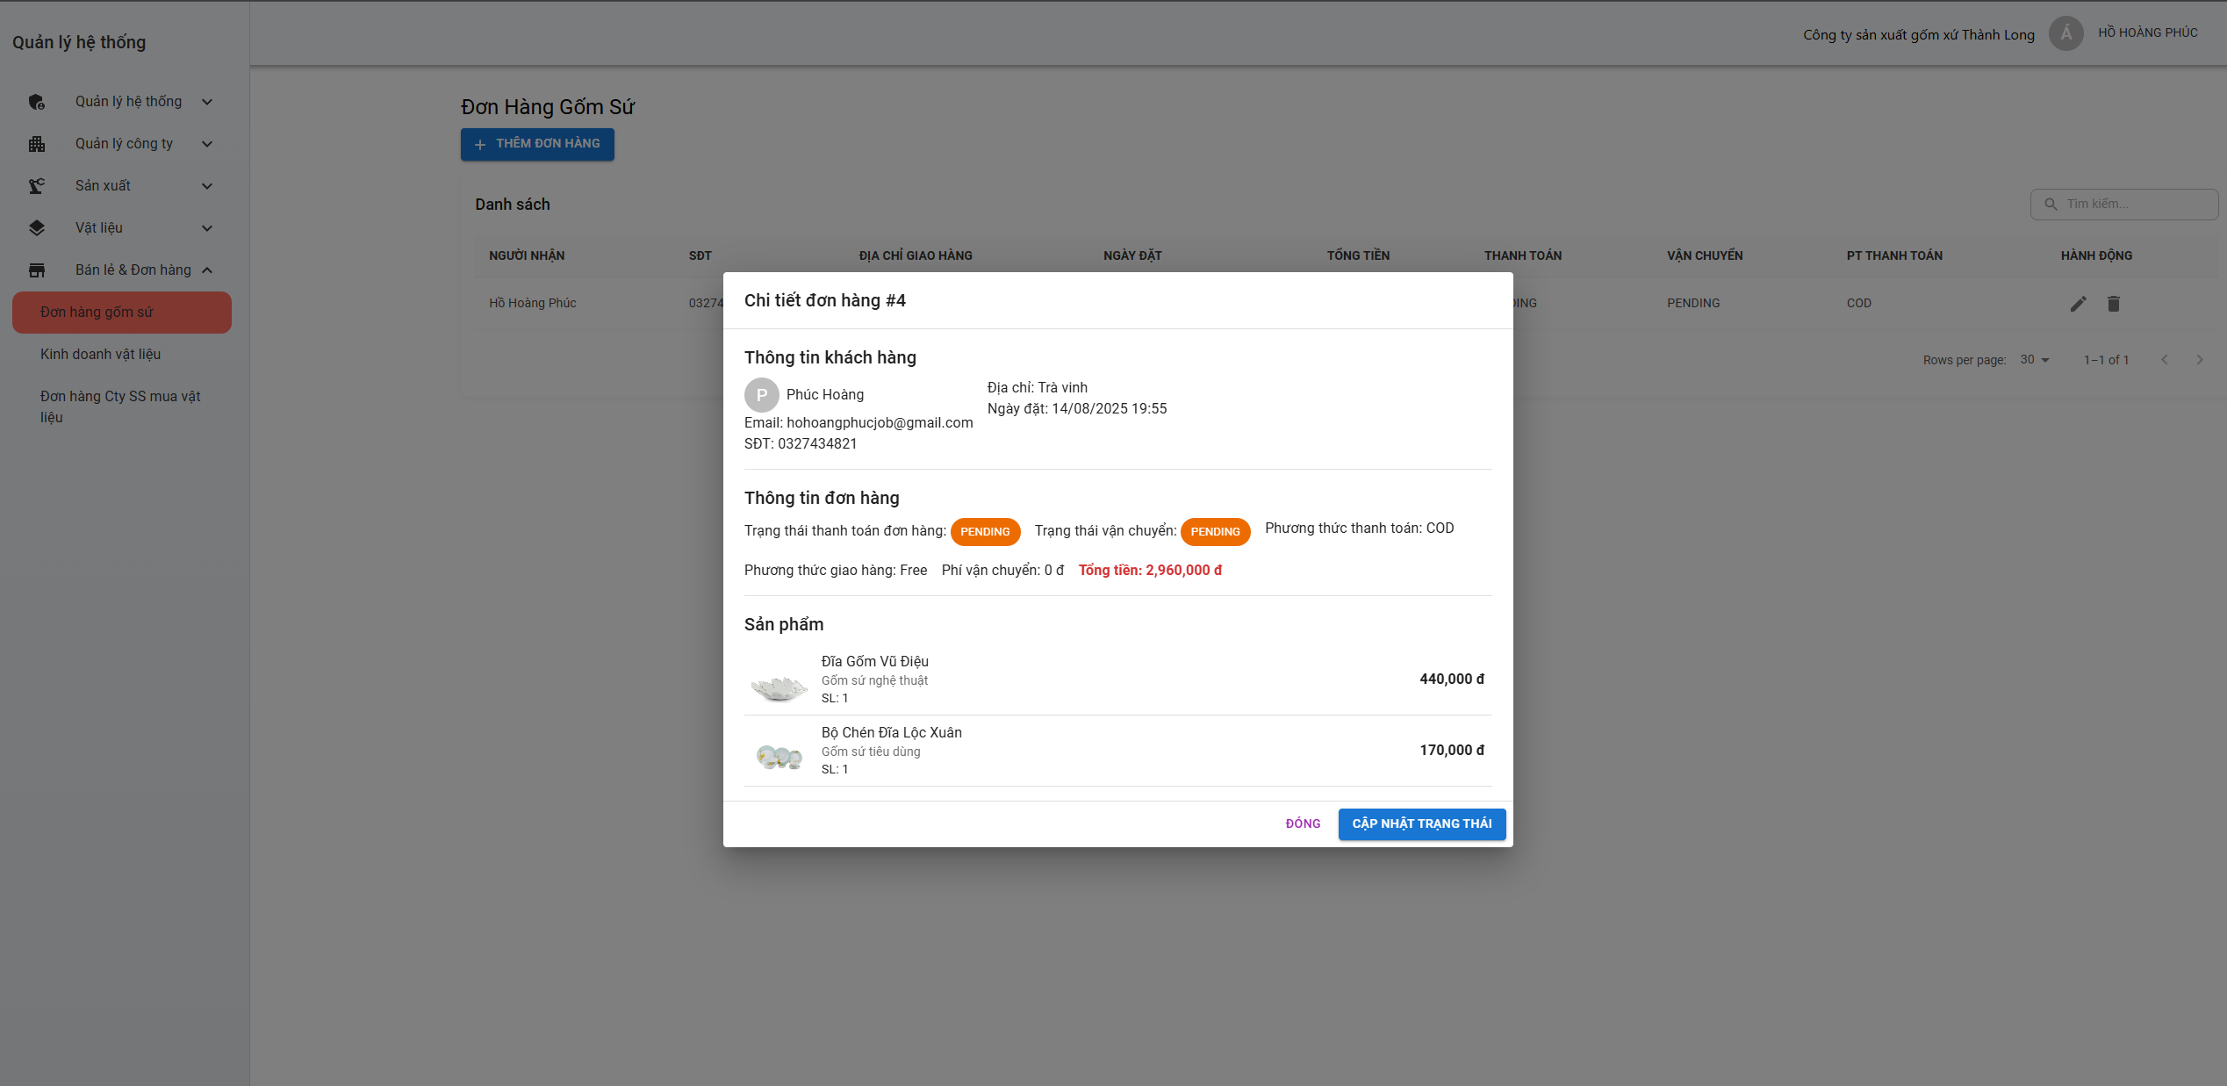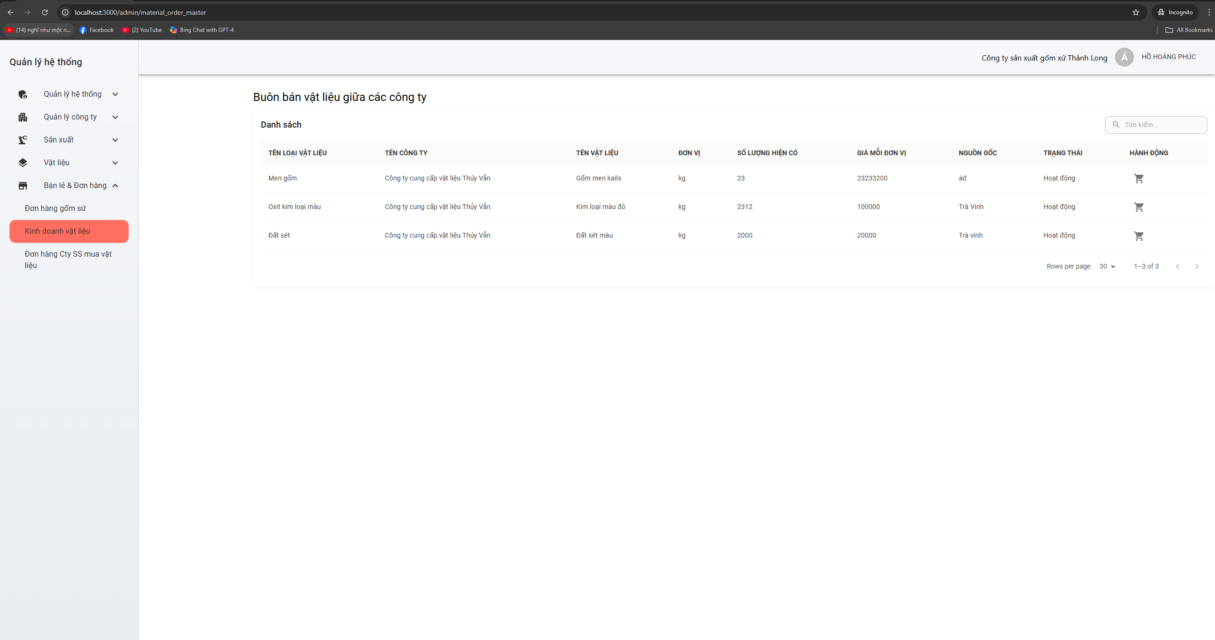 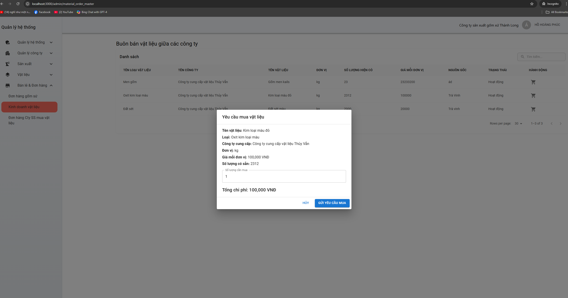 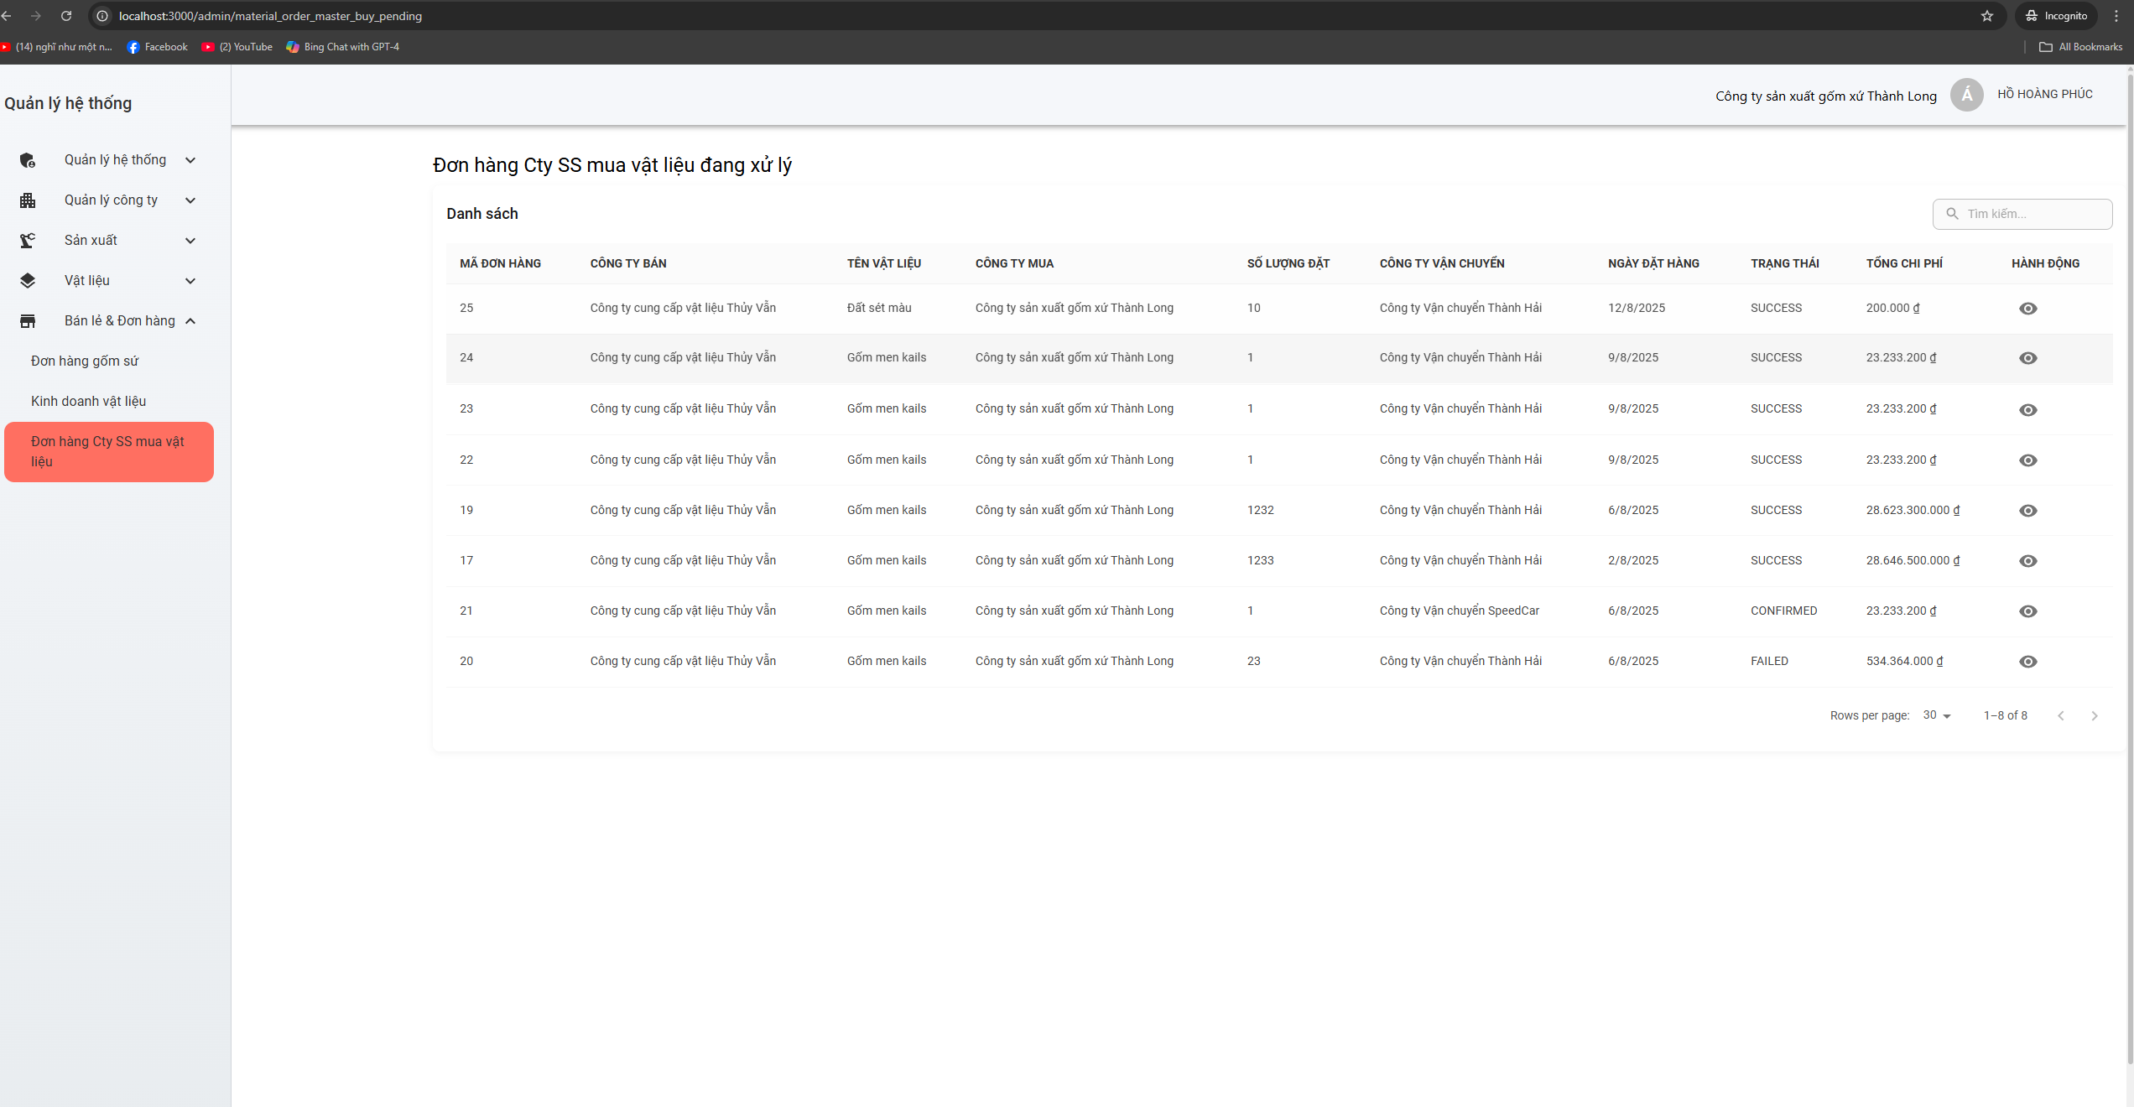 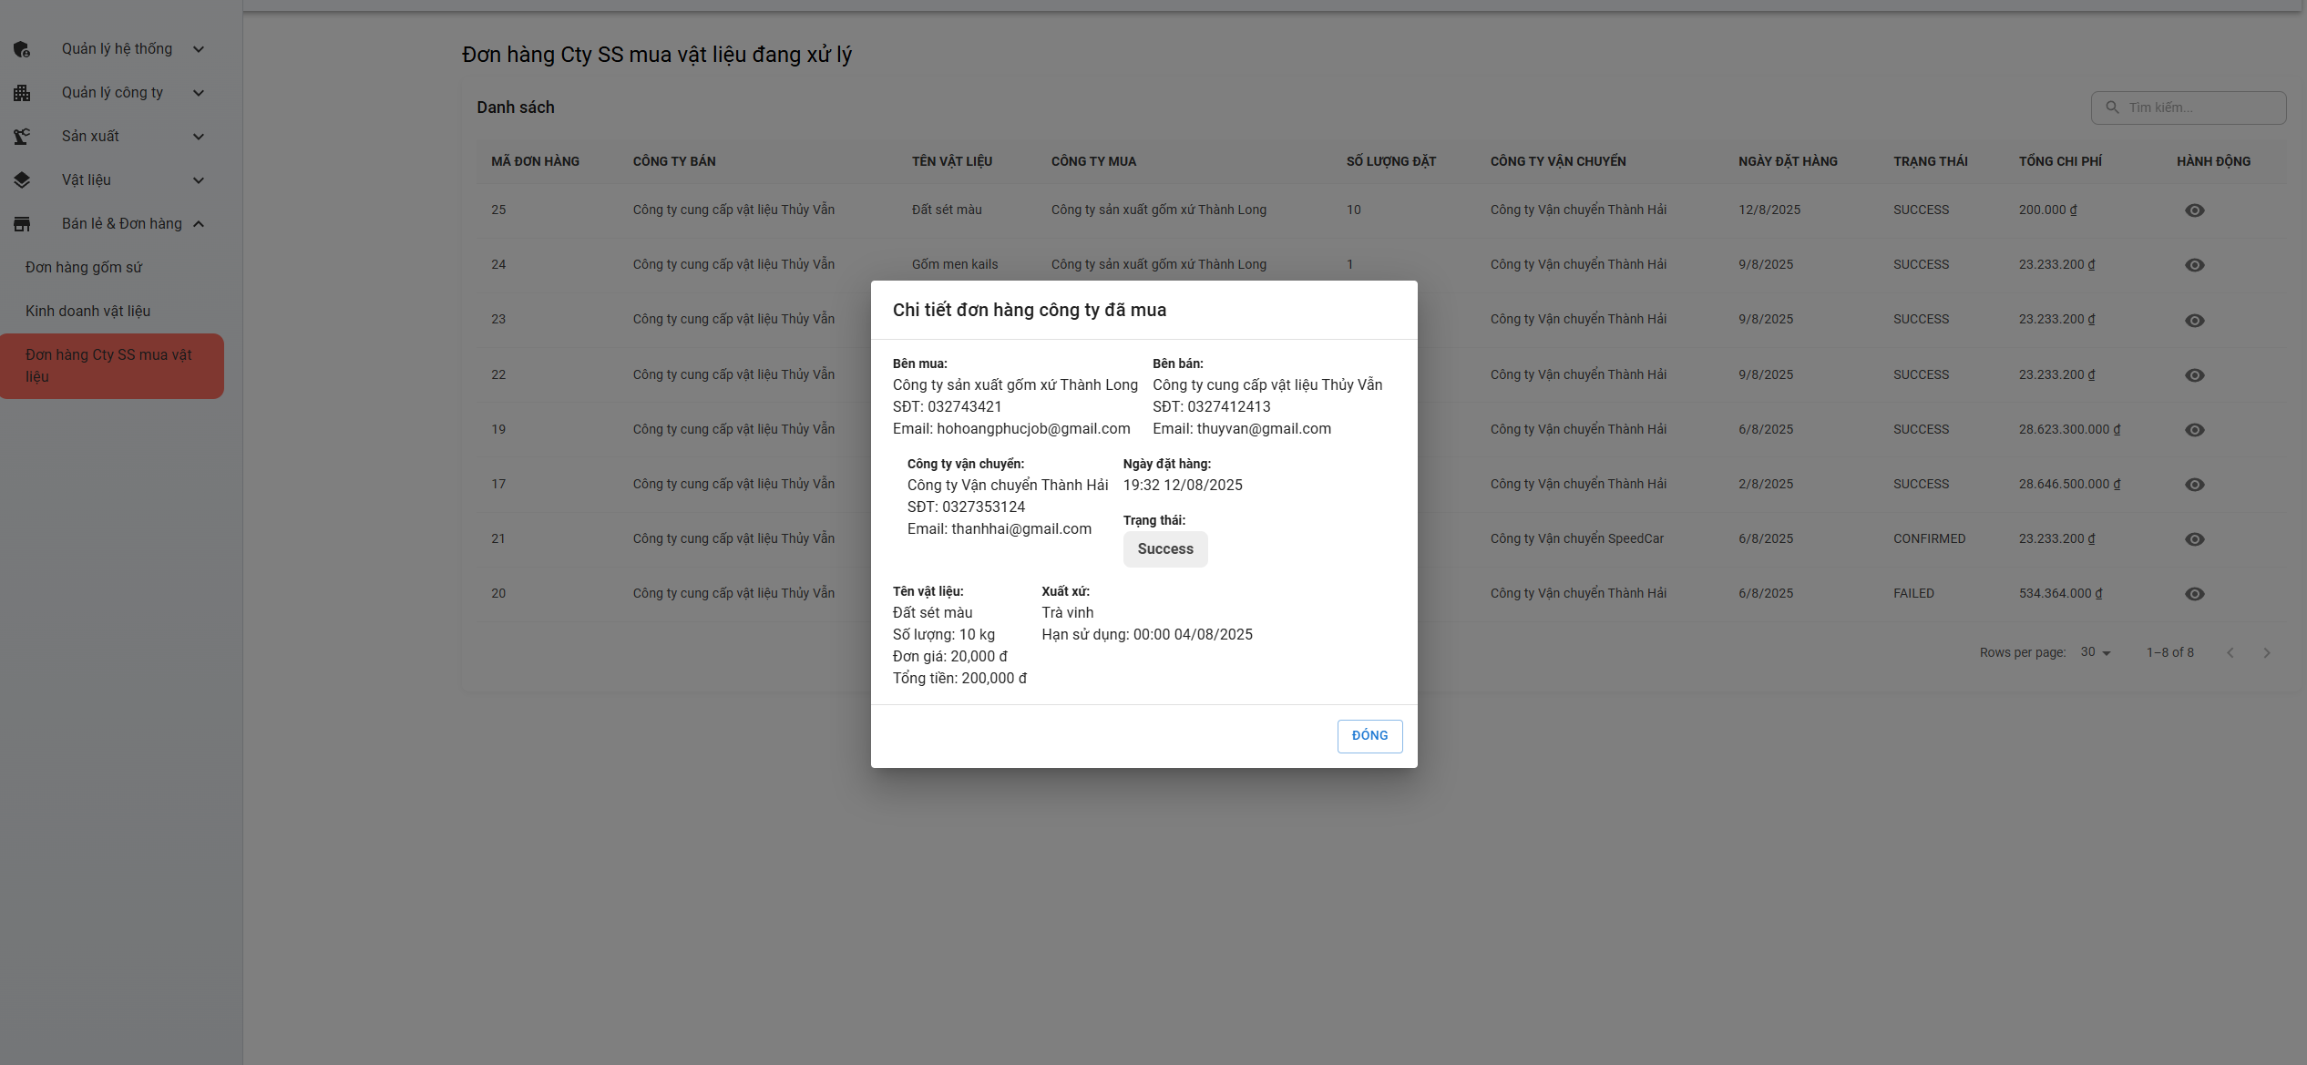 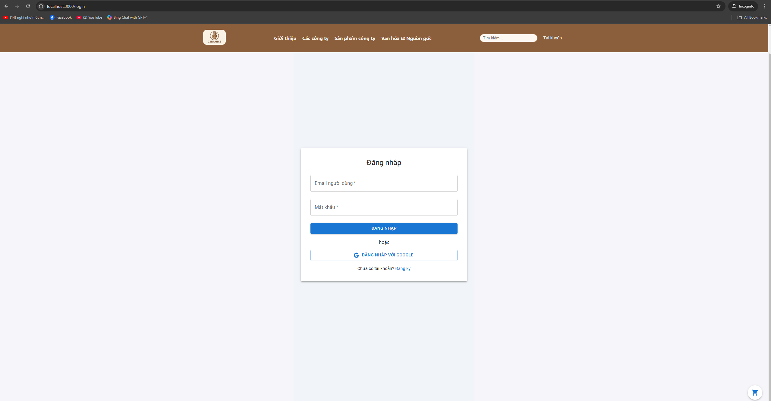 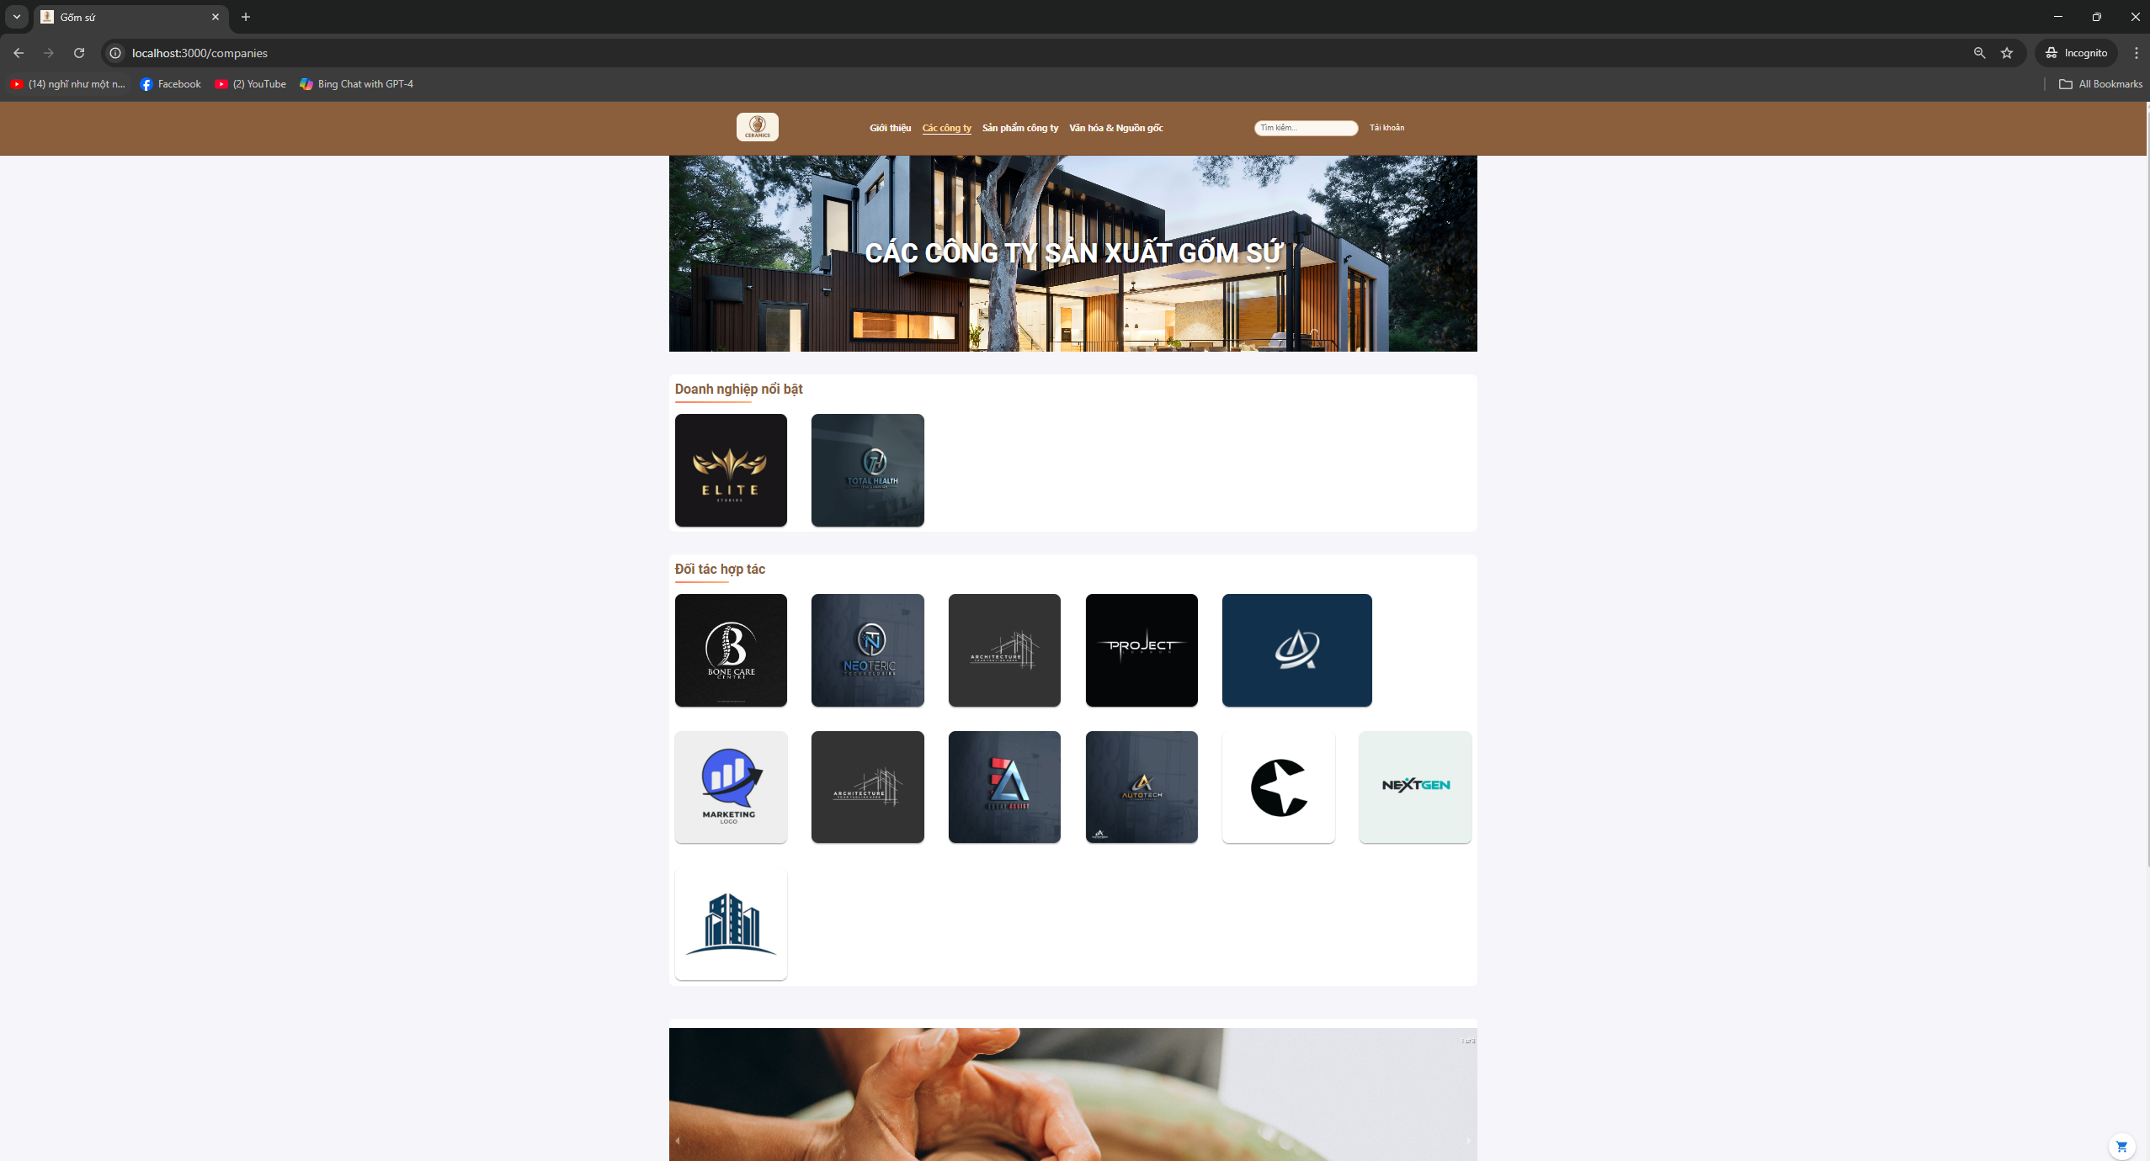 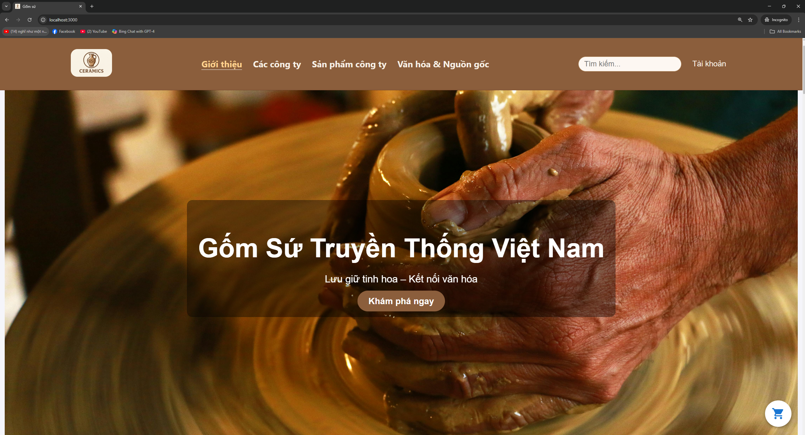 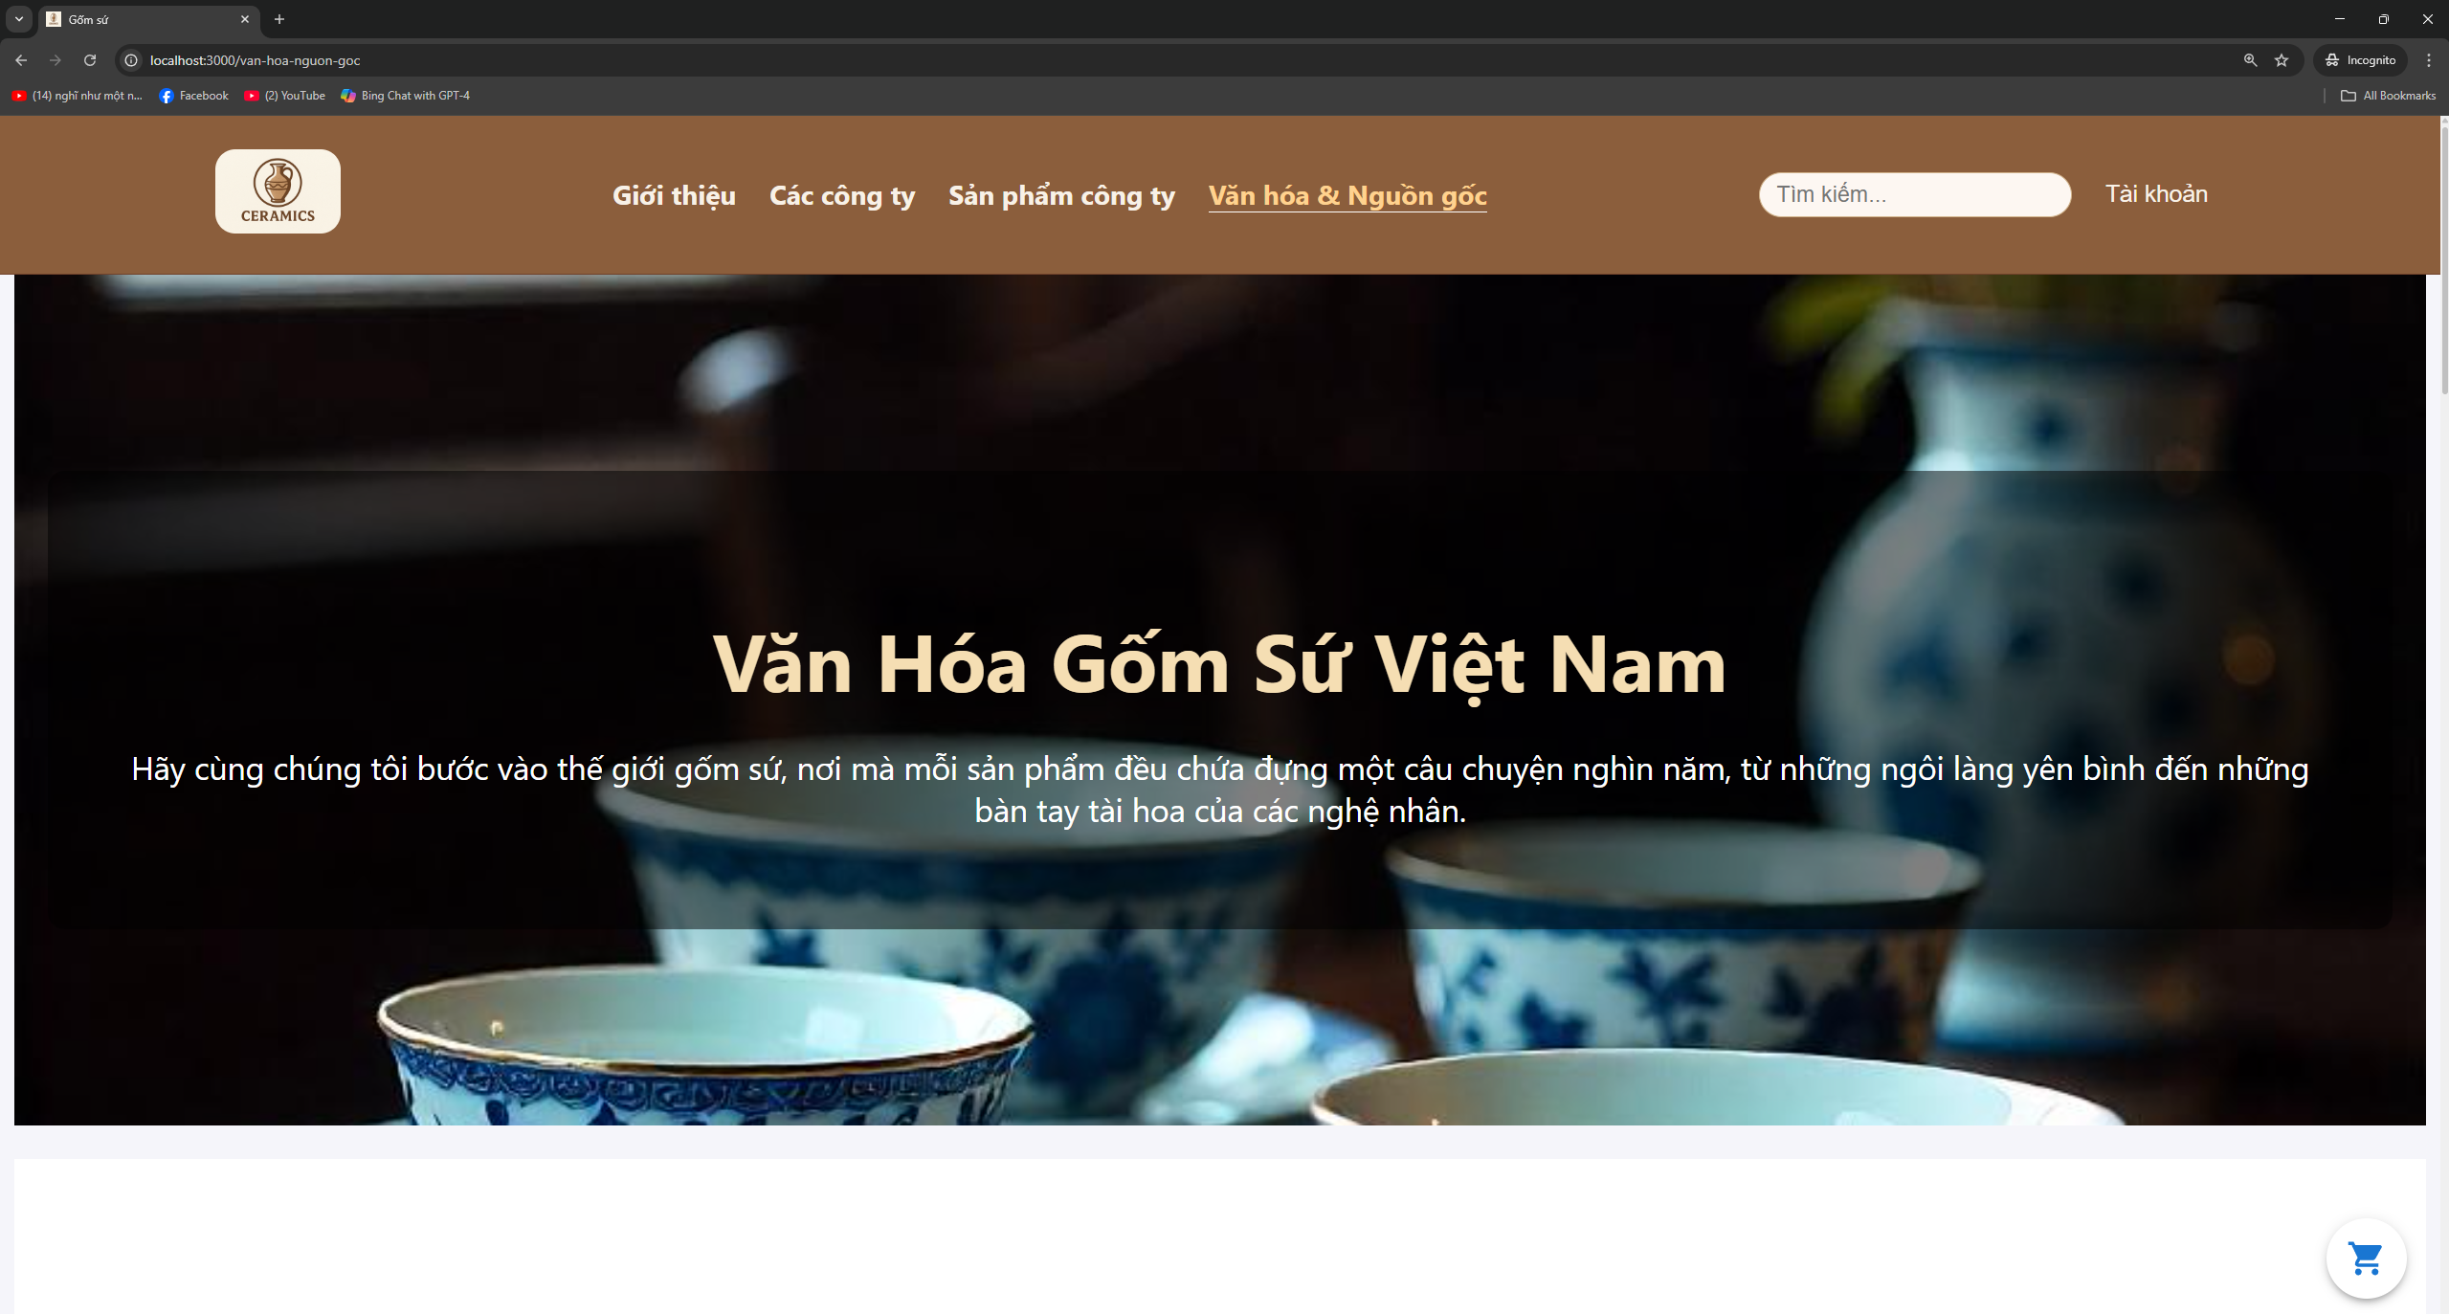 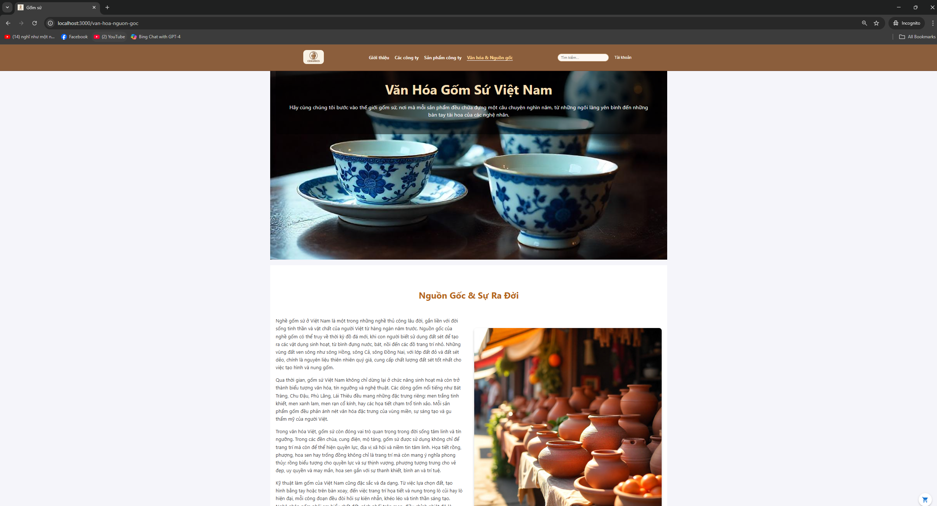 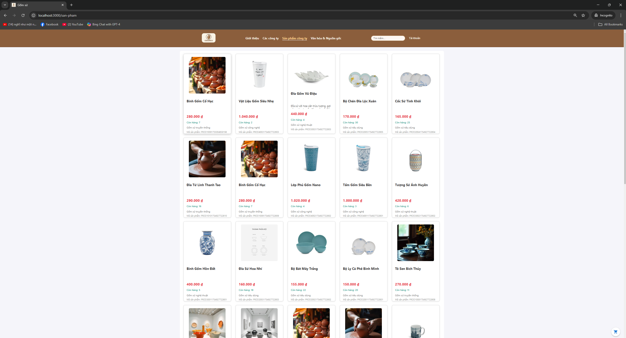 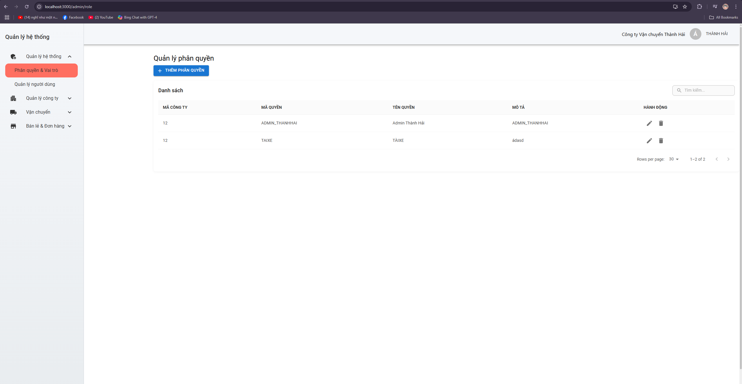 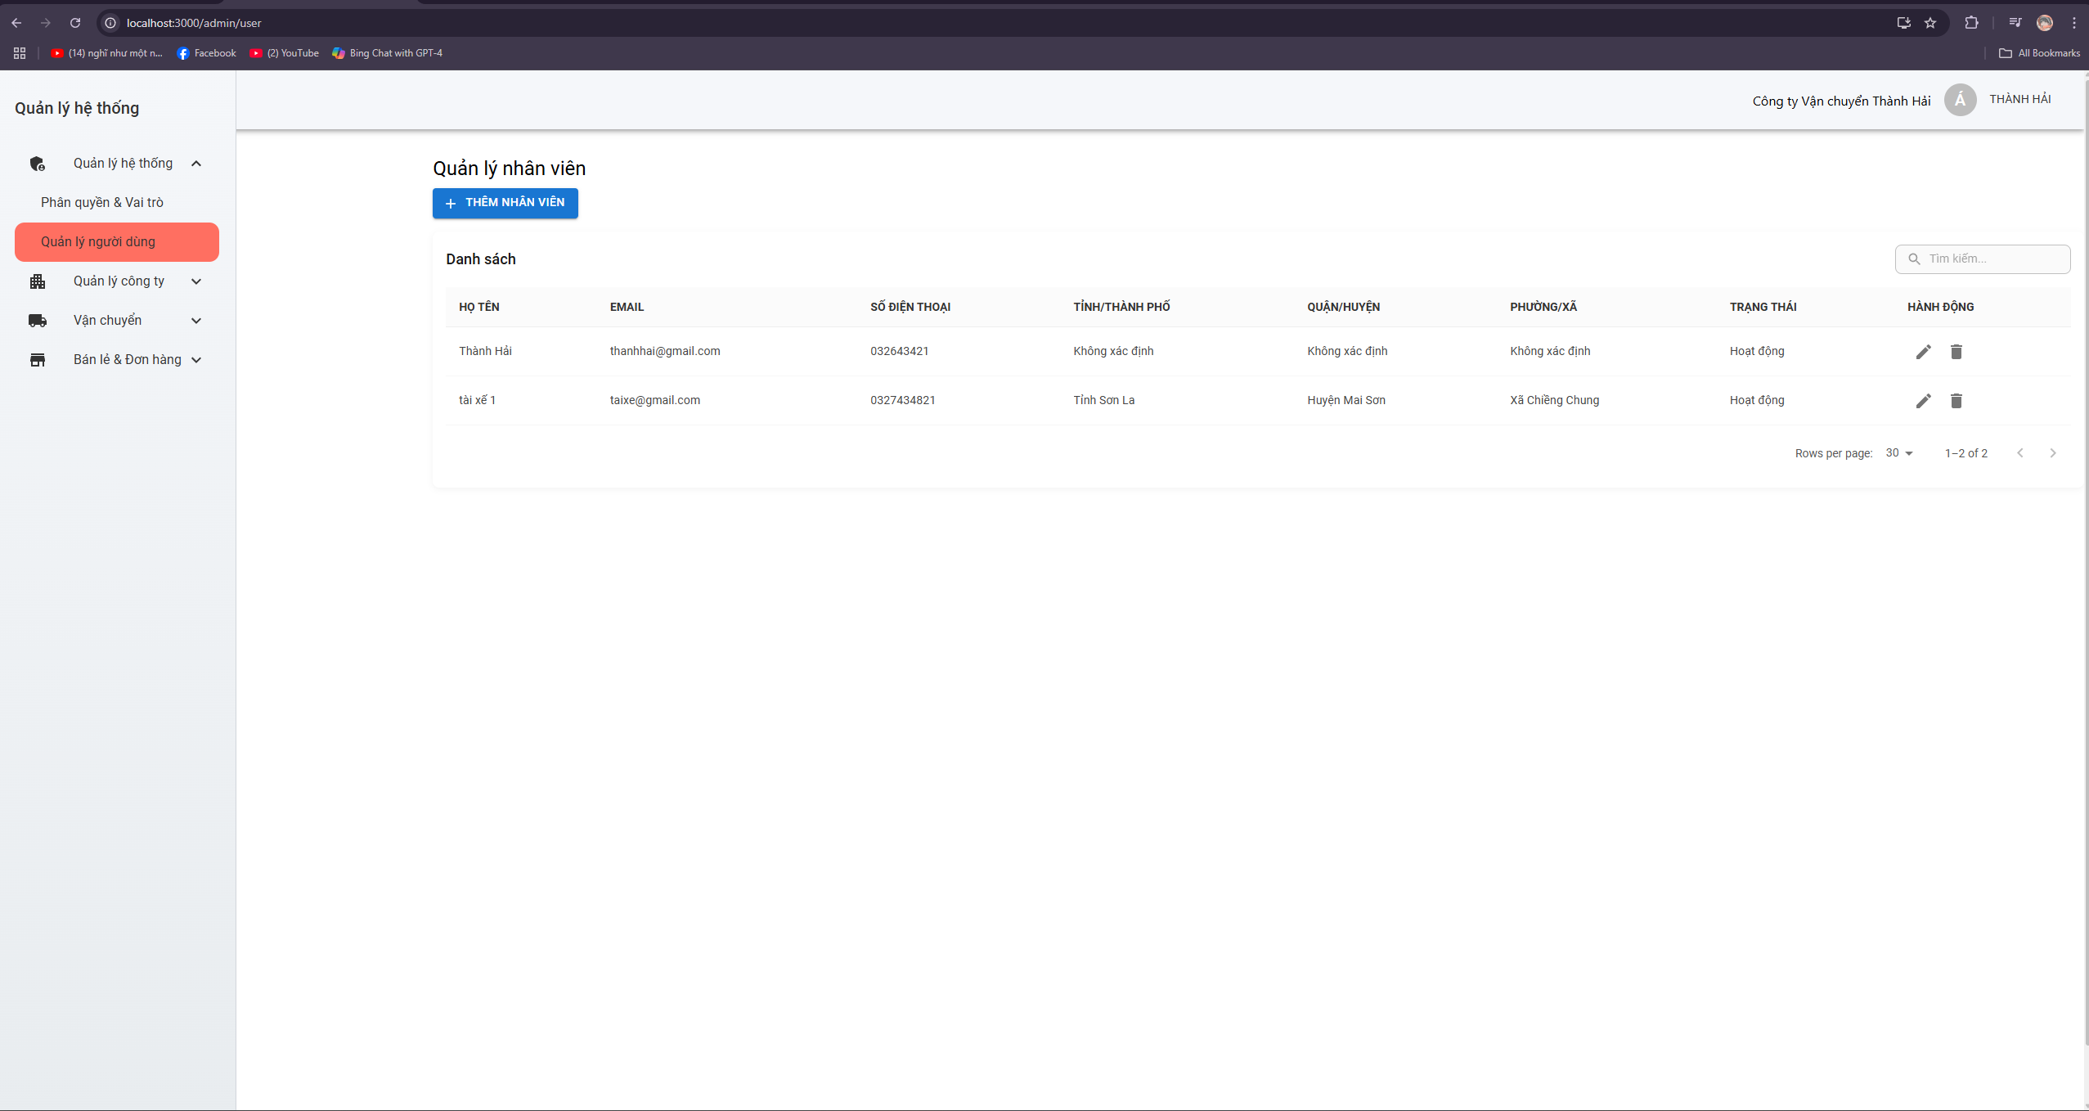 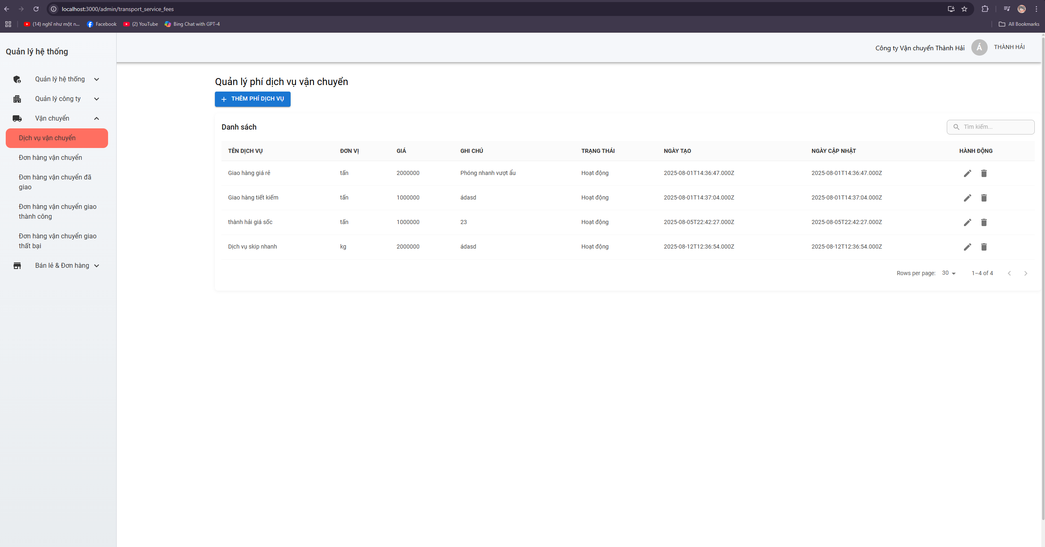 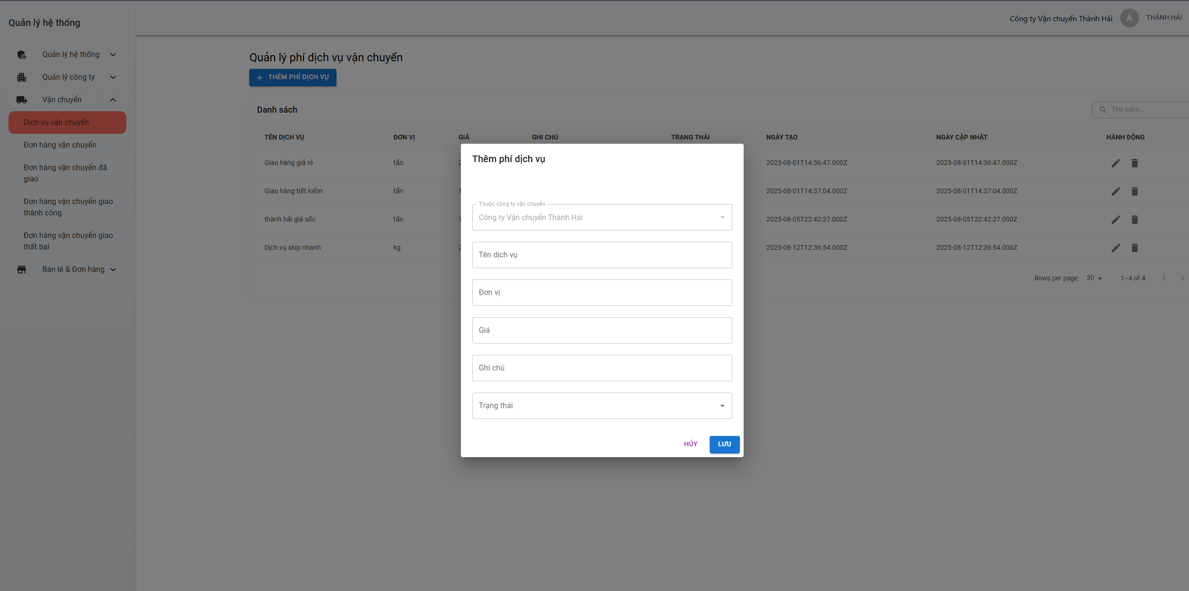 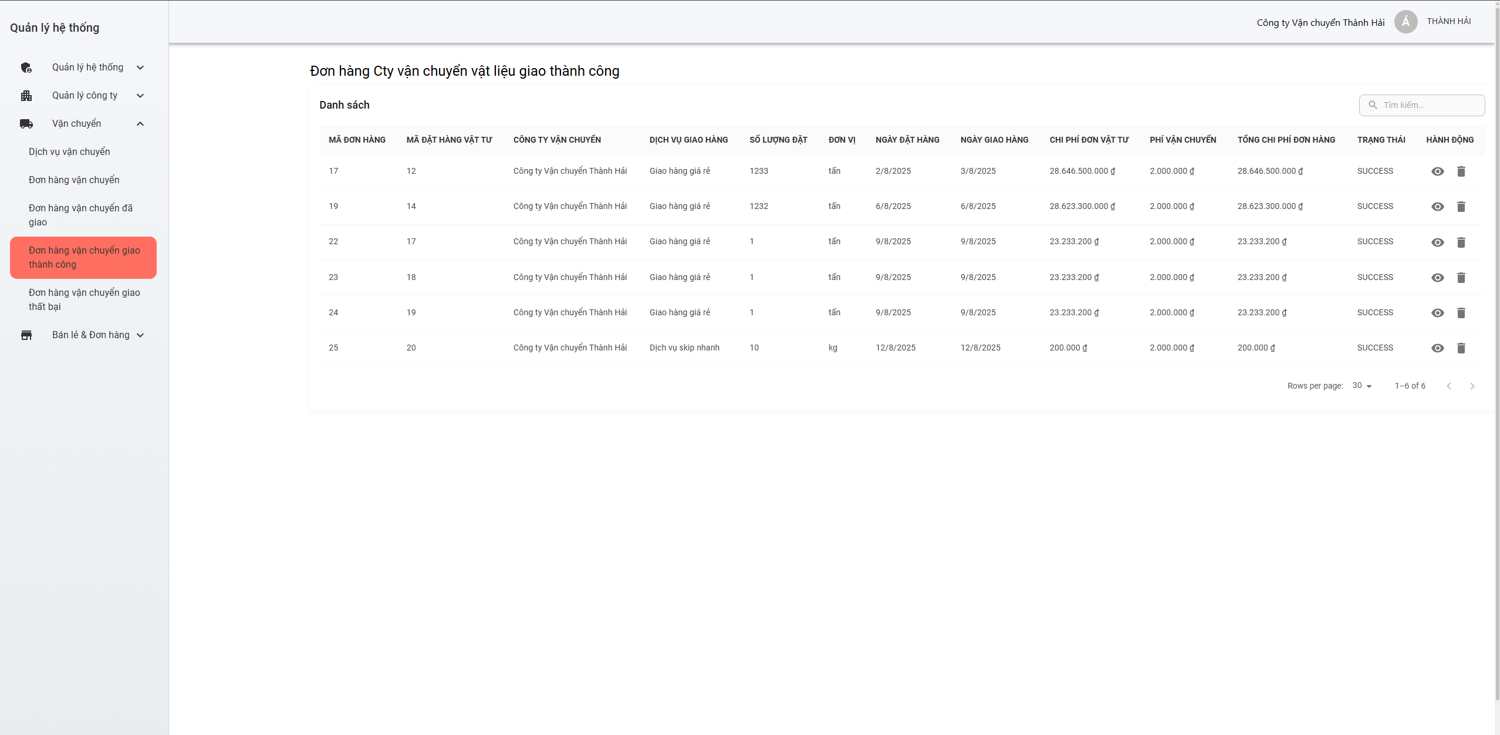 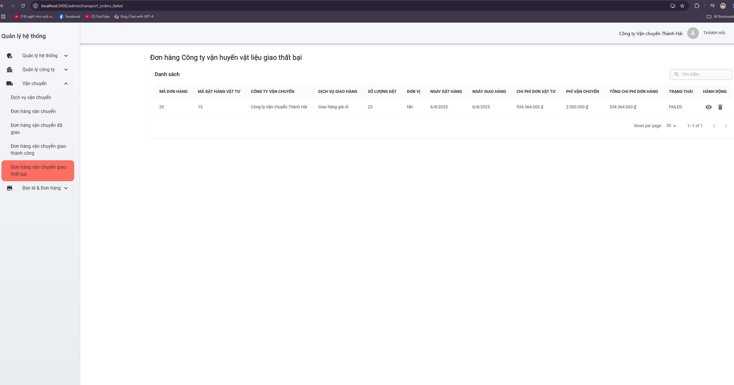 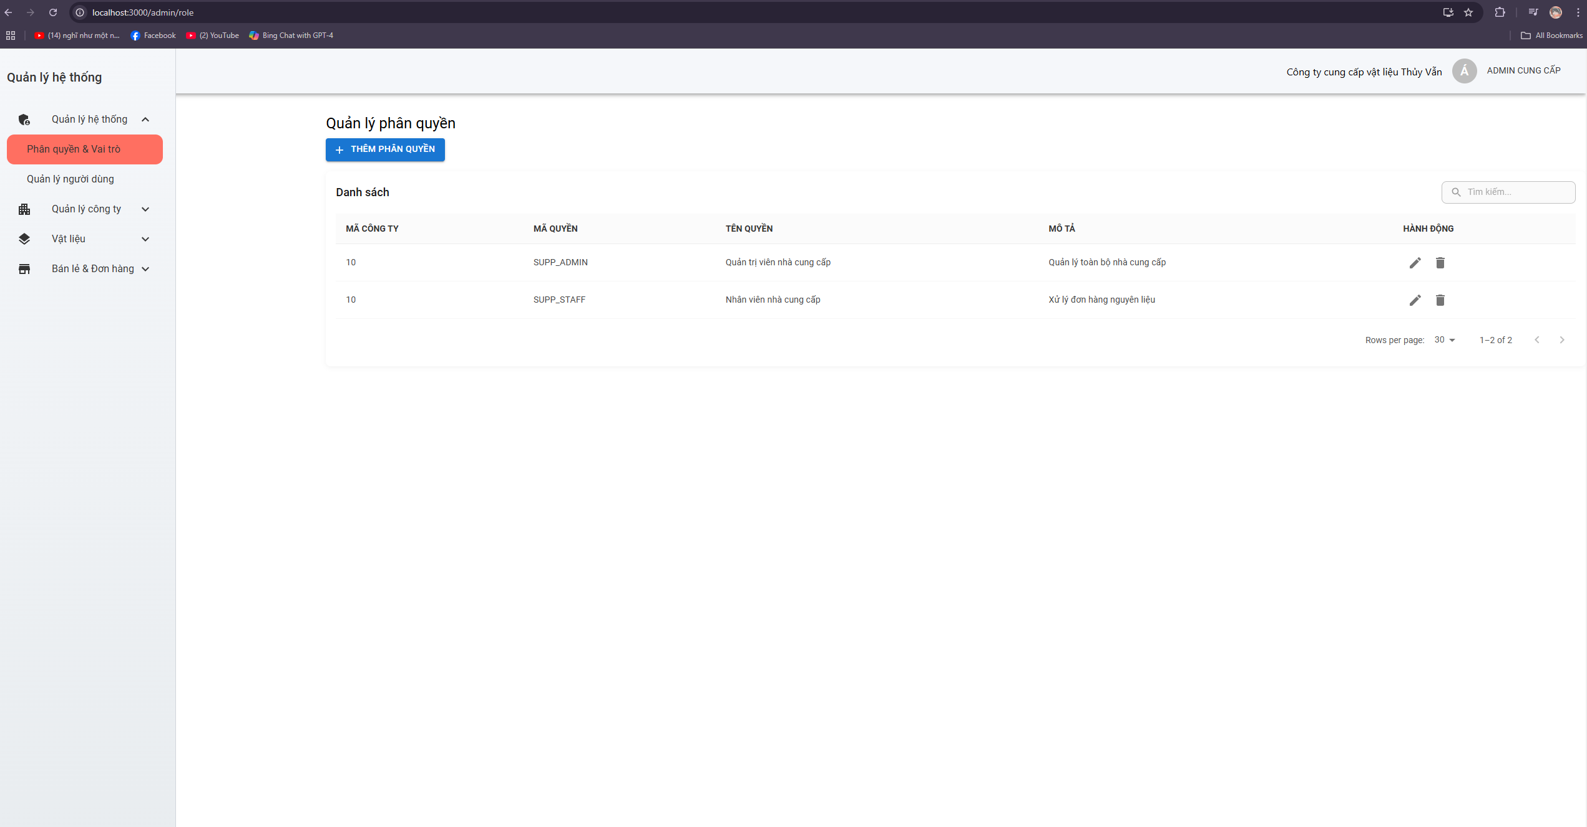 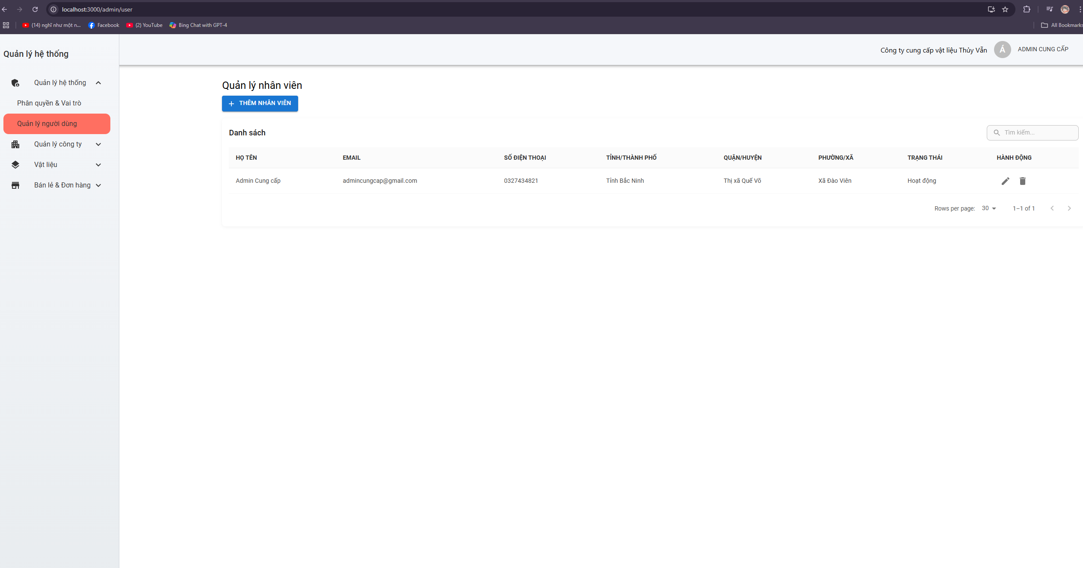 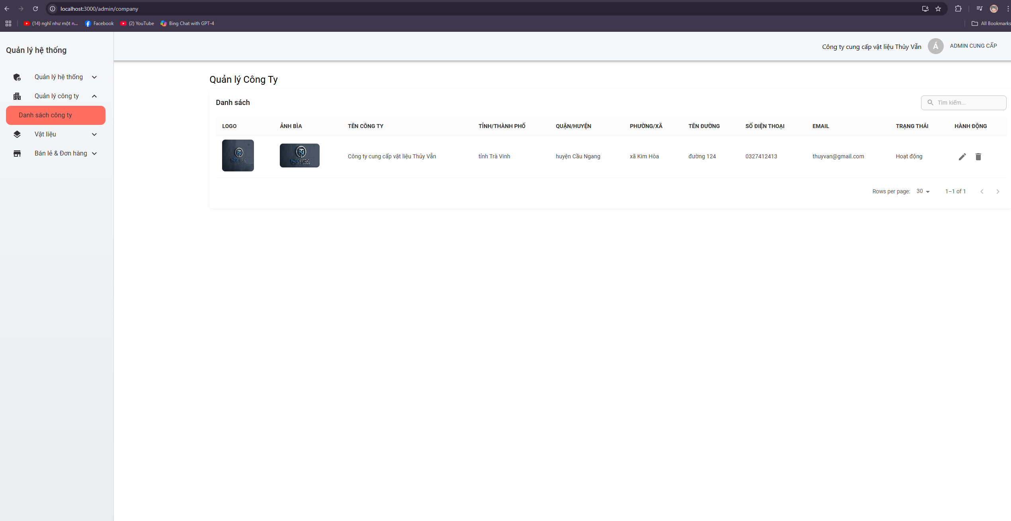 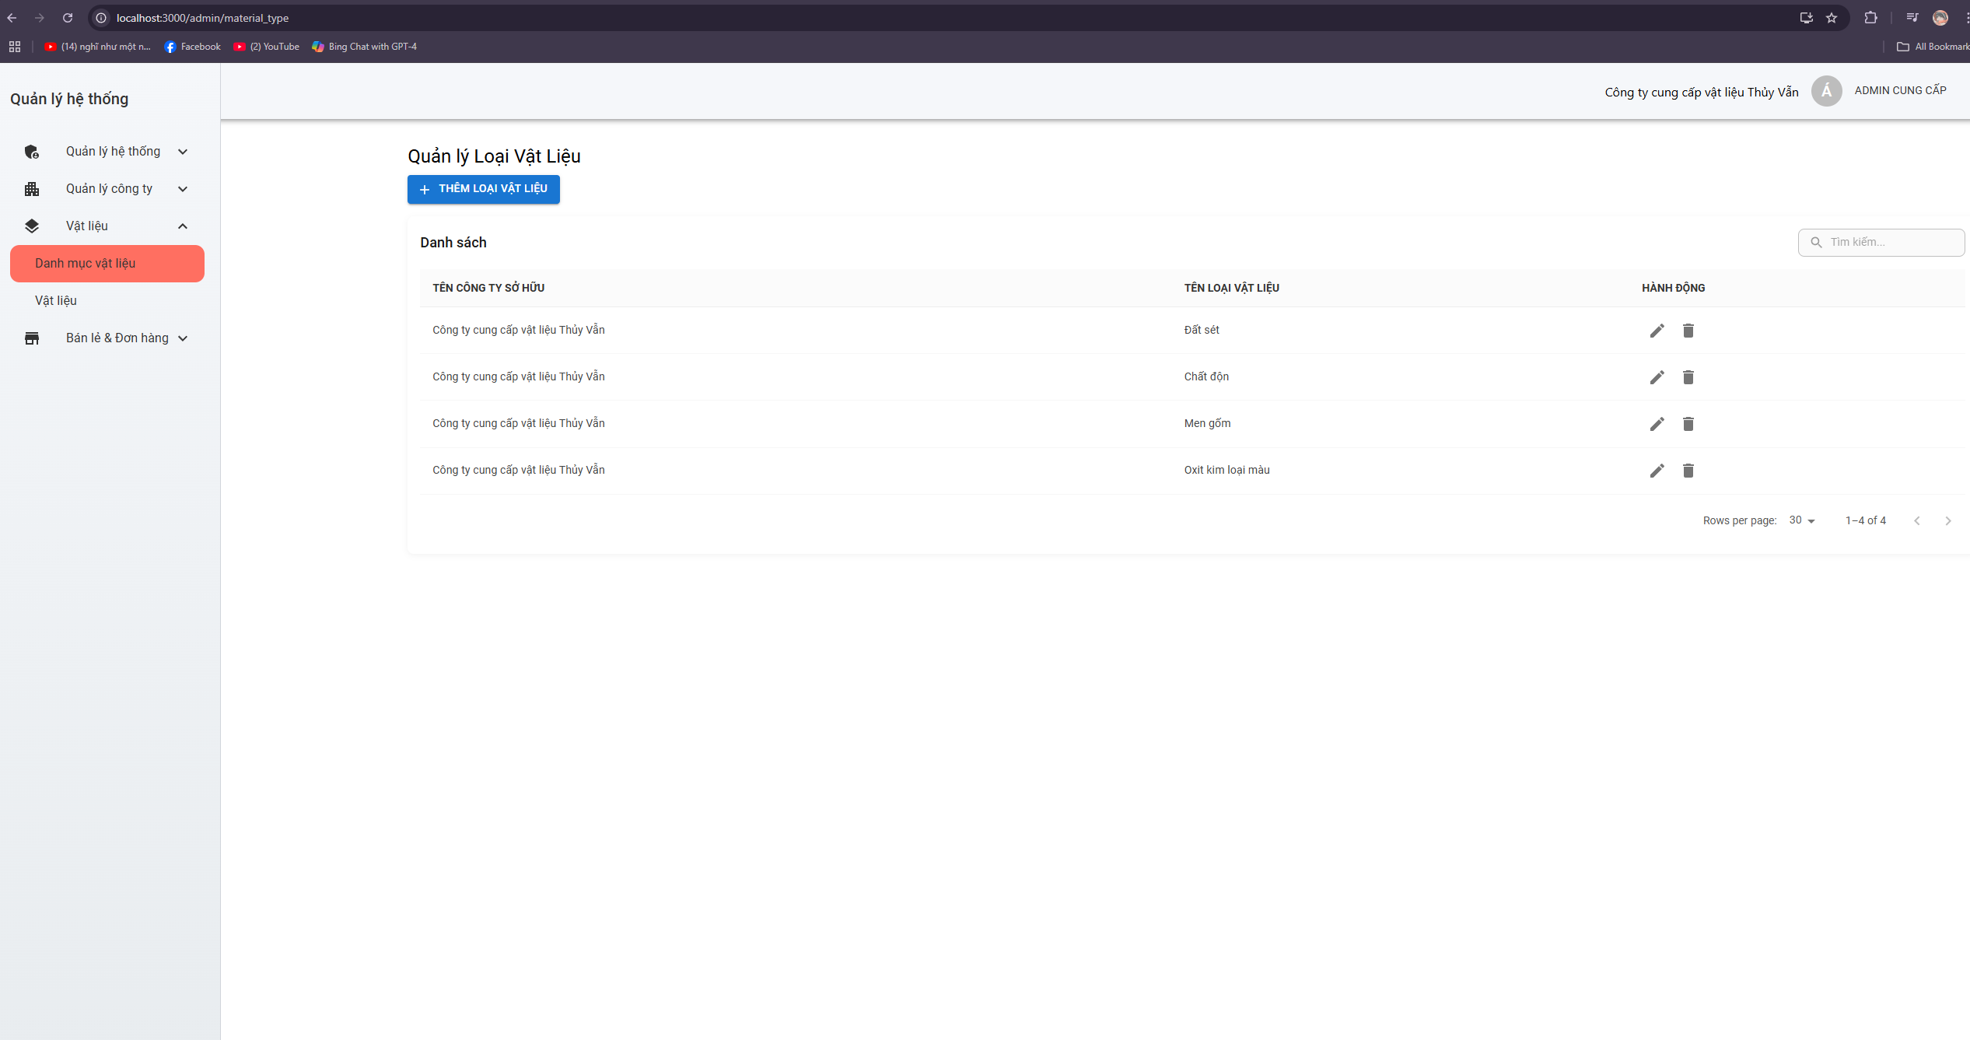 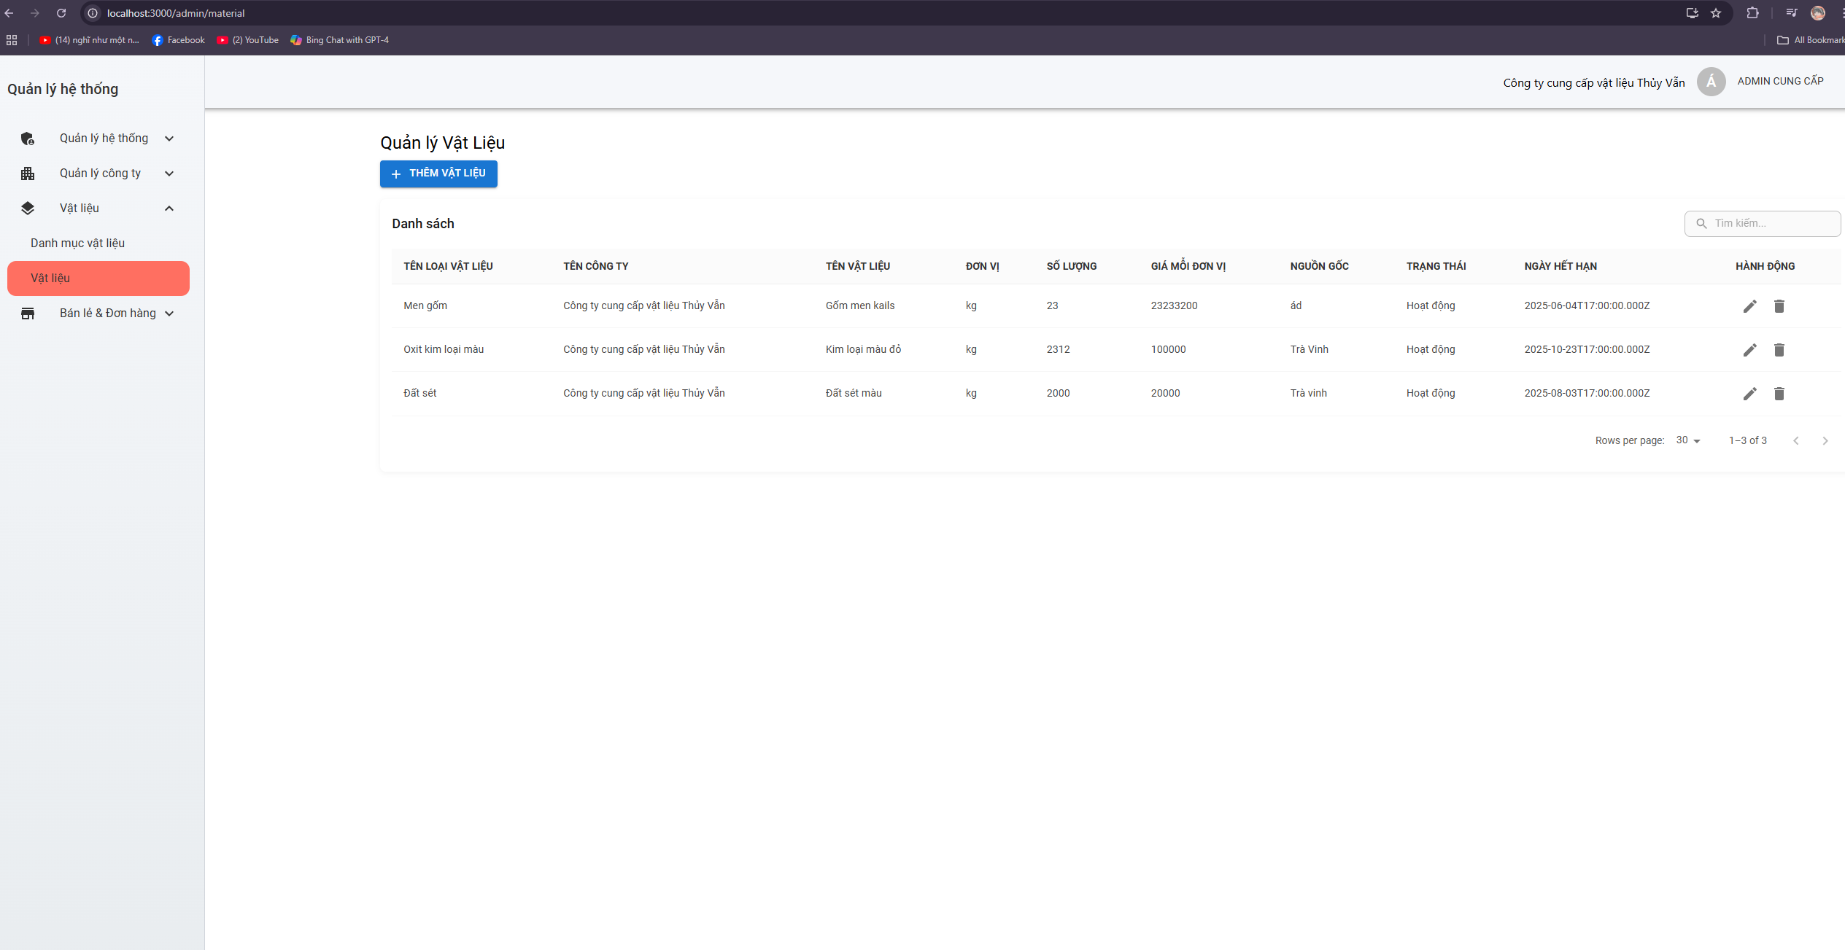 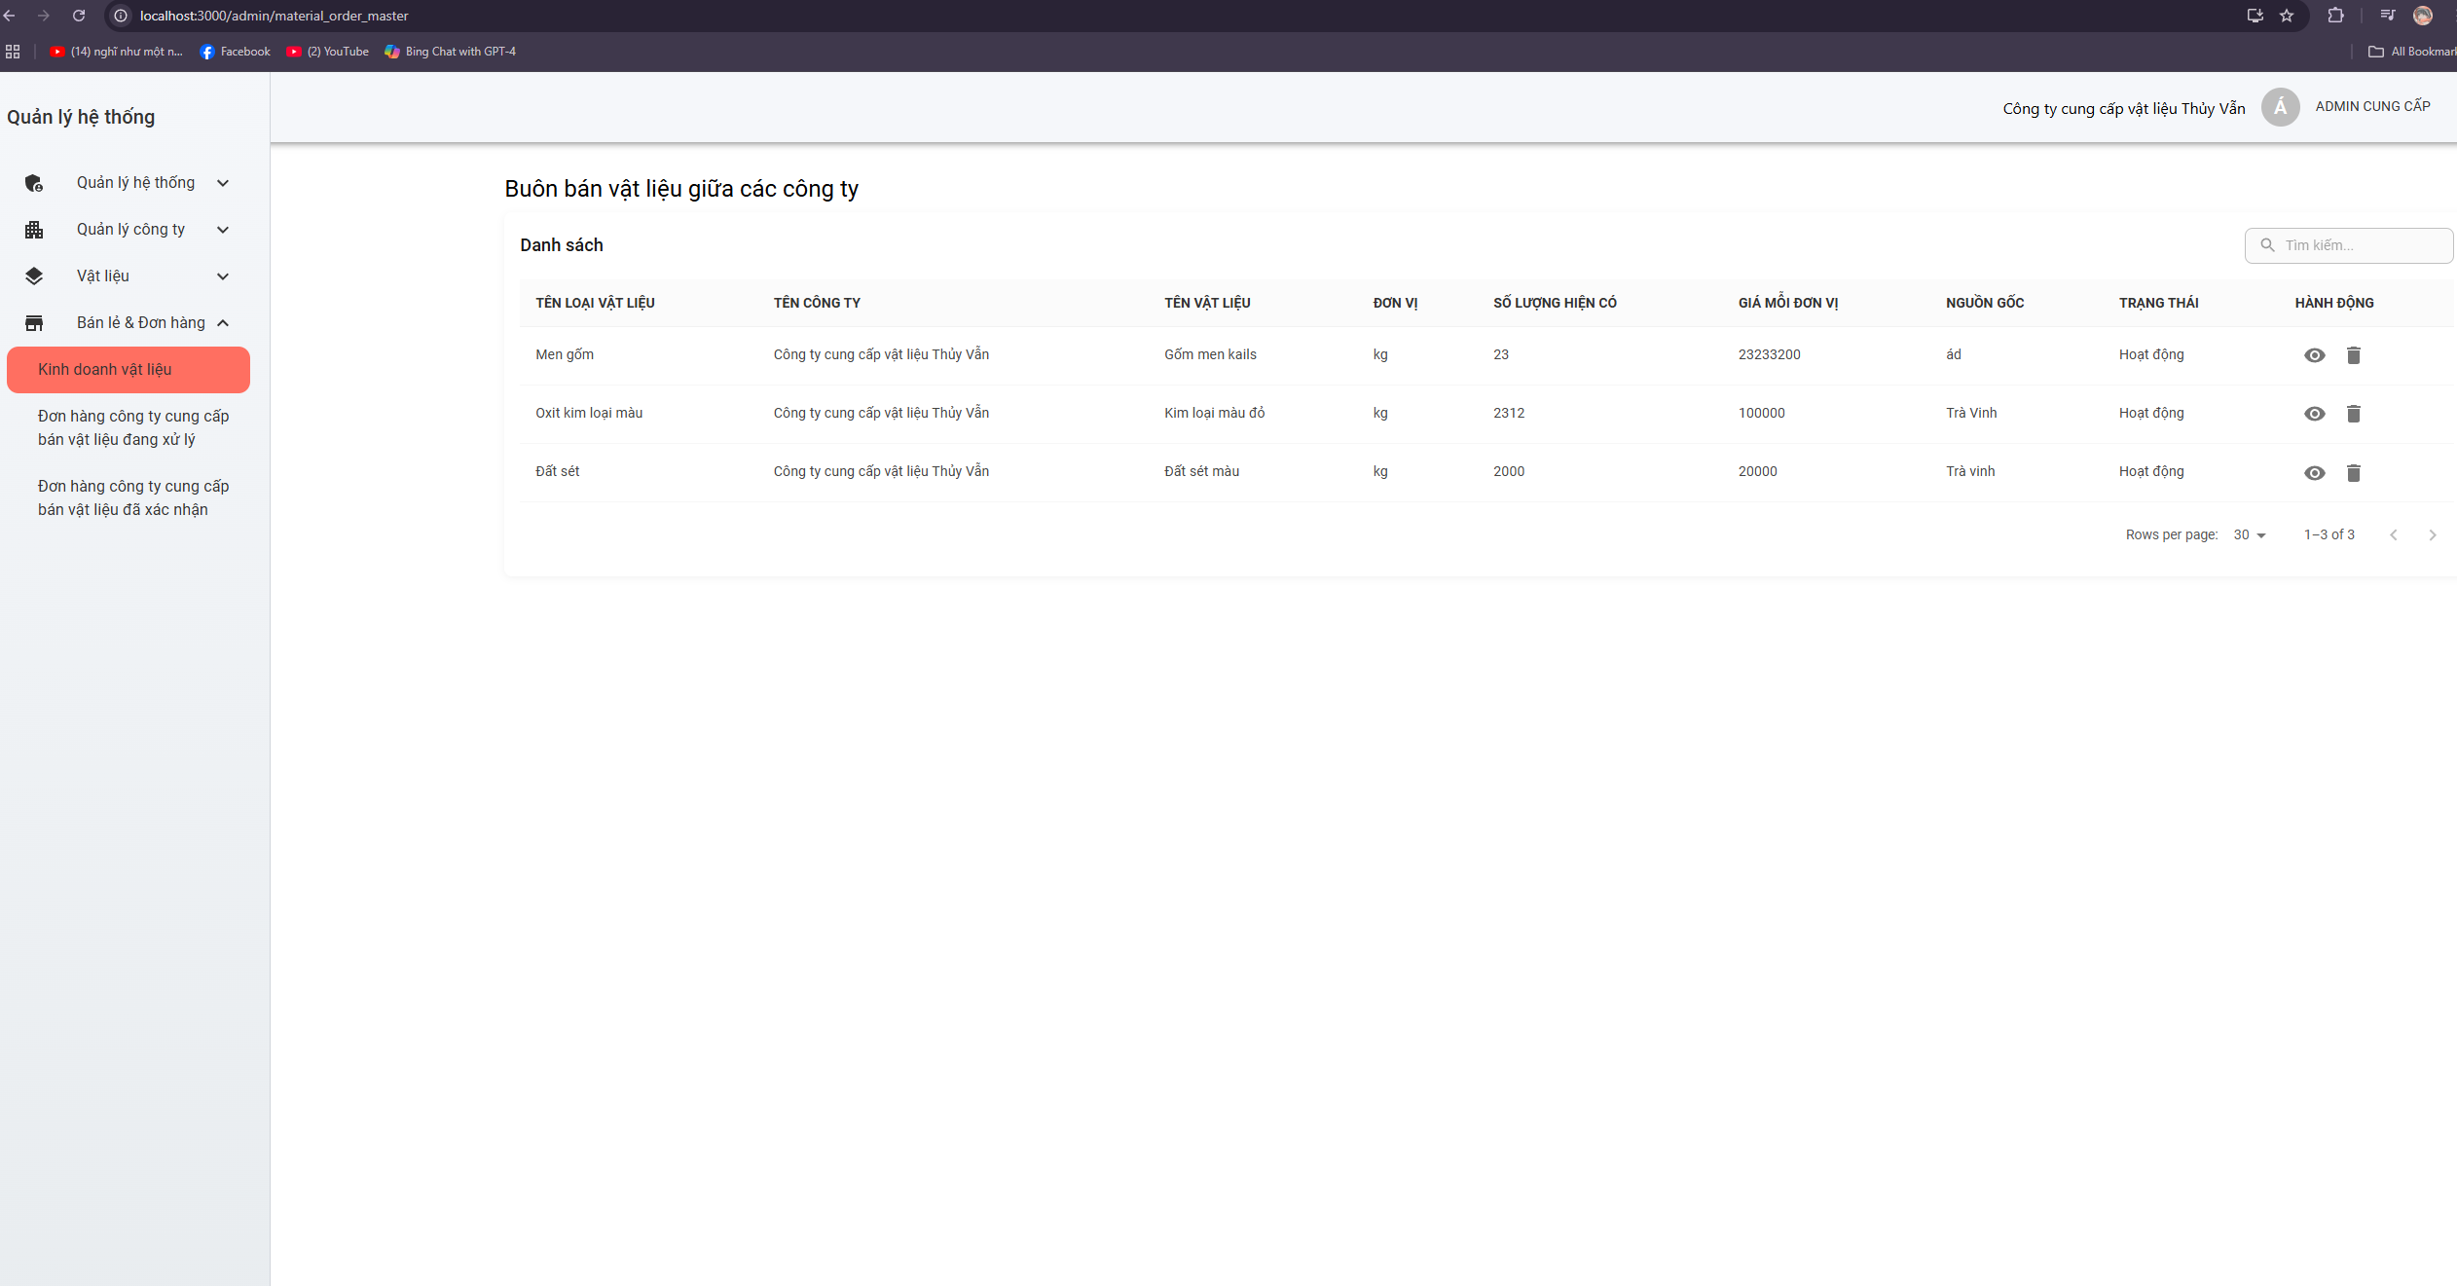

Hình 4. 1 Tên hình

### *....*

## ......

### *.......*

### *.......*

# KẾT LUẬN VÀ HƯỚNG PHÁT TRIỂN

## Kết luận

Nghiên cứu và phát triển hệ thống quản lý chuỗi cung ứng ngành gốm sứ Việt Nam đã hoàn thành các mục tiêu đề ra. Hệ thống đáp ứng đầy đủ các chức năng quan trọng như quản lý nguyên vật liệu, theo dõi đơn hàng, điều phối vận chuyển, quản lý tồn kho và hỗ trợ trao đổi thông tin giữa các bên liên quan trong chuỗi cung ứng. Ngoài ra, các yêu cầu phi chức năng cũng được đảm bảo, giúp hệ thống hoạt động ổn định, bảo mật và mang lại trải nghiệm người dùng tốt.

Dự án không chỉ giải quyết được các vấn đề thực tế trong quản lý chuỗi cung ứng ngành gốm sứ mà còn áp dụng thành công các công nghệ hiện đại như Node.js, React.js và MySQL, góp phần nâng cao kỹ năng lập trình, thiết kế hệ thống và quản lý dự án của nhóm thực hiện.

Tuy nhiên, hệ thống vẫn còn một số hạn chế cần cải thiện, như tối ưu thuật toán dự báo nhu cầu thị trường hoặc khả năng tích hợp với các nền tảng quản lý khác trong ngành công nghiệp sản xuất.

## Hướng phát triển

Dựa trên kết quả đạt được, dự án có thể phát triển thêm ở các khía cạnh sau:

* + - * Tối ưu thuật toán dự báo nhu cầu: Ứng dụng các mô hình máy học (Machine Learning) để phân tích dữ liệu bán hàng, xu hướng thị trường và mùa vụ, từ đó đưa ra kế hoạch sản xuất chính xác hơn.
      * Phát triển ứng dụng di động: Xây dựng ứng dụng trên thiết bị di động để giúp các bên trong chuỗi cung ứng truy cập thông tin, theo dõi đơn hàng và cập nhật dữ liệu nhanh chóng mọi lúc, mọi nơi.
      * Hỗ trợ đa ngôn ngữ: Mở rộng hệ thống hỗ trợ nhiều ngôn ngữ để phục vụ các đối tác và khách hàng quốc tế.
      * Tích hợp AI chatbot: Sử dụng chatbot thông minh để hỗ trợ khách hàng và đối tác trong việc tra cứu thông tin đơn hàng, lịch giao hàng và tình trạng kho.
      * Tăng cường bảo mật: Áp dụng các công nghệ bảo mật nâng cao như xác thực hai yếu tố (2FA) và mã hóa toàn bộ dữ liệu trao đổi giữa các bên.
      * Mở rộng tính năng quản lý: Bổ sung chức năng quản lý nhà cung cấp, hợp đồng và quá trình kiểm định chất lượng sản phẩm gốm sứ.
      * Phân tích dữ liệu chuỗi cung ứng: Tích hợp hệ thống phân tích dữ liệu chuyên sâu để đánh giá hiệu suất vận hành, tìm ra điểm nghẽn và tối ưu hóa chi phí.

Những hướng phát triển này sẽ giúp hệ thống hoàn thiện hơn, đáp ứng tốt hơn nhu cầu quản lý và điều phối hoạt động sản xuất – phân phối gốm sứ, đồng thời nâng cao khả năng cạnh tranh của ngành gốm sứ Việt Nam trên thị trường trong nước và quốc tế.

**DANH MỤC TÀI LIỆU THAM KHẢO**

(Trình bày tài liệu tham khảo theo chuẩn IEEE, chỉ liệt kê các tài liệu có sử dụng để tham khảo và phải có trích dẫn trong bài. Khuyến khích sử dụng phần mềm quản lý tài liệu tham khảo, ví dụ: Zotero, Mendeley, Endnote,…)